ЭТАП 2. ВЫБОР ОПТИМАЛЬНОГО ВАРИАНТА ПРОЕКТИРОВАНИЯ

Проведение транспортного районирования на базе социально-экономической статистики

Определение размера и границы области моделирования
В процессе районирования проводится процедура определения размера и границы области моделирования и определения кордонных районов, расположенных на границе моделируемой пространственной области и аккумулирующих все перемещения между ней и «внешним миром». Под областью моделирования типового муниципального образования понимается область исследования, замкнутая контуром моделирования. Под контуром моделирования понимается географическое пространство, занимаемое моделируемым объектом, имеющим следующие характеристики:
- протяженность территории;
- границы;
- географическое положение.
Для определения размера и границы области моделирования рассматриваются область исследования и все потоки, которые к ней тяготеют. Областью тяготения является вся пространственная область, генерирующая или притягивающая транспортные и пассажирские потоки, формирующие нагрузку на транспортную сеть области исследования.
Исходными данными для определения области моделирования служат границы муниципальных образований, указанные в геоинформационных и картографических службах.
На рисунке 21 показана область моделирования после задания ограничивающего полигона по границам Новокузнецкого муниципального района.

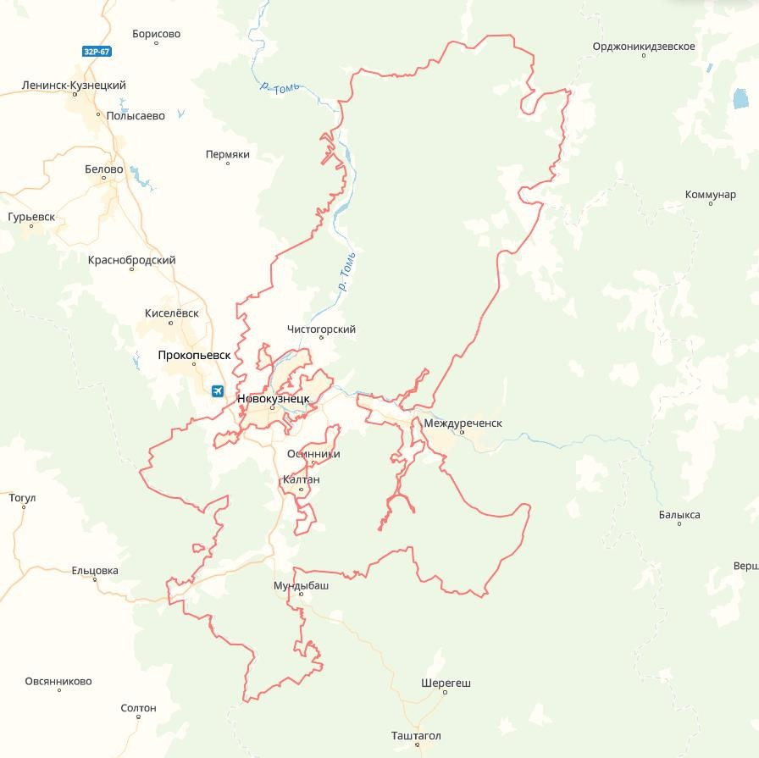

Рисунок 21. Границы Новокузнецкого муниципального района

Деление на транспортные районы
После определения области моделирования рассматриваемая территория делится на транспортные районы для соединения с узлами транспортной сети при помощи специальных отрезков, называемых примыканиями. В основу выделения транспортных районов положены следующие принципы:
- использование линий естественных и искусственных преград (реки, железнодорожные магистрали, лесные полосы);
- соблюдение административного районирования территории;
- возможность четко охарактеризовать функциональное назначение каждого района в социально-экономической структуре региона;
- низкая дисперсия площади районов;
- доступность данных социальной статистики по всем районам. В результате были выделены четыре района.
Схема транспортного районирования в модели PTV Visum показана на рисунке 22,
тип и наименование районов представлены в таблице 26.
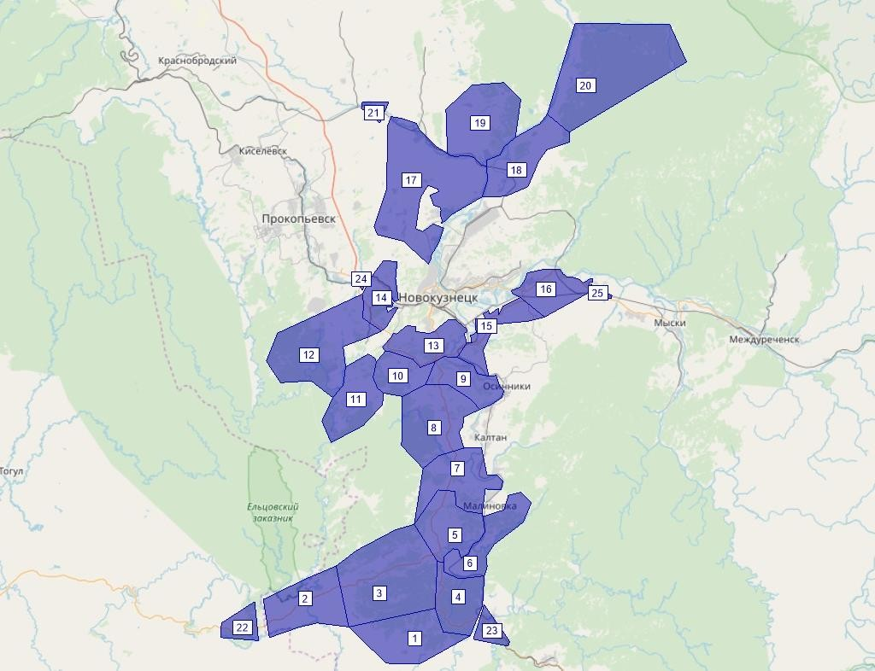

Рисунок 22. Схема транспортного районирования

Транспортные районы Новокузнецкого муниципального района Таблица 26. Транспортные районы

№ п/п | Наименование транспортного района
1 | Лыс
2 | Сары-Чумыш
3 | Бенжереп
4 | Тола
5 | Куздеево
6 | Осинниковский угольный разрез
7 | Николаевка
8 | Таргайский дом отдыха
9 | Куртуково
10 | Михайловка
11 | Апанас
12 | Костёнково
13 | Сосновка
14 | Загорский
15 | Елань
16 | Атаманово
17 | Новоильинский
18 | Сидорово
19 | Успенка
20 | Осиновое плесо
21 | Кордон С
22 | Кордон Ю-З
23 | Кордон Ю-В
24 | Кордон Аэропорт

Ввод параметров УДС, транспортных инфраструктурных объектов

Ввод данных о видах транспортных средств
Оцифровка сети осуществлялась на следующих объектах УДС:
- отрезок – объект модели транспортного предложения, являющийся модельным образом элементарного участка автомобильной дороги, железной дороги. Каждый отрезок характеризуется рядом геометрических параметров (длина, количество полос для движения ТС и кривизна) и динамических параметров (максимальная разрешенная скорость, пропускная способность), а также списком систем транспорта, для движения которых открыт данный отрезок;
- узел – объект модели транспортного предложения, являющийся модельным образом перекрестка, развязки, примыкания автомобильной, стыковки железной дороги. Отрезки в транспортной модели всегда начинаются и заканчиваются в узлах. В узлах учитываются разрешенные/запрещенные повороты для любого вида транспорта, при наличии светофорного регулирования – длительность разрешенных сигналов, задержка на совершение маневра.
Для модельного описания состава и структуры ТП, формирующих нагрузку на транспортную сеть, а также допустимых видов транспорта для движения на отрезках транспортной сети и поворотах в модель были введены данные обо всех видах транспортных средств, посредством которых осуществляются перевозки на территории моделируемой области. Различные виды транспорта представляются в модели с помощью систем транспорта, как показано на рисунке 23.

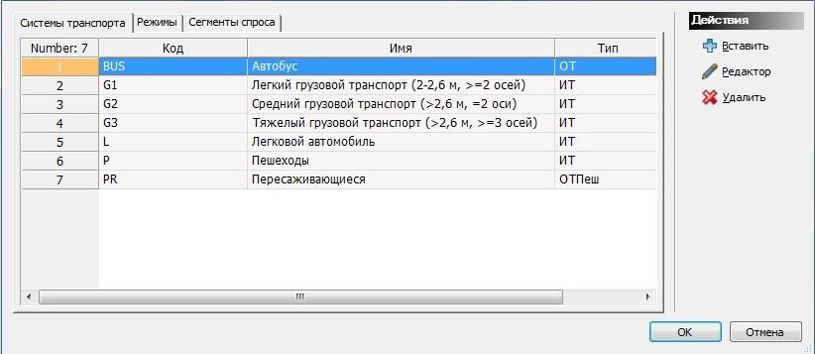

Рисунок 23. Системы транспорта
Каждая система транспорта относится к одному или нескольким сегментам спроса. Сегменты спроса описывают поездки с использованием одной или нескольких систем транспорта различных групп людей и связаны с матрицами корреспонденций. Участники движения одного сегмента спроса общественного транспорта имеют возможность сменить систему транспорта в рамках одной поездки, например, в результате пересадки. Каждому сегменту спроса соответствует ровно одна матрица корреспонденций. Иллюстрация сегментов спроса показана на рисунке 24.
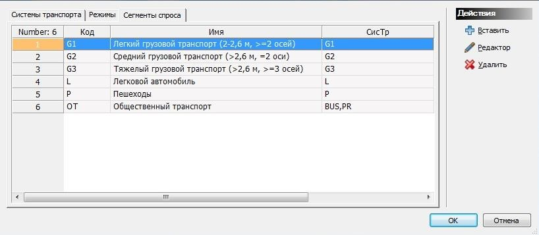

Рисунок 24. Сегменты спроса

Ввод узлов транспортного графа
Для определения положения перекрестков и пересечений в транспортной модели используются узлы транспортного графа. В редакторе узлов, изображенном на рисунке 25, были заданы приоритеты движения и способ регулирования перекрестков.

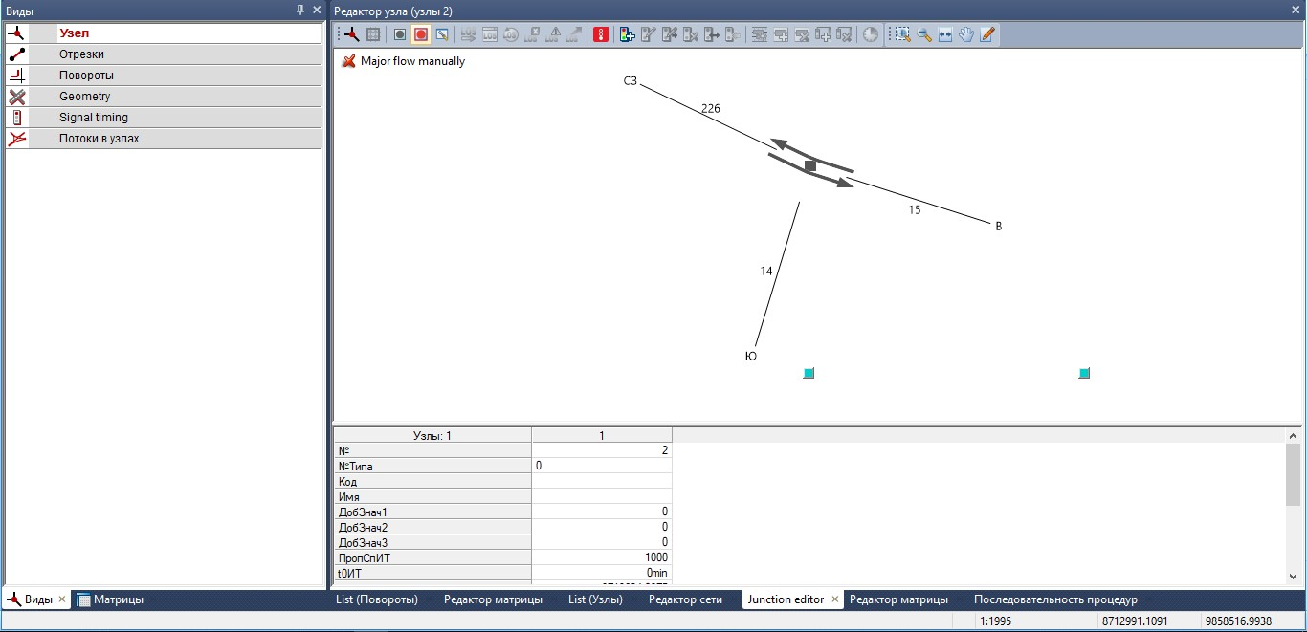

Рисунок 25. Редактирование узла
В редакторе поворотов, изображенном на рисунке 26, были заданы параметры для всех возможных маневров на каждом из перекрестков. Исходной информацией для создания узлов и имитации в модели организации дорожного движения послужили данные, исходные данные и спутниковые карты (панорам) улиц. Количество узлов в модели – 498.
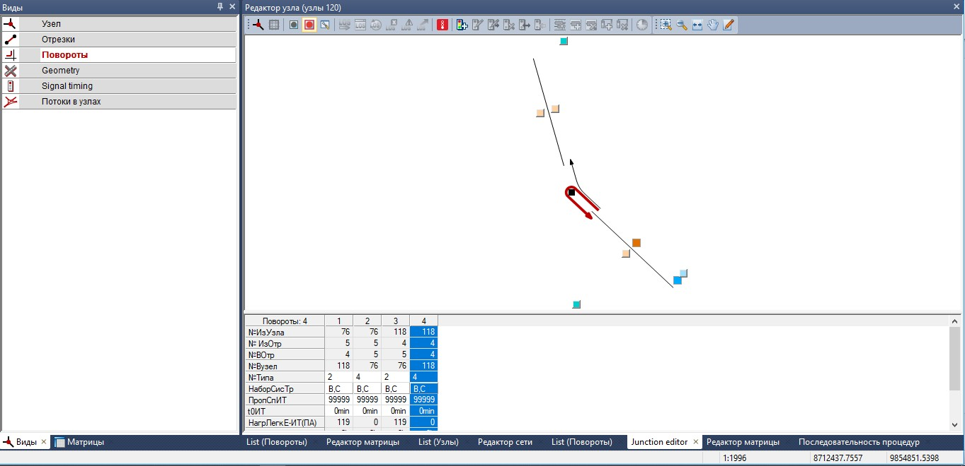

Рисунок 26. Редактор поворотов

Ввод отрезков транспортного графа
При описании УДС и соединении узлов используются отрезки транспортного графа. Для них в редакторе отрезков, изображенном на рисунке 27, были заданы следующие характеристики: длина, допустимая скорость различных видов транспорта при свободном транспортном потоке, пропускная способность, количество полос, название. Как и в случае с узлами, геометрия и расположение отрезков были получены натурным обследованием УДС.
Количество отрезков в модели – 1264.
Результатом создания и редактирования отрезков, соединяющих узлы, является график дорожной сети, изображенный на рисунке 28.
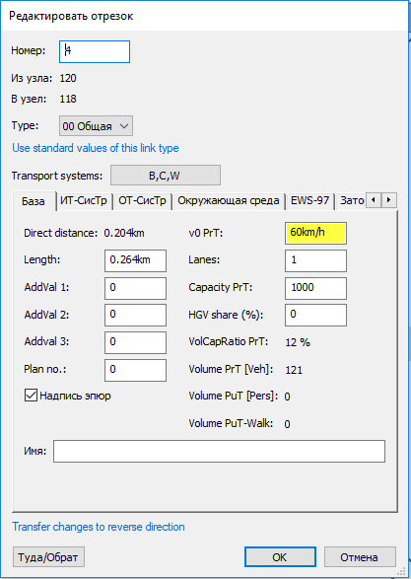

Рисунок 27. Редактирование отрезка
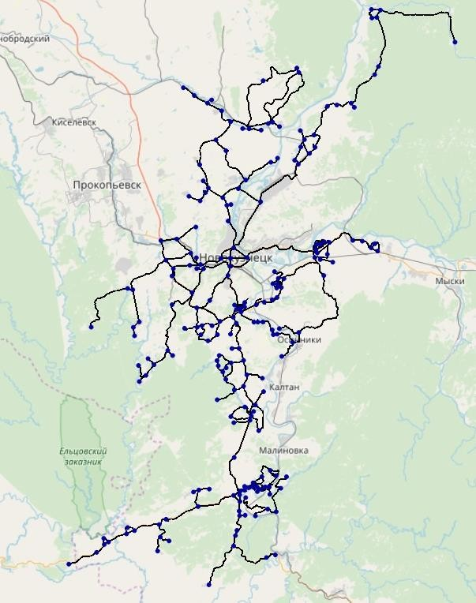
Рисунок 28. Граф дорожной сети

Для каждой транспортной развязки, представляемой узлом в разрабатываемом графе транспортной сети, заданы следующие параметры:
- разрешенные/запрещенные маневры;
- пропускная способность в каждом направлении с учетом количества полос движения;
- допустимые виды транспорта.
В разработанной транспортной модели на каждом пересечении/примыкании учитываются следующие характеристики:
- режим регулирования перекрестка (регулируемый, нерегулируемый);
- пропускная способность перекрестка или поворота;
- базовые задержки при проезде перекрестка или поворота.

Ввод маршрутной сети, остановок и интервалов движения пассажирского транспорта

    - Ввод информации об единицах подвижного состава
Для оценки провозной способности маршрутов городского пассажирского транспорта необходима информация об единицах подвижного состава, их общей вместимости и количестве сидячих мест.
Общественный пассажирский транспорт представлен автобусом. В районе работает 7 внутрирайонных автобусных маршрутов. Общая протяженность сети маршрутов – 368,1 км.

Ввод информации о расположении остановочных пунктов
Для моделирования общественного транспорта использовалась информация о расположении остановочных пунктов с данными о видах пассажирского транспорта, которые используют остановочный пункт, и среднее время остановки. Схема остановочных пунктов представлена на рисунке 29.

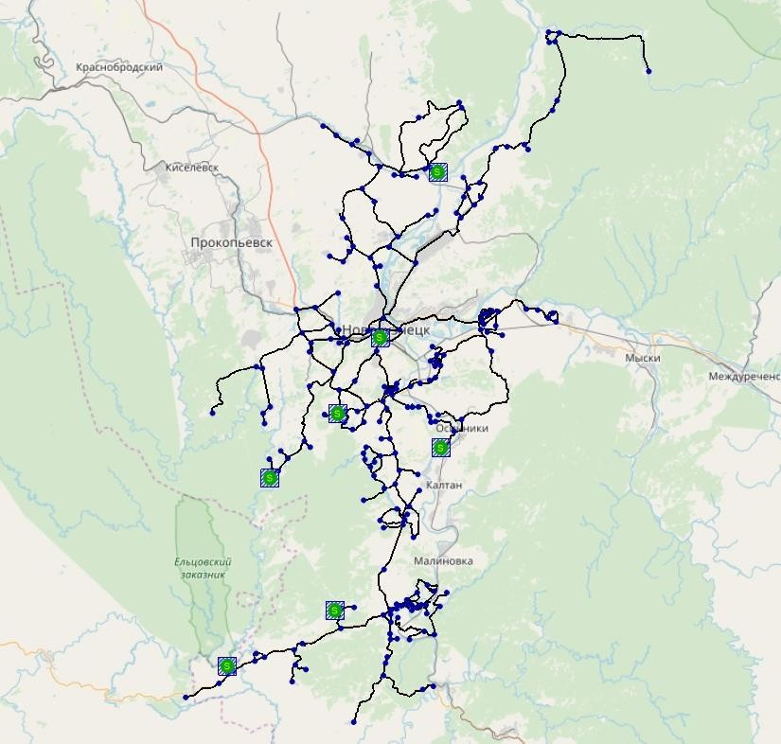

Рисунок 29. Схема расположения остановочных пунктов

Ввод маршрутов движения пассажирского транспорта
Для отображения в модели пассажирских перемещений, выполненных при помощи общественного транспорта, также требуются актуальные маршруты движения городского пассажирского транспорта всех видов (социальные, несоциальные, легальные, нелегальные). В качестве исходной информации использовались схемы движения общественного транспорта. Схема прохождения маршрута 536 «Новокузнецк – Сары-Чумыш» представлена на рисунке 30.

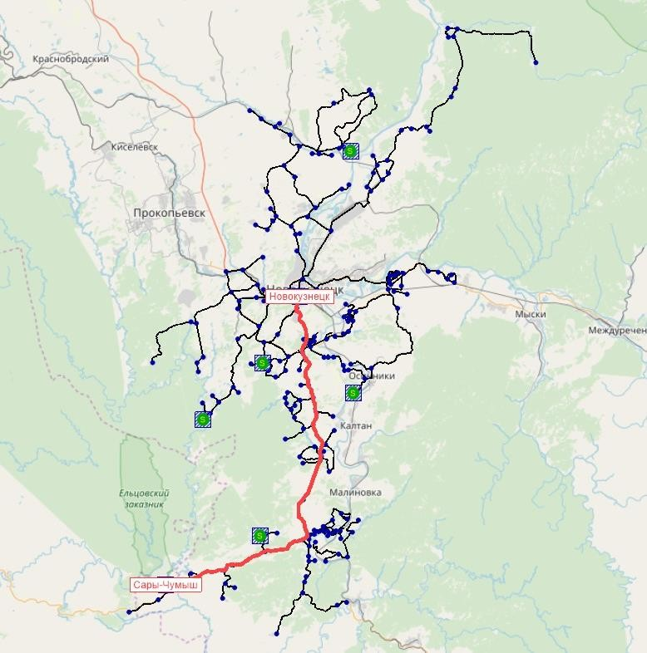

Рисунок 30. Схема прохождения маршрута 536 «Новокузнецк – Сары-Чумыш»

Ввод информации о расписании движения пассажирского транспорта
Для наиболее точного отображения пассажирских перемещений, выполненных при помощи общественного транспорта, требуется информация о расписании движения. Оно было введено в модель на основе исходных данных, полученных от заказчика.

Разработка методики и создание модели расчета транспортного спроса для транспортных и пассажирских перемещений

Ввод данных социально-экономической статистики
Качество итоговой транспортной модели напрямую зависит от детализации данных структуры пространственного развития. В ходе проведения исследования был получен набор следующих статистических данных:
- общая численность населения;
- численность населения моложе трудоспособного возраста;
- пенсионеры;
- трудоспособное население;
- рабочие места
Вся статистическая информация привязывается к транспортным районам. Данные социально-экономической статистики, используемые в модели, приведены в Этапе 1 проекта.

Выбор модели расчета транспортного спроса
При разработке транспортной модели используется стандартная четырехшаговая модель расчета транспортного спроса. Преимущества использования именно этой модели связаны с тем, что она достаточно точно описывает все этапы формирования спроса на транспорт, при этом позволяя работать с агрегированными данными без потери в качестве результатов моделирования, что в свою очередь сокращает время расчета и позволяет оценивать большее количество прогнозных сценариев в единицу времени. Расчет обычно проводится по отдельным слоям спроса. Результатом работы вычислительного алгоритма модели являются расчетные (модельные) значения интенсивности движения.

Создание модели расчета спроса
Создание модели расчета спроса основано на создании последовательного набора процедур, с назначением определенных параметров каждой из них, рассчитанных по результатам социологического опроса подвижности населения.
В модели определены следующие слои спроса, описывающие транспортное поведение населения:
- дом-работа;
- работа-дом.
Расчет транспортного движения кордонных районов реализован в отдельном программном модуле, использующем современные математические инструменты и позволяющем упростить процедуру расчета транзитных потоков с помощью комплекса PTV Vision® VISUM. Перечисленные слои, введенные в программу, отражены на рисунке 31.
Для расчета объемов генерации и поглощения в расчетные процедуры добавлена процедура «Создание транспортного движения» (рисунок 32), в параметрах которой для каждого слоя спроса были заданы коэффициенты генерации для расчета объемов создания и притяжения и параметры нормирования в соответствии с проведенным социологическим опросом и исследованиями, проводимыми в других населенных пунктах.
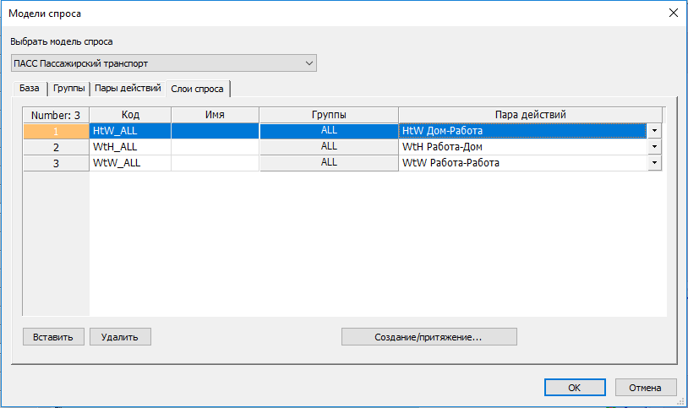

Рисунок 31. Слои спроса
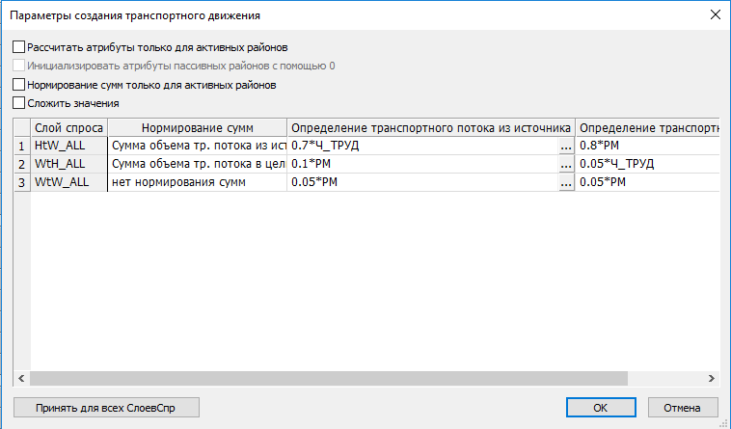
Рисунок 32. Процедура создания транспортного движения
Распределение сгенерированных на предыдущем шаге ТП по корреспонденциям осуществляется на основе гравитационной модели с использованием матриц затрат и оценочных функций. Используется процедура «Распределение транспортного движения». В ее параметрах указаны матрицы затрат и параметры функции предпочтения, находящиеся в допустимых пределах. График функции Logit для слоя спроса «дом-работа» изображен на рисунке 33.
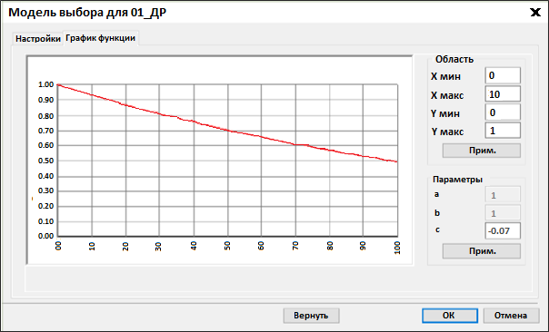

Рисунок 33. График функции предпочтения
Распределение спроса на поездки по видам транспорта осуществляется в процедуре
«Выбор режима». Корреспонденции между транспортными районами по сегментам спроса распределяются на разные виды транспорта с помощью матрицы затрат и оценочных функций. Перед распределением поездок по сети были просуммированы полученные на предыдущем шаге матрицы по слоям спроса для получения единой матрицы корреспонденций на определенном виде транспорта с помощью процедуры «Комбинация матриц и векторов», предварительно создав итоговые матрицы корреспонденций и привязав их к сегментам спроса, как показано на рисунке 34. На рисунке 35 представлен набор параметров процедур, используемый при расчете модели спроса в разрабатываемой транспортной модели.

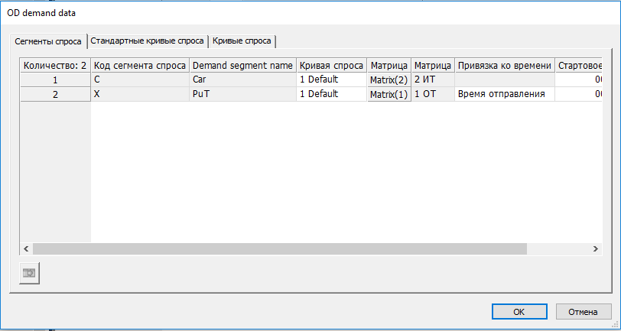

Рисунок 34. Привязка сегментов спроса к матрицам корреспонденций

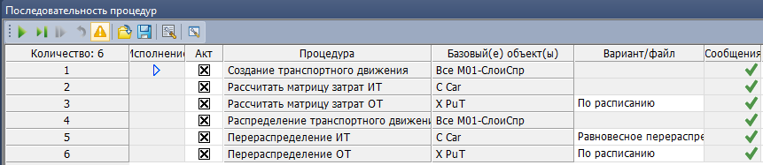
Рисунок 35. Набор параметров последовательности процедур

Расчет перераспределения транспортных (легкового и грузового транспорта) и пассажирских потоков, создание матрицы корреспонденции
После создания модели расчета спроса производится предварительные расчеты перераспределения пассажирских потоков на общественном транспорте. Проведенное исследование пассажиропотоков показывает, что на данный момент пассажирский транспорт общего пользования в целом справляется с имеющимся уровнем загрузки (рис. 36).
Результаты расчетной загрузки дорожной сети движением транспорта представлены на рисунке 37.
По результатам моделирования можно сделать вывод о том, что на сегодняшний день пропускная способность дорог имеет достаточный резерв.

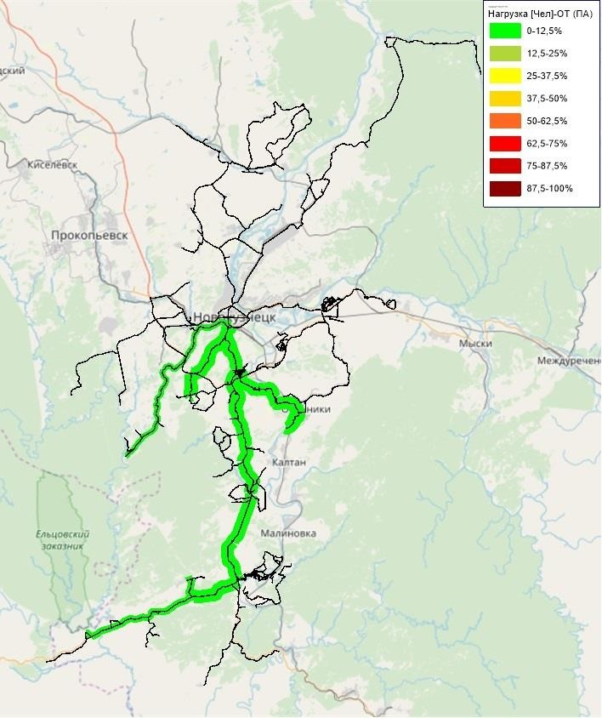

Рисунок 36. Картограмма расчетной интенсивности пассажиропотоков по маршрутам общественного транспорта

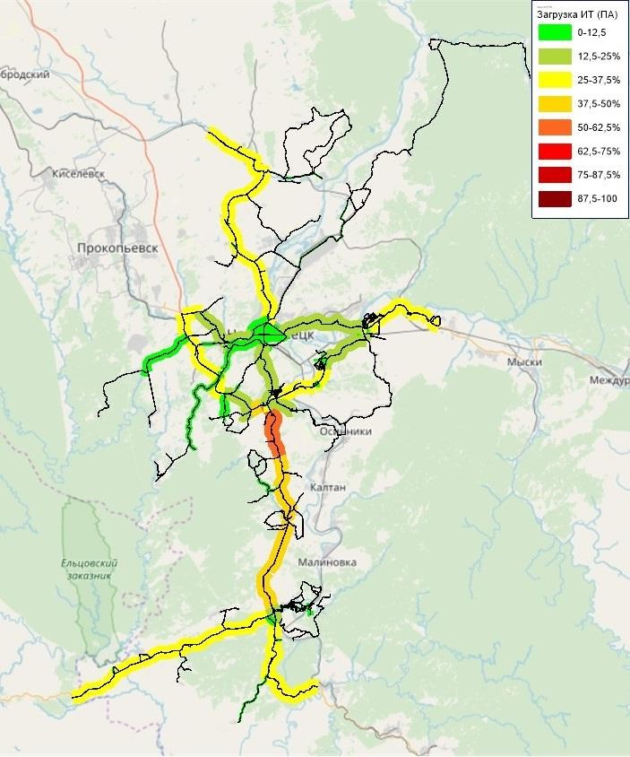
Рисунок 37. Картограмма расчетной интенсивности транспортных потоков

Калибровка мультимодальной макромодели по интенсивности транспортных (легкового и грузового транспорта) и пассажирских потоков

    - Ввод данных об интенсивности движения транспорта и объеме пассажиропотоков
Данные обследований интенсивности движения транспорта необходимы для проверки соответствия модельного расчета реальной ситуации на этапе калибровки модели. В модель вводят значения интенсивности движения легкового и грузового транспорта на местах подсчета. По каждому направлению движения введены следующие данные об интенсивности движения транспорта в утренний час пик:
      - интенсивность движения легкового транспорта;
      - интенсивность движения общественного транспорта;
      - интенсивность движения малого грузового транспорта;
      - интенсивность движения среднего грузового транспорта;
      - интенсивность движения большого грузового транспорта;
      - общая интенсивность транспорта в физических единицах;
      - общая интенсивность транспорта в приведенных единицах.

Выбор статистических показателей для проверки адекватности модели
После завершения первого цикла расчета спроса на транспорт и ввода результатов замеров интенсивности потоков проводится проверка модели и определяется, насколько она совпадает с реальной ситуацией. Для проверки адекватности модели заранее определяется ряд статистических показателей и их величин для сравнения расчетных значений интенсивностей из модели и данных натурных обследований.
При отклонении заранее определенных показателей от допустимой нормы проводится ряд изменений в модели с последующим перерасчетом – процесс калибровки.
Основные показатели, которые используются для оценки качества модели:
- средняя относительная ошибка – среднее отклонение абсолютных значений (разница между наблюдаемыми на местах подсчета и рассчитанными в модели значениями) в процентах;
- коэффициент корреляции – мера связи между фактическими данными об интенсивностях потоков на местах подсчета и рассчитанной на основе модели нагрузкой.
Коэффициент корреляции принимает значения в диапазоне от -1 до 1. Чем ближе значение коэффициента корреляции к 1, тем точнее ряд расчетных значений нагрузки аппроксимирует ряд фактических данных интенсивности потоков, то есть модель точнее показывает поведение транспортного потока.

Выбор объектов для калибровки транспортной модели
После завершения первого цикла расчета спроса на транспорт и ввода результатов замеров интенсивности потоков проводится калибровка транспортной модели. В процессе калибровки проводилась серия вычислительных экспериментов с моделью, при этом менялись определенные характеристики или параметры модели с целью достижения максимально- возможного уровня соответствия данных их натурных обследований расчетным значениям интенсивности. Общие параметры, используемые при калибровке транспортной модели, представлены в таблице 27.
Таблица 27.Объекты калибровки транспортной модели

Объект калибровки | Изменение
Данные структуры пространственного развития (степени создания и притяжения) | Количество перемещений по слоям и сегментам спроса
Функции оценки – параметры и вид функций, оценивающих вероятность совершения поездки в зависимости от длины и/или времени в пути в моделях распределения транспортного движения и выбора транспорта | Распределение длительности и/или дальности поездок и пропорции между легковым и общественным транспортом
Элементы главных диагоналей матриц затрат | Изменение количеств перемещений внутри района
Скорость и пропускная способность на отрезках | Выбор пути при перераспределении
Функции ограничения пропускной способности:  - параметры и вид функций, показывающих зависимость задержек в пути от загрузки;  - дороги (отношение интенсивности движения к пропускной способности) | Выбор пути при перераспределении
Местоположение привязки примыканий к сети | Выбор пути при перераспределении
Доли входящих/выходящих потоков, приходя- щихся на каждое примыкание, в общем потоке транспортного района-источника/района-цели | Изменение пропорций распреде- ления, выходящего и входящего потоков района по примыканиям, изменение путей при перерас-  пределении

Оценка точности модели
После проведения калибровки произведена окончательная оценка точности модели по заранее определенным показателям. Полученные значения показателей качества модели отражают существующую ситуацию с точностью, достаточной для использования построенной модели в целях долгосрочного прогнозирования (10-20 лет). Значения параметров качества расчета транспортной модели приведены в таблице 28.

Таблица 28. Значения параметров качества транспортной модели

Параметр качества расчета модели | Значение
Коэффициент корреляции | 0,67
Средняя относительная ошибка | 45%

  - Разработка вариантов транспортной макромодели прогнозных лет на основании существующих планов и прогнозов социально-экономического развития Новокузнецкого муниципального района
Для учета перспективного перераспределения пассажирского и грузового потока по сети учитываются мероприятия по строительству и реконструкции объектов транспортной инфраструктуры на расчетные сроки:
- на краткосрочную перспективу (0-5 лет)
- на среднесрочную перспективу (6-10 лет)
- на долгосрочную перспективу (более 10 лет)
Обработка информации осуществляется посредством создания в модели дополнительных сценариев с вводом вариантов развития перспективной сети согласно утвержденному генеральному плану.

Разработка варианта транспортной модели на краткосрочную перспективу (0-5 лет)
Для учета перспективного перераспределения пассажирского и грузового потока по сети учитываются мероприятия по строительству и реконструкции объектов транспортной инфраструктуры на расчетные сроки. Обработка информации осуществляется посредством создания в модели дополнительных сценариев с вводом вариантов развития перспективной сети. В транспортной модели на расчетный 2024 года учитывается развитие дорожной сети, предусмотренное Схемой территориального планирования района.

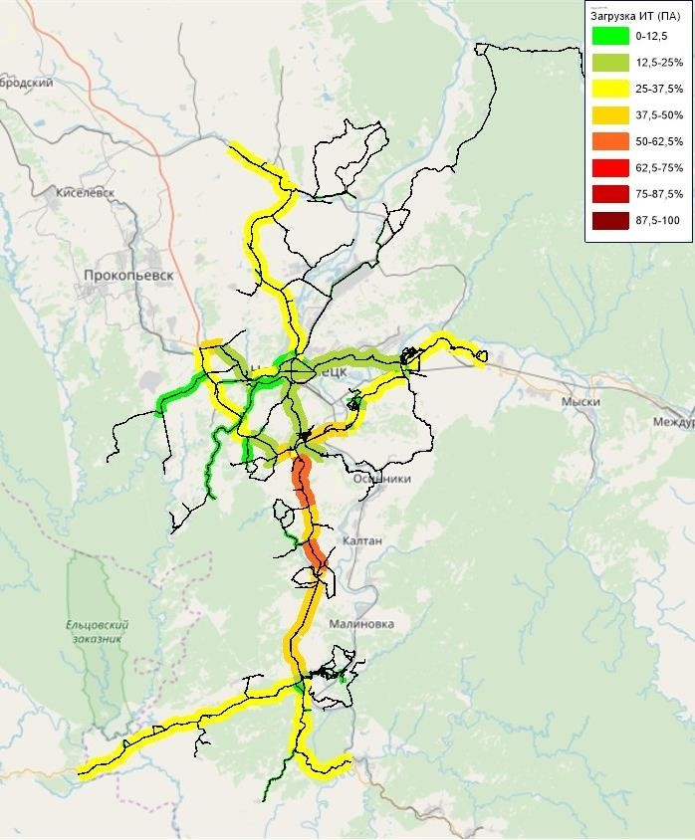

Рисунок 38. Картограмма расчетной загрузки дорожной сети движением транспорта на краткосрочную перспективу, до 2024 года

    - Разработка варианта транспортной модели на среднесрочную перспективу (6-10 лет)
В соответствии с методикой, описанной выше, разрабатывается вариант транспортной модели на среднесрочную перспективу (6-10 лет).

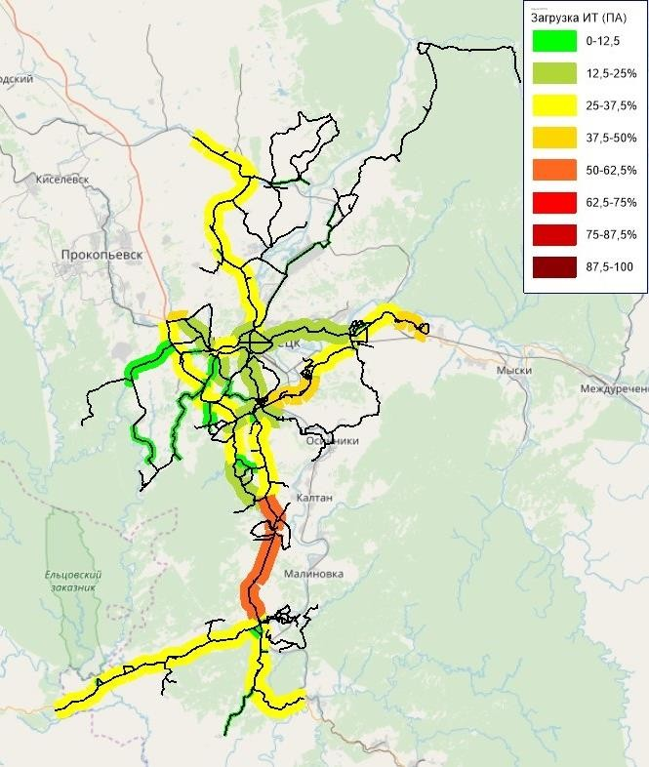

Рисунок 39. Картограмма расчетной загрузки дорожной сети движением транспорта, 2029 год

    - Разработка варианта транспортной модели на долгосрочную перспективу (более 10 лет)
В соответствии с методикой, описанной выше, разрабатывается вариант транспортной модели на долгосрочную перспективу (более 10 лет).
В транспортной модели на расчетный 2034 год учитывается развитие дорожной сети в соответствии мероприятиями документов территориального планирования.
На рисунке 40 представлена картограмма расчетной интенсивности движения с классификацией по уровню загрузки в утренний час пик на расчетный 2034 год. Проблем с исчерпанием пропускной способности дорог не обнаружено. С учетом прогнозной интенсивности движения транспорта, а также учитывая мероприятия по развитию дорожной сети на расчетный срок, загруженность уличной дорожной сети остается практически неизменной к 2034 году. Расчетная загрузка дорожной сети представлена на рисунке.

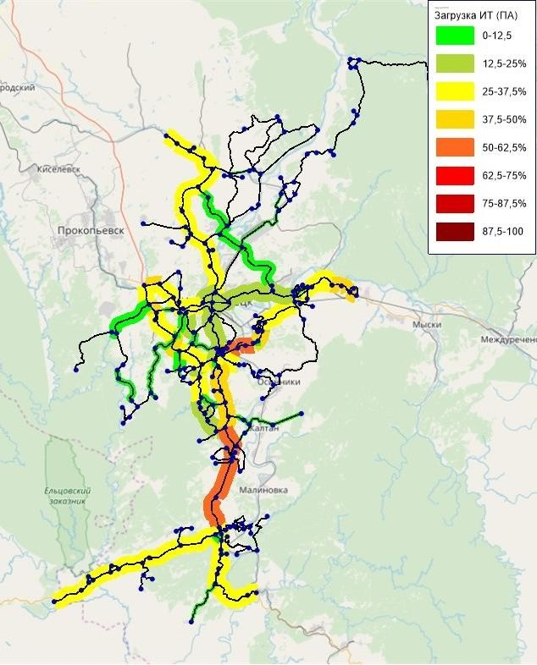
Рисунок 40. Картограмма расчетной загрузки дорожной сети движением транспорта, 2034 год

2.8 Проведение транспортных обследований с целью установления параметров транспортных потоков в ключевых транспортных узлах
Транспортные узлы, на которых производились исследования, были отражены в предыдущем разделе.
Анализ результатов натурного обследования транспортных потоков, проведенного в рамках первого этапа разработки КСОДД не выявил периодов пиковой загрузки улично- дорожной сети и увеличения интенсивности с примыкающих дорог в течение дня. Данные по интенсивности транспортных потоков и направлениям движения всех видов транспортных средств представлены в первом этапе разработки КСОДД.

Разработка базовых микромоделей ключевых транспортных узлов с возможностью компьютерной симуляции транспортных потоков

Подготовка к построению базовых микромоделей
Задачи по определению узких мест транспортной системы и оценке эффективности мероприятий по ее организации позволяет решать транспортное микромоделирование. В рамках данного подхода создается микромодель исследуемого участка, проводится проверка ее адекватности, определяются критерии оценки различных вариантов организации дорожного движения, проводится оптимизация исходной модели для максимального приближения моделируемой ситуации к реальной. Микромоделирование позволяет воссоздавать реальные ситуации в максимальном приближении к действительности и проводить транспортные исследования оперативно и действенно.
В качестве средства микромоделирования использовалось программное обеспечение PTV Vision® VISSIM. Основными компонентами микромодели являются:
- масштабированная графическая основа, представляющая моделируемый участок;
- конфигурация дорожной сети с разметкой и дорожными знаками;
- состав и интенсивность транспортных потоков на всех входах дорожной сети;
- маршрутная сеть с распределенной по типу ТС относительной нагрузкой.
Имитация движения транспортных средств или пешеходов может выполняться в Vissim в виде анимации. Многие важные транспортно-технические параметры наглядно отображаются в окнах или выводятся в файлы или базы данных, к примеру, распределение времени в пути и распределение времени задержки, дифференцированные по группам пользователей.
Модель транспортного потока определяет модель поведения за впереди идущим с целью отображения движения в колонне за впереди идущим транспортным средством по одной полосе движения, а также модель смены полосы движения.
Транспортные средства перемещаются в сети с помощью модели транспортного потока. Качество модели транспортного потока оказывает существенное влияние на качество имитации. В отличие от более простых моделей, в которых за основу берутся постоянные скорости и неизменное поведение следования за впереди идущими транспортными средствами, Vissim использует психофизиологическую модель восприятия Видемана (1974 год) (Виды движения в модели транспортного потока по Видеману).
Модель следования за впереди идущим была принята эталонной после многочисленных эмпирических исследований, проведенных техническим университетом г. Карлсруэ. Более актуальные измерения доказывают, что изменившаяся за последние годы манера езды и технические возможности транспортных средств корректно отображаются в данной модели.
В модели Vissim на проезжих частях с несколькими полосами движения водитель учитывает не только впереди едущие транспортные средства, но и ТС на соседних полосах.
Последовательность действий по разработке базовой микромодели в Vissim выглядит следующим образом.
На первом этапе микромоделирования решаются такие задачи как изучение и анализ исходной информации и документации, уточнение имеющейся информации (план-схемы, карты и пр.), определение недостающей информации, разработка плана съемки ключевых элементов моделируемого участка и расчета транспортных потоков, проходящих через район моделирования.
Далее осуществляется построение микромодели анализируемого участка и ввод всей необходимой информации. После построения микромодели осуществляется первоначальное моделирование с целью измерения параметров разработанной модели для последующих процедур оценки адекватности и калибровки. Процедура оценки адекватности модели и ее калибровки состоит из проверки ряда основополагающих факторов:
- визуальное отсутствие столкновения транспортных средств (проезд через друг друга) при пересекающихся потоках;
- после каждой итерации (запуск имитации) в папке с проектом появляется файл с расширением *.err, в котором присутствует описание найденных в модели ошибок. Необходимо, чтобы их количество было минимальным (в зависимости от размера модели);
- визуальное отсутствие пропадания транспортных средств при движении по маршрутам с одного отрезка на другой;
- проконтролировать внесенные исходные данные (состав транспортного потока, интенсивности входящих потоков, распределение по маршрутам, расписания движения ОТ, время ожидания на остановках ОТ и т.д.).
После осуществления процедур калибровки получается микромодель, адекватно отражающая реальную транспортную ситуацию на анализируемом участке УДС. Следующим шагом в построении модели является анализ параметров дорожного движения. Для проведения данного анализа необходимо включить в модель различные датчики и детекторы, которые позволят получить данные о средней скорости, плотности и загрузке транспортных потоков, длине заторов и времени в пути на подъездах к пересечениям. После анализа полученных данных можно делать вывод о необходимости введения мероприятий по оптимизации дорожного движения или о ее отсутствии.

Разработка микромоделей исследуемых пересечений
Для анализа существующей на пересечении ситуации разрабатывается микромодель узла. В процессе моделирования выявляются проблемы, возникающие при проезде исследуемого участка, или делается вывод об их отсутствии. Процесс разработки базовой микромодели рассмотрен на примере построения модели перекрестка.
В качестве растровой основы для построения микромодели используется картографическая подложка. Основа для пересечения улиц приведена на рисунке 41.

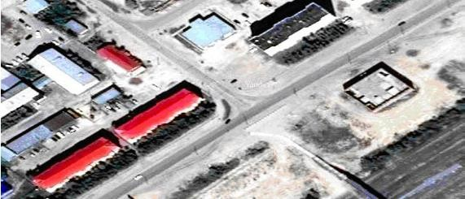

Рисунок 41. Графическая основа микромодели пересечения дорог
В программе VISSIM строится транспортная схема пересечения, которая состоит из дорожных и соединительных отрезков с шириной, соответствующей исходным данным о геометрических характеристиках моделируемого объекта.
Отрезки представляют собой проезжую часть дороги в разных направлениях с установленным количеством полос движения, которое задается как параметр соответствующих отрезков. Схемы создаются на масштабированной графической основе, что позволяет построить геометрию пересечения (рисунок 42) в соответствии с существующей конфигурацией узла.
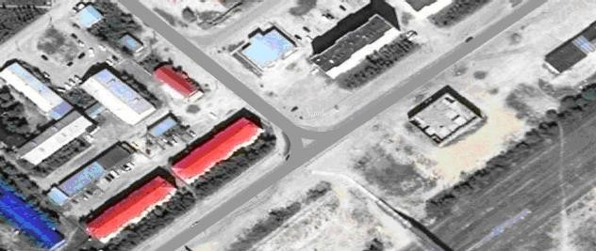

Рисунок 42. Геометрия пересечения дорог от населенных пунктов
На рисунке 43 приведена транспортная схема пересечения, на которой отрезки представлены в виде осей (синим цветом выделены основные отрезки, розовым – соединительные отрезки). Такое отображение позволяет лучше представить все возможные на пересечении схемы движения транспортных средств и оценить правильность построение геометрии пересечения в среде моделирования.
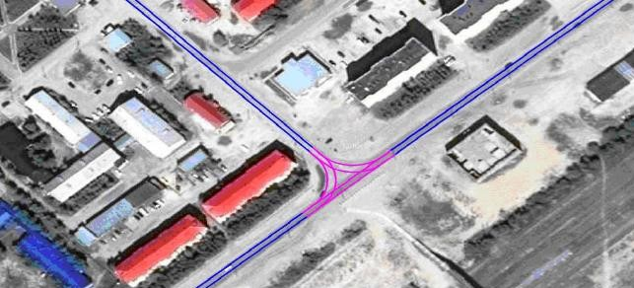

Рисунок 43.Транспортная схема модели
Согласно установленным на пересечении дорожным знакам одна из улиц на примере является главной дорогой. Т.к. перекресток нерегулируемый, в модели порядок проезда конфликтных точек определен на основании правил дорожного движения (рисунок 44). Зеленым цветом выделена полоса движения, находясь на которой, транспортное средство обладает приоритетом проезда, а красным цветом выделена полоса движения, движения по которой является второстепенным. Определение правил проезда пересечения позволяет более точно смоделировать конфликтные ситуации на пересечении и обеспечить высокую точность моделирования.
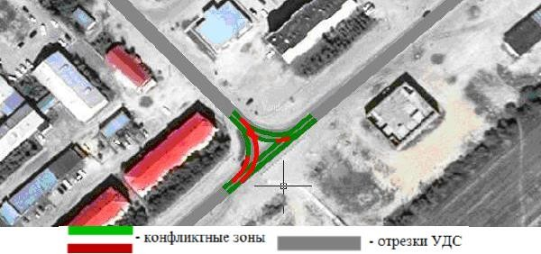

Рисунок 44. Правила проезда в конфликтных точках пересечения
При выполнении маневра поворота на пересечении, а также при проезде искусственных неровностей и тому подобных препятствий водитель снижает скорость. Для моделирования такого поведения автомобилей применяются зоны малоскоростного движения (рисунок 45).
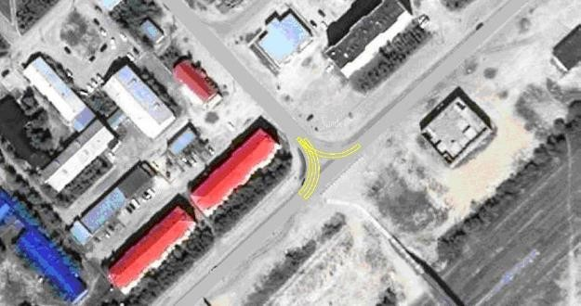

Рисунок 45. Зоны малоскоростного движения на пересечении
Далее данные из паспортов замеров интенсивности транспортных потоков вводятся для каждого входящего потока.
Входящие потоки обозначаются на схеме черной полосой и располагаются в начале отрезков(рисунок46).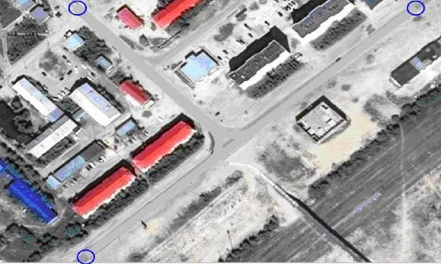

Рисунок 46. Входящие потоки транспортных средств на пересечении
Также на основании полученных из паспортов замеров данных задаются маршруты движения ТС в модели и вводятся нагрузки по каждому направлению.
Для дальнейшего анализа устанавливаются детекторы измерения длины затора и измерения времени в пути на пересечении. Счетчик затора используется для определения максимальной длины затора, средней длины затора и количества остановок, совершаемых транспортными средствами. Время в пути измеряется на интересующих участках узла. Полученные с измерителей данные будут использоваться в дальнейшем анализе существующей на перекрестке ситуации.

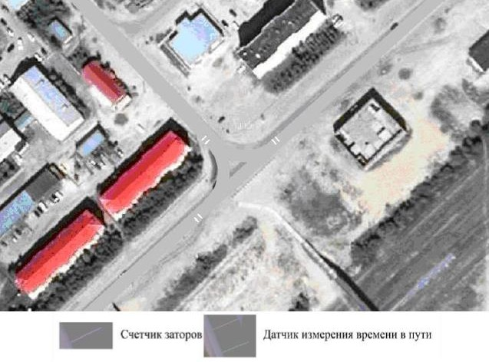

Рисунок 47. Измерительные датчики на пересечении дорог

На следующем этапе моделирования проводится симуляция функционирования транспортной сети, проверка адекватности построенной модели, ее калибровка и определяется, прошла ли проверку адекватности построенная модель на предмет:
- столкновения транспортных средств (проезд через друг друга) при пересекающихся потоках отсутствуют;
- в папке с проектом отсутствуют файлы с расширением.*err, в которых присутствует описание найденных в модели ошибок;
- пропадание транспортных средств при движении по маршрутам с одного отрезка на другой отсутствует;
- внесенные исходные данные полностью соответствует данным, полученным в результате транспортного обследования.
После проверки модели производится ее итоговая симуляция и запись информации с измерительных пунктов.
На основании полученной информации об интенсивности движения транспортных средств были определены достаточно низкие параметры загрузки УДС Новокузнецкого муниципального района. Поэтому моделирование на транспортных узлах в данном проекте будет нести прикладной характер при изменении в сторону существенного увеличения прогнозируемых параметров транспортной интенсивности на расчетный срок КСОДД. Поэтому, данные примеры приведены в качестве методики для моделирования, если данная необходимость возникнет в будущем.

Расчет перераспределения ТП в ключевых транспортных узлах на основании планов развития УДС
Расчет перераспределения транспортного потока в ключевых транспортных узлах проводится с учетом планов развития и изменения транспортного спроса в программе VISUM, с помощью обучающей процедуры. Обучающая процедура была разработана профессором Лозе и описана в учебнике Schnabel, Lohse (1997). Эта процедура отображает
«процесс обучения»,во время которого участники движения при использовании сети постоянно получают новую информацию, и исходя из нее, принимают новые решения. Исходя из перераспределения все-или-ничего водители учитывают информацию последней поездки при новом поиске пути. В итеративном процессе идет многократный поиск кратчайших путей, причем сопротивление для поиска путей выводится из сопротивления при актуальной нагрузке и последнего предполагаемого сопротивления. В каждом отдельном шаге общий объем транспортного потока перераспределяется на самые короткие найденные пути.
В первом шаге итерации учитываются только сопротивления сети в ненагруженном состоянии (как 100 % перераспределение наилучших путей). Расчет сопротивления в каждом последующем шаге итерации происходит с ранее рассчитанными средними сопротивлениями и сопротивлениями на основе актуальной нагрузки, это значит, каждый шаг итерации n опирается на сопротивления, установленные с помощью n-1.
Перераспределение матрицы корреспонденций на сеть соответствует частоте, с которой был найден путь (сохраняется в VISUM). Процедура прекращается только тогда, когда предполагаемое время, положенное в основу выбора путей поездки, и время движения, получаемое на основе путей поездки в нагруженной сети, с достаточной точностью соответствуют друг другу; это стабильное состояние в транспортной сети с большой вероятностью соответствует поведению участников движения при выборе путей.
При расчете предполагаемого времени поездки для каждого отрезка для следующего шага итерации n+1 время поездки, предполагаемое для n, прибавляется к разнице между действительным временем поездки, рассчитанным в шаге итерации n (на основе функций CR), и временем поездки, предполагаемым для n. Эта разница умножается на значение DELTA (0,15...0,5), что приводит к уменьшению колебаний.
Это можно представить в виде следующей формулы: T S (n+1) = T S(n) + DELT A x (T M(n) - T S(n)), где:
T S(n) - время поездки, предполагаемое для шага итерации n;
T S(n+1) - время поездки, предполагаемое для следующего шага итерации n+1;
T M(n) - действительное время поездки, рассчитанное в шаге итерации n.
Условие отмены выводится из достаточного соответствия предполагаемого времени поездки для шагов итерации n и n-1 и действительного времени поездки, установленном в шаге итерации n, которое определяется переменным параметром точности ЭПСИЛОН.
Первоначально в программе VISSIM показывается распределение ТП в ключевых узлах полученное в результате натурного обследования. Для прогнозирования ТП на перспективу выполнены расчеты коэффициентов приведения учитывающие: изменения численности населения, уровня автомобилизации, распределения рабочих мест в близи рассматриваемых узлов.
При выборе пути участниками движения на принятии решения о выборе направления решающее значение имеют места расположения объектов притяжения, геометрия УДС, ОДД и условия перемещения. Оценив перечисленные данные, участники движения выбирают кратчайшие расстояния для перемещений. Также водители учитывают информацию последней поездки при новом поиске пути. В каждом отдельном шаге общий объем ТП перераспределяется на самые короткие найденные пути.

Расчет времени в пути, а также распределение средней скорости транспортного потока в моделируемых ключевых транспортных узлах
На основе данных, полученных с помощью датчиков, проводится анализ транспортной ситуации и проблем, возникающих на пересечении.
На рисунке 48 (пример) отображена таблица с цветными обозначениями скорости на отрезках. Полученная схема распределения скорости движения характерна для свободного движения на ненагруженном пересечении.
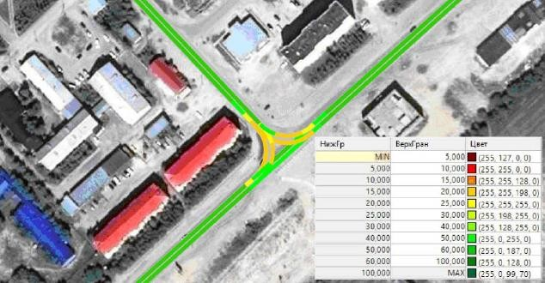

Рисунок 48. Распределение скоростей движения транспортных средств

Существенное снижение скорости на данном транспортном узле происходит только при выполнении маневра поворота. На подъездах к пересечению движение не затруднено. Данные, полученные с датчиков измерения времени в пути транспортных средств при проезде пересечения, представляются в таблице (табл. 29).

Таблица 29. Результаты измерения времени в пути транспортных средств

Период  имитации | 0-600 | 600-1200 | 1200-1800 | 1800-2400 | 2400-3000 | 3000-3600 | Среднее  время, с
Направление | Время в пути, с

Анализ полученных результатов с определением оптимального варианта организации дорожного движения в ключевых транспортных узлах
Анализ времени в пути транспортных средств показывает среднее время проезда пересечения транспортным средством с учетом действующего скоростного режима и конфигурации узла, полученные значения свидетельствует либо о наличии заторов, либо об их отсутствии на пересечении.
На рисунке предоставлены данные о средней длине затора (ДлЗат), максимальной длине затора (ДлЗатМак) и количестве остановок на подъезде к пересечению (ОстЗат).

ЗАКЛЮЧЕНИЕ
В результате разработки КСОДД муниципального образования «Новокузнецкий муниципальный район» в рамках первого этапа работ решены задачи по сбору, систематизации и анализу исходных данных, на основе которых проведены транспортные исследования.
В результате выполнения работ по сбору исходных данных были получены следующие данные:
социально-экономическое развитие; интенсивность и состав транспортных потоков;
загрузка ключевых узлов на дорожной сети района; пассажиропотоки общественного транспорта; состояние улично-дорожной сети.
После сбора и систематизации исходных данных для решения задач первого этапа были проведены следующие аналитические работы:
анализ полученных данных и оценка существующих параметров дорожной сети и схемы организации дорожного движения;
анализ статистики аварийности с выявлением причин возникновения дорожно- транспортных происшествий, наличия резервов по снижению количества и тяжести последствий;
анализ существующей системы пассажирского транспорта на территории муниципального района с учетом характера пассажиропотоков.
анализ существующей системы пассажирского транспорта на территории муниципального района с учетом характера пассажиропотоков.
В рамках моделирования было проведено транспортное районирование и создана модель транспортного спроса, произведен расчет транспортных перемещений между районами и распределение транспортной нагрузки по УДС в дорожном графе муниципального района, расчетным способом получена транспортная интенсивность на прогнозные периоды. Анализ статистики аварийности показал ее стабильный уровень. Анализ существующей системы пассажирского транспорта показал необходимость обновления подвижного состава, обустройства остановочных пунктов. Пешеходная инфраструктура требует дальнейшего развития, включая обустройство пешеходных зон и приведение «школьных зон» в соответствие национальным стандартам в области БДД.
Был проведен анализ транспортной ситуации в нескольких ключевых узлах района. Были сформированы картограммы интенсивности ТП для исследуемых участков. Ряд выявленных факторов требует дальнейшего развития в совокупности с реализацией запланированных мероприятий целевых программ, что и легло в основу Этапа 4 КСОДД.

ПРИЛОЖЕНИЯ

Перечень муниципальных автомобильных дорог Новокузнецкого муниципального района
№ п/п | Реестровый номер | Наименование | Протяжен- ность, м | Местоположение | ОКТМО | Кадастровый номер | Дата регистрации | Номер  документа регистрации права
1 | 2 | 3 | 4 | 6 | 7 | 8 | 9 | 10
1 | 01-А-00823 | Автомобильная дорога | 6400 | д.Мостовая,подъезд, 6400 от Апанаса, щебень, грунт | Загорское сельское поселение | 42:09:0904001:889 | 22.06.2017
2 | 01-А-01775 | Автомобильная дорога | 1400 | Новокузецкий р-н,п.Подгорный- д.Шарап, щебень | Загорское сельское поселение | 42:09:0000000:2952 | 02.03.2017
3 | 01-А-01784 | Автомобильная дорога | 6200 | Новокузнецкий р-н,д.Таловая- п.Красный Холм, грунт | Загорское сельское поселение | 42:09:0000000:2955 | 02.03.2017
4 | 01-А-01774 | Автомобильная дорога | 500 | Новокузнецкий р-н,подъезд до п.75 Пикет | Загорское сельское поселение | 42:09:0000000:2954 | 02.03.2017
5 | 01-А-01783 | Дорога | 200 | Новокузнецкий р-н,подъезд е с.Березово | Загорское сельское поселение
6 | 01-А-01786 | Автомобильная дорога | 1200 | Новокузнецкий р-н,подъезд к п.Верх- Кинерки, 1200м щебень, грунт | Загорское сельское поселение | 42:09:0000000:2956 | 02.03.2017
7 | 01-А-00721 | Дорога гравийная | 1400 | д.Глуховка,ул.Дальняя | Загорское сельское поселение
8 | 01-А-00883 | Дорога гравийная | 652 | д.Мостовая,ул.Береговая | Загорское сельское поселение | 42:09:3906001:319 | 01.12.2014 | 911591
9 | 01-А-00884 | Дорога грунтовая | 1500 | д.Мостовая,ул.Прокатчиков | Загорское сельское поселение
10 | 01-А-00885 | Дорога грунтовая | 500 | д.Мостовая,ул.Пролетарская | Загорское сельское поселение
11 | 01-А-00891 | Дорога грунтовая | 377 | д.Мостовая,ул.Северная | Загорское сельское поселение | 42:09:3906001:315 | 28.11.2014 | 911524
12 | 01-А-00886 | Дорога грунтовая | 1079 | д.Мостовая,ул.Советская | Загорское сельское поселение | 42:09:0000000:2492 | 01.12.2014 | 911458
13 | 01-А-00887 | Дорога грунтовая | 300 | д.Мостовая,ул.Солнечная | Загорское сельское поселение | 42:09:3906001:320 | 28.11.2014 | 911426
14 | 01-А-00889 | Дорога грунтовая | 450 | д.Мостовая,ул.Таежная | Загорское сельское поселение | 42:09:0000000:2392 | 01.12.2014 | 911454
15 | 01-А-00890 | Дорога грунтовая | 300 | д.Мостовая,ул.Целинная | Загорское сельское поселение
16 | 01-А-00888 | Дорога грунтовая | 520 | д.Мостовая,ул.Школьная | Загорское сельское поселение | 42:09:0000000:2382 | 01.12.2014 | 911440
17 | 01-А-00882 | Дорога грунтовая | 408 | д.Таловая,ул.Пихтовая | Загорское сельское поселение | 42:09:0000000:2363 | 01.12.2014 | 911619
18 | 01-А-00880 | Дорога грунтовая | 470 | д.Таловая,ул.Солнечная | Загорское сельское поселение | 42:09:0000000:2388 | 28.11.2014 | 911529
19 | 01-А-00881 | Дорога грунтовая | 756 | д.Таловая,ул.Таежная | Загорское сельское поселение | 42:09:0910001:339 | 01.12.2014 | 911608
20 | 01-А-00879 | Дорога грунтовая | 2959 | д.Таловая,ул.Центральная | Загорское сельское поселение | 42:09:0000000:2376 | 28.11.2014 | 911531
21 | 01-А-00743 | Дорога гравийная | 300 | д.Шарап,пер.Короткий | Загорское сельское поселение
22 | 01-А-00744 | Дорога гравийная | 400 | д.Шарап,ул.Дальняя | Загорское сельское поселение
23 | 01-А-00740 | Дорога гравийная | 500 | д.Шарап,ул.Крайняя | Загорское сельское поселение
24 | 01-А-00741 | Дорога гравийная | 500 | д.Шарап,ул.Лесная | Загорское сельское поселение
25 | 01-А-00742 | Дорога гравийная | 1000 | д.Шарап,ул.Центральная | Загорское сельское поселение
26 | 01-А-00859 | Дорога грунтовая | 1647 | п,Апанас,ул.Нагорная | Загорское сельское поселение | 42:09:0000000:2358 | 01.12.2014 | 911585
27 | 01-А-00849 | Автомобильная дорога | 3000 | п.Алексеевка,подъезд 1500м, грунт щебень | Загорское сельское поселение | 42:09:0000000:2906 | 22.06.2017
28 | 01-А-00848 | Дорога грунтовая | 668 | п.Алексеевка,ул.Береговая | Загорское сельское поселение | 42:09:0902001:386 | 28.11.2014 | 911518
29 | 01-А-00847 | Дорога грунтовая | 1315 | п.Алексеевка,ул.Кедровая | Загорское сельское поселение | 42:09:0000000:2323 | 01.12.2014 | 911438
30 | 01-А-00845 | Дорога грунтовая | 1000 | п.Алексеевка,ул.Новая | Загорское сельское поселение
31 | 01-А-00844 | Дорога грунтовая | 652 | п.Алексеевка,ул.Солнечная | Загорское сельское поселение | 42:09:0000000:2372 | 28.11.2014 | 911428
32 | 01-А-00843 | Дорога грунтовая | 960 | п.Алексеевка,ул.Центральная | Загорское сельское поселение | 42:09:0000000:2334 | 01.12.2014 | 911447
33 | 01-А-00846 | Дорога грунтовая | 625 | п.Алексеевка.ул.Косогорная | Загорское сельское поселение | 42:09:0000000:2336 | 01.12.2014 | 911448
34 | 33483 | Дорога грунтовая | 595 | п.Ананьино, ул.Луговая | Загорское сельское поселение | 42:09:0000000:2402 | 18.12.2014 | 985116
35 | 01-А-00854 | Дорога гравийная | 5000 | п.Ананьино,подъезд | Загорское сельское поселение
36 | 01-А-00853 | Дорога гравийная | 1200 | п.Ананьино,подъезд | Загорское сельское поселение
37 | 01-А-00851 | Дорога грунтовая | 2156 | п.Ананьино,ул.Нагорная | Загорское сельское поселение | 42:09:0000000:2401 | 28.11.2014 | 911407
38 | 01-А-00850 | Дорога грунтовая | 800 | п.Ананьино,ул.Подгорная | Загорское сельское поселение
39 | 01-А-00852 | Дорога гравийная | 2000 | п.Ананьино,ул.Центральная | Загорское сельское поселение
40 | 01-А-00858 | Дорога грунтовая | 635 | п.Апанас,ул.Карьерная | Загорское сельское поселение | 42:09:0904001:853 | 01.12.2014 | 911461
41 | 01-А-00860 | Дорога грунтовая | 1102 | п.Апанас,ул.Лесническая | Загорское сельское поселение | 42:09:0904001:852 | 28.11.2014 | 911422
42 | 01-А-00861 | Дорога грунтовая | 557 | п.Апанас,ул.Новая | Загорское сельское поселение | 42:09:0000000:2355 | 28.11.2014 | 911424
43 | 01-А-00856 | Дорога грунтовая | 1555 | п.Апанас,ул.Сосновская | Загорское сельское поселение | 42:09:0904001:854 | 01.12.2014 | 911442
44 | 01-А-00857 | Дорога гравийная | 3259 | п.Апанас,ул.Шабалова | Загорское сельское поселение | 42:09:0000000:2384 | 28.11.2014 | 911522
45 | 01-А-00855 | Дорога грунтовая | 1362 | п.Апанас,ул.Школьная | Загорское сельское поселение | 42:09:0904001:851 | 01.12.2014 | 911611
46 | 33481 | Дорога грунтовая | 206 | п.Верх-Кинерки, ул.Болотная | Загорское сельское поселение | 42:09:0906001:180 | 18.12.2014 | 985074
47 | 01-А-00874 | Дорога грунтовая | 600 | п.Верх-Кинерки,ул.Дачная | Загорское сельское поселение
48 | 01-А-00872 | Дорога грунтовая | 1369 | п.Верх-Кинерки,ул.Кедровая | Загорское сельское поселение | 42:09:0000000:2361 | 28.11.2014 | 911513
49 | 01-А-00875 | Дорога грунтовая | 300 | п.Верх-Кинерки,ул.Сибирская | Загорское сельское поселение
50 | 01-А-00871 | Дорога грунтовая | 735 | п.Верх-Кинерки,ул.Таежная | Загорское сельское поселение | 42:09:0906001:179 | 28.11.2014 | 911420
51 | 01-А-00873 | Дорога грунтовая | 307 | п.Верх-Кинерки,ул.Центральная | Загорское сельское поселение | 42:09:0000000:2387 | 01.12.2014 | 911466
52 | 01-А-01379 | Автодорога | 4000 | п.Загадное, ул.Озерная | Загорское сельское поселение
53 | 01-А-01403 | Дорога гравийная | 500 | п.Загадное,ул.Подгорная | Загорское сельское поселение
54 | 01-А-01402 | Дорога гравийная | 500 | п.Загадное,ул.Таловская | Загорское сельское поселение
55 | 01-А-00707 | Автодорога с мостом | 2100 | п.Загорский | Загорское сельское поселение
56 | 01-А-01477 | Автомобильная дорога | 1500 | п.Загорский | Загорское сельское поселение
57 | 01-А-00708 | Автодорога | 1500 | п.Загорский, подъезд | Загорское сельское поселение
58 | 01-А-00752 | Дорога грунтовая | 500 | п.Загорский,подъезд к школе | Загорское сельское поселение
59 | 01-А-00876 | Дорога грунтовая | 650 | п.Красный Холм,ул.Центральная | Загорское сельское поселение | 42:09:0922001:6 | 01.12.2014 | 911614
60 | 01-А-00734 | Дорога гравийная | 600 | п.Мир,ул.Автомобилистов | Загорское сельское поселение
61 | 01-А-00732 | Дорога гравийная | 500 | п.Мир,ул.Вишневая | Загорское сельское поселение
62 | 01-А-00729 | Дорога гравийная | 400 | п.Мир,ул.Гагарина | Загорское сельское поселение
63 | 01-А-00724 | Дорога гравийная | 500 | п.Мир,ул.Горького | Загорское сельское поселение
64 | 01-А-00722 | Дорога гравийная | 2000 | п.Мир,ул.Куйбышева | Загорское сельское поселение
65 | 01-А-00733 | Дорога гравийная | 700 | п.Мир,ул.Механическая | Загорское сельское поселение
66 | 01-А-00727 | Дорога гравийная | 1200 | п.Мир,ул.Молодежная | Загорское сельское поселение
67 | 01-А-00726 | Дорога гравийная | 1200 | п.Мир,ул.Новая | Загорское сельское поселение
68 | 01-А-00728 | Дорога гравийная | 1000 | п.Мир,ул.Озерная | Загорское сельское поселение
69 | 01-А-00723 | Дорога гравийная | 500 | п.Мир,ул.Садовая | Загорское сельское поселение
70 | 01-А-00731 | Дорога гравийная | 400 | п.Мир,ул.Строительная | Загорское сельское поселение
71 | 01-А-00725 | Дорога гравийная | 400 | п.Мир,ул.Чапаева | Загорское сельское поселение
72 | 01-А-00730 | Дорога гравийная | 400 | п.Мир,ул.Юбилейная | Загорское сельское поселение
73 | 01-А-00878 | Дорога грунтовая | 500 | п.Новый Урал,ул.Кедровая | Загорское сельское поселение
74 | 01-А-00877 | Дорога грунтовая | 2745 | п.Новый Урал,ул.Сибирская | Загорское сельское поселение | 42:09:0000000:2332 | 28.11.2014 | 911413
75 | 01-А-00735 | Дорога гравийная | 200 | п.Подгорный,ул.Береговая | Загорское сельское поселение
76 | 01-А-00737 | Дорога гравийная | 400 | п.Подгорный,ул.Калачевская | Загорское сельское поселение
77 | 01-А-00738 | Дорога гравийная | 200 | п.Подгорный,ул.Новая | Загорское сельское поселение
78 | 01-А-00736 | Дорога гравийная | 300 | п.Подгорный,ул.Центральная | Загорское сельское поселение
79 | 01-А-00709 | Автодорога | 3011 | п.Рассвет, по поселку | Загорское сельское поселение
80 | 01-А-00739 | Дорога гравийная | 1000 | п.Рассвет,ул.Металлургов | Загорское сельское поселение
81 | 01-А-00746 | Дорога гравийная | 500 | п.Южный,ул.Зеленая | Загорское сельское поселение
82 | 01-А-00748 | Дорога гравийная | 400 | п.Южный,ул.Каширская | Загорское сельское поселение
83 | 01-А-00749 | Дорога гравийная | 700 | п.Южный,ул.Николаевская | Загорское сельское поселение
84 | 01-А-00747 | Дорога гравийная | 400 | п.Южный,ул.Орехово-Зуевская | Загорское сельское поселение
85 | 01-А-00745 | Дорога гравийная | 1200 | п.Южный,ул.Цветочная | Загорское сельское поселение
86 | 01-А-00750 | Дорога гравийная | 200 | п.Южный,ул.Шатурская | Загорское сельское поселение
87 | 01-А-00751 | Автомобильная дорога | 3500 | подъезд к п.360 км. щебень | Загорское сельское поселение | 42:09:0000000:2909 | 22.06.2017
88 | 01-А-01785 | Автомобильная дорога | 200 | подъезд к п.Новый Урал, 200м, щебень | Загорское сельское поселение | 42:09:0000000:2895 | 01.03.2017
89 | 01-А-00822 | Дорога гравийная | 8000 | с.Березово - д.Таловая | Загорское сельское поселение
90 | 33482 | Дорога грунтовая | 313 | с.Березово, ул.Береговая | Загорское сельское поселение | 42:09:0905001:1231 | 18.12.2014 | 985118
91 | 01-А-00867 | Дорога грунтовая | 428 | с.Березово,ул.Грибная | Загорское сельское поселение | 42:09:0000000:2349 | 01.12.2014 | 911463
92 | 01-А-00868 | Дорога грунтовая | 122 | с.Березово,ул.Дачная | Загорское сельское поселение | 42:09:0905001:1222 | 28.11.2014 | 911432
93 | 01-А-00864 | Дорога грунтовая | 1000 | с.Березово,ул.Зеленая | Загорское сельское поселение
94 | 01-А-00863 | Дорога грунтовая | 3794 | с.Березово,ул.Нагорная | Загорское сельское поселение | 42:09:0000000:2410 | 01.12.2014 | 911444
95 | 01-А-00869 | Дорога грунтовая | 121 | с.Березово,ул.Новая | Загорское сельское поселение | 42:09:0905001:1220 | 28.11.2014 | 911519
96 | 01-А-00866 | Дорога грунтовая | 1172 | с.Березово,ул.Солнечная | Загорское сельское поселение | 42:09:0905001:1224 | 01.12.2014 | 911620
97 | 01-А-00870 | Дорога грунтовая | 1214 | с.Березово,ул.Таежная | Загорское сельское поселение | 42:09:0905001:1229 | 01.12.2014 | 911450
98 | 01-А-00865 | Дорога асфальтовая | 1437 | с.Березово,ул.Центральная | Загорское сельское поселение | 42:09:0000000:2362 | 01.12.2014 | 911613
99 | 01-А-00862 | Дорога грунтовая | 1920 | с.Березово,ул.Школьная | Загорское сельское поселение | 42:09:0000000:2383 | 28.11.2014 | 911536
100 | 01-А-00756 | Автодорога асфальтовая | 2400 | с.Бунгур, ул.Ленинская | Загорское сельское поселение
101 | 01-А-00717 | Дорога гравийная | 500 | с.Бунгур,пер.Ленинский | Загорское сельское поселение
102 | 01-А-00714 | Дорога гравийная | 500 | с.Бунгур,ул.Алтайская | Загорское сельское поселение
103 | 01-А-00716 | Дорога гравийная | 500 | с.Бунгур,ул.Береговая | Загорское сельское поселение
104 | 01-А-00719 | Дорога гравийная | 500 | с.Бунгур,ул.Железнодорожная | Загорское сельское поселение
105 | 01-А-00713 | Дорога гравийная | 300 | с.Бунгур,ул.Клубная | Загорское сельское поселение
106 | 01-А-00712 | Дорога гравийная | 1000 | с.Бунгур,ул.Короткая | Загорское сельское поселение
107 | 01-А-00715 | Дорога гравийная | 300 | с.Бунгур,ул.Луговая | Загорское сельское поселение
108 | 01-А-00711 | Дорога гравийная | 300 | с.Бунгур,ул.Новоселов | Загорское сельское поселение
109 | 01-А-00720 | Дорога гравийная | 400 | с.Бунгур,ул.Профилакторская | Загорское сельское поселение
110 | 01-А-00710 | Дорога гравийная | 500 | с.Бунгур,ул.Солнечная | Загорское сельское поселение
111 | 01-А-00718 | Дорога гравийная | 1000 | с.Бунгур,ул.Сосновская | Загорское сельское поселение
112 | 33484 | Дорога грунтовая | 618 | с.Костенково, ул.Веселая | Загорское сельское поселение | 42:09:0901001:3328 | 18.12.2014 | 985122
113 | 33485 | Дорога грунтовая | 1298 | с.Костенково, ул.Солнечная | Загорское сельское поселение | 42:09:0901001:3341 | 18.12.2014 | 985120
114 | 01-А-00825 | Дорога гравийная | 5206 | с.Костенково,ул.Береговая | Загорское сельское поселение | 42:09:0000000:2399 | 28.11.2014 | 911511
115 | 01-А-00828 | Дорога грунтовая | 1998 | с.Костенково,ул.Березина | Загорское сельское поселение | 42:09:0901001:3326 | 28.11.2014 | 911534
116 | 01-А-00830 | Дорога гравийная | 375 | с.Костенково,ул.Гагарина | Загорское сельское поселение | 42:09:0901001:3319
117 | 01-А-00829 | Дорога гравийная | 2140 | с.Костенково,ул.Дегтяренко | Загорское сельское поселение | 42:09:0000000:2389 | 01.12.2014 | 911456
118 | 01-А-00837 | Дорога грунтовая | 597 | с.Костенково,ул.Дружбы | Загорское сельское поселение | 42:09:0901001:3323 | 01.12.2014 | 911607
119 | 01-А-00831 | Дорога грунтовая | 1500 | с.Костенково,ул.Заречная | Загорское сельское поселение
120 | 01-А-00841 | Дорога гравийная | 2588 | с.Костенково,ул.Ключевая | Загорское сельское поселение | 42:09:0901001:3338 | 01.12.2014 | 911452
121 | 01-А-00842 | Дорога асфальтовая | 2476 | с.Костенково,ул.Леонова | Загорское сельское поселение | 42:09:0000000:2564
122 | 01-А-00839 | Дорога гравийная | 1500 | с.Костенково,ул.Лесническая | Загорское сельское поселение
123 | 01-А-00836 | Дорога грунтовая | 296 | с.Костенково,ул.Луговая | Загорское сельское поселение | 42:09:0901001:3325 | 01.12.2014 | 911617
124 | 01-А-00833 | Дорога грунтовая | 488 | с.Костенково,ул.Механизаторов | Загорское сельское поселение | 42:09:0000000:2373 | 01.12.2014 | 911589
125 | 01-А-00834 | Дорога грунтовая | 573 | с.Костенково,ул.Новая | Загорское сельское поселение | 42:09:0901001:3340 | 01.12.2014 | 911462
126 | 01-А-00835 | Дорога грунтовая | 569 | с.Костенково,ул.Новоселов | Загорское сельское поселение | 42:09:0901001:3322 | 28.11.2014 | 911430
127 | 01-А-00832 | Дорога грунтовая | 297 | с.Костенково,ул.Строителей | Загорское сельское поселение | 42:09:0901001:3324 | 28.11.2014 | 911525
128 | 01-А-00840 | Дорога гравийная | 500 | с.Костенково,ул.Таежная | Загорское сельское поселение
129 | 01-А-00838 | Дорога грунтовая | 620 | с.Костенково,ул.Тихая | Загорское сельское поселение | 42:09:0000000:2390 | 28.11.2014 | 911527
130 | 01-А-00826 | Дорога асфальтовая | 2000 | с.Костенково,ул.Центральная | Загорское сельское поселение
131 | 01-А-00827 | Дорога гравийная | 1127 | с.Костенково,ул.Школьная | Загорское сельское поселение | 42:09:0901001:3327 | 01.12.2014 | 911587
132 | 01-А-00824 | Автодорога | 5185 | с.Костенково-ПОЛ "Сибирская Сказка" | Загорское сельское поселение
133 | 01-А-01779 | Автомобильная дорога | 6300 | Новокузнецкий район,п.Усково- п.Успенка, щебень, грунт, | Красулинское сельское поселение | 42:09:0000000:2949 | 02.03.2017
134 | 01-А-00776 | Автомобильная дорога | 100 | д.Митино,подъезд, 100м асфальт | Красулинское сельское поселение | 42:09:0603001:523 | 22.06.2017
135 | 01-А-00807 | Дорога гравийная | 400 | д.Митино,ул.Анцигина | Красулинское сельское поселение
136 | 01-А-00805 | Дорога асфальтовая | 800 | д.Митино,ул.Нагорная | Красулинское сельское поселение
137 | 01-А-00804 | Дорога гравийная | 1500 | д.Митино,ул.Новая | Красулинское сельское поселение
138 | 01-А-00806 | Дорога гравийная | 800 | д.Митино,ул.Транспортная | Красулинское сельское поселение
139 | 01-А-00818 | Дорога грунтовая | 1200 | д.Шорохово,ул.Луговая | Красулинское сельское поселение
140 | 01-А-00819 | Дорога грунтовая | 800 | д.Шорохово,ул.Набережная | Красулинское сельское поселение
141 | 01-А-00817 | Дорога гравийная | 2500 | д.Шорохово,ул.Родниковая | Красулинское сельское поселение
142 | 01-А-00816 | Дорога гравийная | 400 | д.Шорохово,ул.Центральная | Красулинское сельское поселение
143 | 01-А-00942 | Автомобильная дорога | 1000 | между п.Иганино и п.Чичербаево | Красулинское сельское поселение | 42:09:0703002:747 | 02.03.2017
144 | 01-А-00538 | Автомобильная дорога | 5530 | от границы г.Новокузнецка в районе д.Митино до границы Новоильинского района г.Новокузнецка (кадастровый  квартал 42:09:0606001) | Красулинское сельское поселение
145 | 01-А-01152 | Дорога грунтовая | 600 | п.Восточный | Красулинское сельское поселение
146 | 01-А-01153 | Дорога асфальтовая | 600 | п.Восточный,подъезд | Красулинское сельское поселение
147 | 01-А-00941 | Дорога грунтовая | 100 | п.Иганино,ул.Зеленая | Красулинское сельское поселение
148 | 01-А-00940 | Дорога грунтовая | 850 | п.Иганино,ул.Ускатская | Красулинское сельское поселение
149 | 01-А-00939 | Дорога асфальтовая | 2000 | п.Иганино,ул.Центральная | Красулинское сельское поселение
150 | 01-А-00930 | Дорога асфальтовая | 1250 | п.Казанково,ул.Юбилейная | Красулинское сельское поселение
151 | 05-П-00278 | Автомобильная дорога 1,0 км | 1000 | п.Металлургов | Красулинское сельское поселение
152 | 01-А-01475 | Автомобильная дорога | 1000 | п.Металлургов | Красулинское сельское поселение
153 | 01-А-01134 | Автомобильная дорога | 1000 | п.Металлургов, от конторы | Красулинское сельское поселение
154 | 01-А-01135 | Автомобильная дорога | 1100 | п.Металлургов, подъезд 1100м, асфальт, подъезд с южной стороны | Красулинское сельское поселение | 42:09:1201001:2491 | 22.06.2017
155 | 01-А-01148 | Дорога гравийная | 760 | п.Металлургов,ул.Береговая | Красулинское сельское поселение
156 | 01-А-01146 | Дорога гравийная | 350 | п.Металлургов,ул.Зеленая | Красулинское сельское поселение
157 | 01-А-01140 | Дорога  асфальтовая | 2080 | п.Металлургов,ул.Молодежная | Красулинское сельское  поселение
158 | 01-А-01139 | Дорога гравийная | 500 | п.Металлургов,ул.Молодежная | Красулинское сельское поселение
159 | 01-А-01141 | Дорога гравийная | 650 | п.Металлургов,ул.Новая | Красулинское сельское поселение
160 | 01-А-01144 | Дорога гравийная | 470 | п.Металлургов,ул.Новостройка | Красулинское сельское поселение
161 | 01-А-01147 | Дорога гравийная | 1230 | п.Металлургов,ул.Подгорная | Красулинское сельское поселение
162 | 01-А-01137 | Дорога гравийная | 670 | п.Металлургов,ул.Полевая | Красулинское сельское поселение
163 | 01-А-01143 | Дорога гравийная | 500 | п.Металлургов,ул.Рабочая | Красулинское сельское поселение
164 | 01-А-01145 | Дорога гравийная | 1100 | п.Металлургов,ул.Садовая | Красулинское сельское поселение
165 | 01-А-01142 | Дорога гравийная | 2060 | п.Металлургов,ул.Центральная | Красулинское сельское поселение
166 | 01-А-01138 | Дорога гравийная | 800 | п.Металлургов,ул.Школьная | Красулинское сельское поселение
167 | 01-А-00917 | Автодорога | 4270 | п.Недорезово, по селу | Красулинское сельское поселение
168 | 01-А-00909 | Автодорога асфальт | 740 | п.Недорезово,ул.Луговая | Красулинское сельское поселение
169 | 01-А-00898 | Автодорога асфальт | 680 | п.Недорезово,ул.Нагорная | Красулинское сельское поселение
170 | 01-А-00896 | Автодорога асфальт | 1000 | п.Недорезово,ул.Новая | Красулинское сельское поселение
171 | 01-А-00906 | Автодорога асфальт | 450 | п.Недорезово,ул.Полевая | Красулинское сельское поселение
172 | 01-А-00902 | Автодорога асфальт | 1400 | п.Недорезово,ул.Центральная | Красулинское сельское поселение
173 | 01-А-01136 | Автомобильная дорога | 3300 | п.Северный, подъезд, щебень асфальт,(800)м | Красулинское сельское поселение | 42:09:1201001:2490
174 | 01-А-01151 | Автомобильная дорога | 100 | п.Северный,подъезд, 100м асфальт (от основной трассы до магазина) | Красулинское сельское поселение | 42:09:1203001:558 | 22.06.2017
175 | 01-А-01150 | Дорога гравийная | 2460 | п.Северный,ул.Луговая | Красулинское сельское поселение
176 | 01-А-01149 | Дорога гравийная | 1780 | п.Северный,ул.Северная | Красулинское сельское поселение
177 | 01-А-00815 | Дорога грунтовая | 900 | п.Степной,до кладбища | Красулинское сельское поселение
178 | 01-А-00814 | Дорога грунтовая | 600 | п.Степной,ул.Веселая | Красулинское сельское поселение
179 | 01-А-00813 | Дорога асфальтовая | 300 | п.Степной,ул.Зеленая | Красулинское сельское поселение
180 | 01-А-00810 | Дорога асфальтовая | 400 | п.Степной,ул.Мира | Красулинское сельское поселение
181 | 01-А-00809 | Дорога асфальтовая | 400 | п.Степной,ул.Почтовая | Красулинское сельское поселение
182 | 01-А-00808 | Дорога асфальтовая | 600 | п.Степной,ул.Северная | Красулинское сельское поселение
183 | 01-А-00812 | Дорога гравийная | 400 | п.Степной,ул.Старцева | Красулинское сельское поселение
184 | 01-А-00811 | Дорога асфальтовая | 600 | п.Степной,ул.Старцева | Красулинское сельское поселение
185 | 01-А-01478 | Автомобильная дорога | 1500 | п.Тагарыш | Красулинское сельское поселение
186 | 01-А-00916 | Автодорога гравий | 1500 | п.Тагарыш,подъезд | Красулинское сельское поселение
187 | 01-А-00914 | Автодорога гравий | 12000 | п.Успенка,подъезд | Красулинское сельское поселение
188 | 01-А-00913 | Автодорога асфальт | 920 | п.Успенка,ул.Центральная | Красулинское сельское поселение
189 | 01-А-00938 | Автомобильная дорога | 400 | п.Чичербаево,подъезд к п.Чичербаево | Красулинское сельское поселение | 42:09:0000000:2907 | 02.03.2017
190 | 01-А-00937 | Дорога асфальтовая | 650 | п.Чичербаево,ул.Береговая | Красулинское сельское поселение
191 | 01-А-00936 | Дорога грунтовая | 200 | п.Чичербаево,ул.Подгорная | Красулинское сельское поселение
192 | 01-А-00935 | Дорога асфальтовая | 550 | п.Чичербаево,ул.Подгорная | Красулинское сельское поселение
193 | 01-А-00934 | Дорога асфальтовая | 1100 | п.Чичербаево,ул.Центральная | Красулинское сельское поселение
194 | 01-А-00933 | Дорога грунтовая | 1400 | п.Чичербаево,ул.Центральная | Красулинское сельское поселение
195 | 01-А-00803 | Автомобильная дорога | 100 | подъезд к п. Бедарево, асфальт | Красулинское сельское поселение | 42:09:0000000:2908 | 22.06.2017
196 | 59911 | Автомобильная дорога | 6195 | подъезд к п.Сметанино,Новокузнецкое лесничество,Ерунаковское участковое лесничество | Красулинское сельское поселение | 42:09:0000000:3291 | 14.03.2019
197 | 01-А-00905 | Автодорога асфальт | 800 | с.Анисимово,ул.Каргайская | Красулинское сельское поселение
198 | 01-А-00903 | Автодорога грунт | 1000 | с.Анисимово,ул.Новая | Красулинское сельское поселение
199 | 01-А-00904 | Автодорога асфальт | 1200 | с.Анисимово,ул.Центральная | Красулинское сельское поселение
200 | 01-А-00895 | Автодорога гравий | 3500 | с.Анисимово-п.Веселый | Красулинское сельское поселение
201 | 01-А-00802 | Дорога гравийная | 1100 | с.Бедарево,до кладбища | Красулинское сельское поселение
202 | 01-А-00796 | Дорога асфальтовая | 500 | с.Бедарево,ул.Зеленая | Красулинское сельское поселение
203 | 01-А-00795 | Дорога гравийная | 1000 | с.Бедарево,ул.Зеленая | Красулинское сельское поселение

204 | 01-А-00801 | Дорога гравийная | 200 | с.Бедарево,ул.Набережная | Красулинское сельское поселение
205 | 01-А-00797 | Дорога гравийная | 2500 | с.Бедарево,ул.Нагорная | Красулинское сельское поселение
206 | 01-А-00800 | Дорога гравийная | 500 | с.Бедарево,ул.Новоселов | Красулинское сельское поселение
207 | 01-А-00798 | Дорога грунтовая | 800 | с.Бедарево,ул.Полевая | Красулинское сельское поселение
208 | 01-А-00799 | Дорога асфальтовая | 2300 | с.Бедарево,ул.Центральная | Красулинское сельское поселение
209 | 01-А-00775 | Автодорога асфальт | 3700 | с.Ильинка, ул.Мамонтова, | Красулинское сельское поселение
210 | 01-А-00794 | Дорога гравийная | 3100 | с.Ильинка,до кладбища | Красулинское сельское поселение
211 | 01-А-00788 | Дорога грунтовая | 300 | с.Ильинка,ул.Бедаревой | Красулинское сельское поселение
212 | 01-А-00777 | Дорога гравийная | 2500 | с.Ильинка,ул.Береговая | Красулинское сельское поселение
213 | 01-А-00789 | Дорога гравийная | 1500 | с.Ильинка,ул.Вадима Полякова | Красулинское сельское поселение
214 | 01-А-00791 | Дорога гравийная | 800 | с.Ильинка,ул.Жиха | Красулинское сельское поселение
215 | 01-А-00792 | Дорога асфальтовая | 500 | с.Ильинка,ул.Жиха | Красулинское сельское поселение
216 | 01-А-00784 | Дорога гравийная | 800 | с.Ильинка,ул.Заречная | Красулинское сельское поселение
217 | 01-А-00783 | Дорога гравийная | 1000 | с.Ильинка,ул.Зеленая | Красулинское сельское поселение
218 | 01-А-00778 | Дорога гравийная | 1800 | с.Ильинка,ул.Ковригина | Красулинское сельское поселение
219 | 01-А-00793 | Дорога асфальтовая | 700 | с.Ильинка,ул.Логинова | Красулинское сельское поселение
220 | 01-А-00780 | Дорога асфальтовая | 800 | с.Ильинка,ул.Мамонтова | Красулинское сельское поселение
221 | 01-А-00782 | Дорога гравийная | 800 | с.Ильинка,ул.Назарова | Красулинское сельское поселение
222 | 01-А-00781 | Дорога асфальтовая | 700 | с.Ильинка,ул.Полевая | Красулинское сельское поселение
223 | 01-А-00790 | Дорога грунтовая | 900 | с.Ильинка,ул.Садовая | Красулинское сельское поселение
224 | 01-А-00786 | Дорога гравийная | 2400 | с.Ильинка,ул.Северная | Красулинское сельское поселение
225 | 01-А-00787 | Дорога асфальтовая | 600 | с.Ильинка,ул.Северная | Красулинское сельское поселение
226 | 01-А-00785 | Дорога гравийная | 1100 | с.Ильинка,ул.Спиридонова | Красулинское сельское поселение
227 | 01-А-00779 | Дорога асфальтовая | 800 | с.Ильинка,ул.Старцева | Красулинское сельское поселение
228 | 01-А-00899 | Автодорога асфальт | 400 | с.Красулино,пер.Школьный | Красулинское сельское поселение
229 | 01-А-00901 | Автомобильная дорога | 1600 | с.Красулино,подъезд, 1600м асфальт, щебень | Красулинское сельское поселение | 42:09:0000000:2904 | 22.06.2017
230 | 01-А-00915 | Автодорога асфальт | 600 | с.Красулино,ул.Гаражная | Красулинское сельское поселение
231 | 01-А-00910 | Автодорога асфальт | 600 | с.Красулино,ул.Колхозная | Красулинское сельское поселение
232 | 01-А-00908 | Автодорога асфальт | 500 | с.Красулино,ул.Молодежная | Красулинское сельское поселение
233 | 01-А-00900 | Автодорога асфальт | 1200 | с.Красулино,ул.Озерная | Красулинское сельское поселение
234 | 01-А-00907 | Автодорога асфальт | 500 | с.Красулино,ул.Топольковая | Красулинское сельское поселение
235 | 01-А-00911 | Автодорога асфальт | 1500 | с.Красулино,ул.Ускатская | Красулинское сельское поселение
236 | 01-А-00897 | Автодорога асфальт | 1850 | с.Красулино,ул.Центральная | Красулинское сельское поселение
237 | 01-А-00912 | Автодорога асфальт | 3500 | с.Красулино-с.Анисимово | Красулинское сельское поселение
238 | 01-А-01790 | Автомобильная дорога | 1400 | Новокузнецкий р-н,подъезд к п.Килинск, 1400м, грунт, щебень | Кузедеевское сельское поселение | 42:09:0000000:2950 | 02.03.2017
239 | 01-А-01787 | Дорога | 5370 | Новокузнецкий р-н,подъезд к п.Подстрелка от п.Кузедеево | Кузедеевское сельское поселение | 42:09:2603001:1209 | 10.01.2018
240 | 01-А-01789 | Автомобильная дорога | 1600 | Новокузнецкий р-н,подъезд к п.Урнас, 1600м, грунт | Кузедеевское сельское поселение | 42:09:0000000:2963 | 02.03.2017
241 | 01-А-01792 | Автомобильная дорога | 6500 | Новокузнецкий р-н,подъезд к п.Шарово, 6500м, грунт, щебень | Кузедеевское сельское поселение | 42:09:0000000:2959 | 02.03.2017
242 | 01-А-01788 | Автомобильная дорога | 100 | Новокузнецкий р-н,подъезд к п.Шартонка, 100м, грунт | Кузедеевское сельское поселение | 42:09:0000000:2896 | 02.03.2017
243 | 01-А-01791 | Автомобильная дорога | 2500 | Новокузнецкий р-н,подъезд к п.Юла, 2500м, грунт, щебень | Кузедеевское сельское поселение | 42:09:0000000:2958 | 02.03.2017
244 | 01-А-01793 | Дорога | 7500 | Новокузнецкий р-н,подъезд к ур.Высоковское | Кузедеевское сельское поселение
245 | 01-А-01794 | Дорога | 2000 | Новокузнецкий р-н,подъезд к ур.Луговское | Кузедеевское сельское поселение
246 | 59912 | Автомобильная дорога | 3876 | от границы п.Таргайский Дом Отдыха до границы п.Нижние Кинерки, Новокузнецкое лесничество,Сосновское участковое лесничество,квартала 1- 22,Кузедеевское лесничество,Калтанское участковое лесничество,урочище совхоз "Николаевский",квартал 1- 23,Кузедеевское участковое лесничество,урочище совхоз  "Кузедеевский", квартал 22 | Кузедеевское сельское поселение | 42:09:0000000:3296 | 14.03.2019
247 | 01-А-00966 | Дорога гравийная | 1500 | п,Кузедеево,ул.Кузедеевская | Кузедеевское сельское поселение
248 | 01-А-00962 | Дорога гравийная | 500 | п,Кузедеево,ул.Левоневского | Кузедеевское сельское поселение
249 | 01-А-01318 | Дорога грунтовая | 1000 | п.Кандалеп, до детского дома | Кузедеевское сельское поселение
250 | 01-А-01310 | Дорога грунтовая | 1000 | п.Кандалеп, до клуба | Кузедеевское сельское поселение
251 | 01-А-01309 | Дорога гравийная | 2000 | п.Кандалеп,ул.Кандалепская | Кузедеевское сельское поселение
252 | 01-А-01307 | Дорога грунтовая | 1000 | п.Кандалеп,ул.Нагорная | Кузедеевское сельское поселение
253 | 01-А-01308 | Дорога грунтовая | 2000 | п.Кандалеп,ул.Школьная | Кузедеевское сельское поселение
254 | 01-А-01311 | Дорога грунтовая | 2000 | п.Килинск | Кузедеевское сельское поселение
255 | 58728 | Автомобильная дорога | 1780 | п.Кузедеево, ул.Аильская | Кузедеевское сельское поселение
256 | 01-А-00951 | Дорога асфальтовая | 1200 | п.Кузедеево,ул.40 лет Победы | Кузедеевское сельское поселение
257 | 01-А-00948 | Автомобильная дорога с разворотной  площадкой | 1020 | п.Кузедеево,ул.Аильская | Кузедеевское сельское поселение | 42:09:0000000:1364 | 22.05.2013 | 297317
258 | 01-А-00993 | Дорога гравийная | 3000 | п.Кузедеево,ул.Береговая | Кузедеевское сельское поселение
259 | 01-А-00977 | Дорога гравийная | 800 | п.Кузедеево,ул.Болотная | Кузедеевское сельское поселение
260 | 01-А-00983 | Дорога гравийная | 700 | п.Кузедеево,ул.Верх-Тешевская | Кузедеевское сельское поселение
261 | 01-А-00956 | Дорога гравийная | 900 | п.Кузедеево,ул.Веселая | Кузедеевское сельское поселение
262 | 01-А-00979 | Дорога гравийная | 500 | п.Кузедеево,ул.Весенняя | Кузедеевское сельское поселение
263 | 01-А-00989 | Дорога гравийная | 3500 | п.Кузедеево,ул.Вокзальная | Кузедеевское сельское поселение
264 | 01-А-00988 | Дорога гравийная | 700 | п.Кузедеево,ул.Гоголя | Кузедеевское сельское поселение
265 | 01-А-00974 | Дорога гравийная | 500 | п.Кузедеево,ул.Гориченко | Кузедеевское сельское поселение
266 | 01-А-00981 | Дорога гравийная | 300 | п.Кузедеево,ул.Дзержинского | Кузедеевское сельское поселение
267 | 01-А-00954 | Дорога гравийная | 600 | п.Кузедеево,ул.Зеленая | Кузедеевское сельское поселение
268 | 01-А-00969 | Дорога асфальтовая | 600 | п.Кузедеево,ул.Коммунальная | Кузедеевское сельское поселение
269 | 01-А-00973 | Дорога гравийная | 700 | п.Кузедеево,ул.Комсомольская | Кузедеевское сельское поселение
270 | 01-А-00975 | Дорога гравийная | 700 | п.Кузедеево,ул.Кузбасская | Кузедеевское сельское поселение
271 | 01-А-00976 | Дорога гравийная | 500 | п.Кузедеево,ул.Кузнецкая | Кузедеевское сельское поселение
272 | 01-А-00982 | Дорога гравийная | 600 | п.Кузедеево,ул.Луговая | Кузедеевское сельское поселение
273 | 01-А-00955 | Дорога гравийная | 900 | п.Кузедеево,ул.М.Горького | Кузедеевское сельское поселение
274 | 01-А-00958 | Дорога гравийная | 900 | п.Кузедеево,ул.Набережная | Кузедеевское сельское поселение
275 | 01-А-00971 | Дорога грунтовая | 400 | п.Кузедеево,ул.Нагорная | Кузедеевское сельское поселение
276 | 01-А-00972 | Дорога гравийная | 400 | п.Кузедеево,ул.Нагорная | Кузедеевское сельское поселение
277 | 01-А-00980 | Дорога гравийная | 700 | п.Кузедеево,ул.Новая | Кузедеевское сельское поселение
278 | 01-А-00949 | Автомобильная дорога | 1100 | п.Кузедеево,ул.Озерная | Кузедеевское сельское поселение | 42:09:0000000:1365 | 22.05.2013 | 42-42-  20/018/2013-  055
279 | 01-А-00961 | Дорога гравийная | 3500 | п.Кузедеево,ул.Октябрьская | Кузедеевское сельское поселение
280 | 01-А-00968 | Дорога гравийная | 1000 | п.Кузедеево,ул.Партизанская | Кузедеевское сельское поселение
281 | 01-А-00960 | Дорога гравийная | 300 | п.Кузедеево,ул.Первомайская | Кузедеевское сельское поселение
282 | 01-А-00987 | Дорога гравийная | 1100 | п.Кузедеево,ул.Подгорная | Кузедеевское сельское поселение
283 | 01-А-00967 | Дорога асфальтовая | 300 | п.Кузедеево,ул.Попова | Кузедеевское сельское поселение
284 | 01-А-00959 | Дорога гравийная | 800 | п.Кузедеево,ул.Пролетарская | Кузедеевское сельское поселение
285 | 01-А-00965 | Дорога гравийная | 500 | п.Кузедеево,ул.Пушкина | Кузедеевское сельское поселение
286 | 01-А-00964 | Дорога гравийная | 800 | п.Кузедеево,ул.Рабочая | Кузедеевское сельское поселение
287 | 01-А-00984 | Дорога гравийная | 800 | п.Кузедеево,ул.Солнечная | Кузедеевское сельское поселение
288 | 01-А-00970 | Дорога асфальтовая | 500 | п.Кузедеево,ул.Сосновая | Кузедеевское сельское поселение
289 | 01-А-00992 | Дорога гравийная | 900 | п.Кузедеево,ул.Станционная | Кузедеевское сельское поселение
290 | 01-А-00957 | Дорога гравийная | 500 | п.Кузедеево,ул.Суворова | Кузедеевское сельское поселение
291 | 01-А-00990 | Дорога гравийная | 4000 | п.Кузедеево,ул.Тельбесская | Кузедеевское сельское поселение
292 | 01-А-00991 | Дорога гравийная | 1500 | п.Кузедеево,ул.Тешевская | Кузедеевское сельское поселение
293 | 01-А-00963 | Дорога гравийная | 700 | п.Кузедеево,ул.Томская | Кузедеевское сельское поселение
294 | 01-А-00953 | Дорога гравийная | 600 | п.Кузедеево,ул.Урицкого | Кузедеевское сельское поселение
295 | 01-А-00978 | Дорога гравийная | 400 | п.Кузедеево,ул.Фабричная | Кузедеевское сельское поселение
296 | 01-А-00985 | Дорога гравийная | 500 | п.Кузедеево,ул.Харькова | Кузедеевское сельское поселение
297 | 01-А-00986 | Дорога гравийная | 800 | п.Кузедеево,ул.Яценко | Кузедеевское сельское поселение
298 | 01-А-00950 | Дорога гравийная | 800 | п.Кузедеево.ул.Рябова | Кузедеевское сельское поселение
299 | 01-А-00952 | Дорога асфальтовая | 300 | п.Кузедеево.ул.Урицкого | Кузедеевское сельское поселение
300 | 01-А-01316 | Дорога грунтовая | 3000 | п.Мунай (урочище Казлычар) | Кузедеевское сельское поселение
301 | 01-А-01313 | Дорога грунтовая | 2000 | п.Мунай,ул.Мунайская | Кузедеевское сельское поселение
302 | 01-А-01315 | Дорога грунтовая | 1000 | п.Мунай,ул.Новая | Кузедеевское сельское поселение
303 | 01-А-01312 | Дорога грунтовая | 8000 | п.Мунай. подъезд | Кузедеевское сельское поселение
304 | 01-А-01314 | Дорога грунтовая | 1000 | п.Мунай.ул.Заречная | Кузедеевское сельское поселение
305 | 01-А-01317 | Дорога грунтовая | 2000 | п.Урнас | Кузедеевское сельское поселение
306 | 01-А-01000 | Дорога гравийная | 600 | п.Шартонка,ул.Алькино | Кузедеевское сельское поселение
307 | 01-А-00999 | Дорога гравийная | 1300 | п.Шартонка,ул.Шоссейная | Кузедеевское сельское поселение
308 | 01-А-01319 | Дорога грунтовая | 2000 | п.Юла | Кузедеевское сельское поселение
309 | 01-А-01302 | Дорога гравийная | 1000 | с.Бенжереп-1,ул.Бенжерепская | Кузедеевское сельское поселение
310 | 01-А-01297 | Дорога гравийная | 1000 | с.Бенжереп-1,ул.Береговая | Кузедеевское сельское поселение
311 | 01-А-01305 | Дорога грунтовая | 1000 | с.Бенжереп-1,ул.Гвардейская | Кузедеевское сельское поселение
312 | 01-А-01304 | Дорога грунтовая | 1000 | с.Бенжереп-1,ул.Молодежная | Кузедеевское сельское поселение
313 | 01-А-01299 | Дорога грунтовая | 1000 | с.Бенжереп-1,ул.Нагорная | Кузедеевское сельское поселение
314 | 01-А-01303 | Дорога грунтовая | 1000 | с.Бенжереп-1,ул.Пролетарская | Кузедеевское сельское поселение
315 | 01-А-01301 | Дорога гравийная | 2000 | с.Бенжереп-1,ул.Самарская | Кузедеевское сельское поселение
316 | 01-А-01298 | Дорога гравийная | 1000 | с.Бенжереп-1,ул.Советская | Кузедеевское сельское поселение
317 | 01-А-01273 | Автодорога (гравий) | 3000 | с.Бенжереп-1,ул.Центральная | Кузедеевское сельское поселение
318 | 01-А-01306 | Дорога гравийная | 1000 | с.Бенжереп-1,ул.Центральная | Кузедеевское сельское поселение
319 | 01-А-01300 | Дорога грунтовая | 1000 | с.Бенжереп-1,ул.Школьная | Кузедеевское сельское поселение
320 | 01-А-01292 | Дорога грунтовая | 2000 | с.Бенжереп-2,ул.Береговая | Кузедеевское сельское поселение
321 | 01-А-01294 | Дорога грунтовая | 2000 | с.Бенжереп-2,ул.Дачная | Кузедеевское сельское поселение
322 | 01-А-01290 | Дорога грунтовая | 1000 | с.Бенжереп-2,ул.Зеленая | Кузедеевское сельское поселение
323 | 01-А-01291 | Дорога грунтовая | 1000 | с.Бенжереп-2,ул.Луговая | Кузедеевское сельское поселение
324 | 01-А-01295 | Дорога грунтовая | 1000 | с.Бенжереп-2,ул.Озерная | Кузедеевское сельское поселение
325 | 01-А-01296 | Дорога грунтовая | 1000 | с.Бенжереп-2,ул.Подгорная | Кузедеевское сельское поселение
326 | 01-А-01293 | Дорога гравийная | 1000 | с.Бенжереп-2,ул.Центральная | Кузедеевское сельское поселение
327 | 01-А-01005 | Дорога грунтовая | 2000 | с.Большая Сулага, по селу | Кузедеевское сельское поселение
328 | 01-А-01002 | Дорога гравийная | 700 | с.Лыс,ул.Весенняя | Кузедеевское сельское поселение
329 | 01-А-01001 | Дорога гравийная | 1400 | с.Лыс,ул.Мира | Кузедеевское сельское поселение
330 | 01-А-01003 | Дорога грунтовая | 1400 | с.Лыс,ул.Таежная | Кузедеевское сельское поселение
331 | 01-А-01004 | Дорога грунтовая | 9000 | с.Лыс-с.Большая Сулага | Кузедеевское сельское поселение
332 | 01-А-01279 | Дорога грунтовая | 2000 | с.Сары-Чумыш,ул.Боровая | Кузедеевское сельское поселение
333 | 01-А-01281 | Дорога грунтовая | 1000 | с.Сары-Чумыш,ул.Дачная | Кузедеевское сельское поселение
334 | 01-А-01278 | Дорога грунтовая | 2000 | с.Сары-Чумыш,ул.Луговая | Кузедеевское сельское поселение
335 | 01-А-01286 | Дорога грунтовая | 2000 | с.Сары-Чумыш,ул.Молодежная | Кузедеевское сельское поселение
336 | 01-А-01285 | Дорога грунтовая | 2000 | с.Сары-Чумыш,ул.Нагорная | Кузедеевское сельское поселение
337 | 01-А-01287 | Дорога грунтовая | 2000 | с.Сары-Чумыш,ул.Почтовая | Кузедеевское сельское поселение
338 | 01-А-01283 | Дорога грунтовая | 1000 | с.Сары-Чумыш,ул.Таежная | Кузедеевское сельское поселение
339 | 01-А-01289 | Дорога грунтовая | 1000 | с.Сары-Чумыш.ул.Луговская | Кузедеевское сельское поселение
340 | 01-А-01277 | Дорога грунтовая | 2000 | с.Сары-чумыш,ул.Набережная | Кузедеевское сельское поселение
341 | 01-А-01280 | Дорога грунтовая | 1000 | с.Сары-чумыш,ул.Партизанская | Кузедеевское сельское поселение
342 | 01-А-01284 | Дорога асфальтовая | 2000 | с.Сары-чумыш,ул.Советская | Кузедеевское сельское поселение
343 | 01-А-01288 | Дорога грунтовая | 1000 | с.Сары-чумыш.ул.Запрудная | Кузедеевское сельское поселение
344 | 01-А-01282 | Дорога грунтовая | 1000 | с.Сары-чумыш.ул.Транспортная | Кузедеевское сельское поселение
345 | 01-А-01028 | Автодорога асфальт | 17000 | г.Калтан-п.Малиновка | Сосновское сельское поселение | 42:09:0000000:1754 | 12.04.2004 | 42-01/06-  3/2004-621
346 | 01-А-01240 | Дорога грунтовая | 600 | д.Михайловка,ул.Запрудная | Сосновское сельское поселение
347 | 01-А-01239 | Дорога грунтовая | 1300 | д.Михайловка,ул.Зеленая | Сосновское сельское поселение
348 | 01-А-01238 | Дорога грунтовая | 700 | д.Михайловка,ул.Солнечная | Сосновское сельское поселение
349 | 01-А-01237 | Дорога грунтовая | 800 | д.Михайловка,ул.Центральная | Сосновское сельское поселение
350 | 01-А-01101 | Дорога грунтовая | 500 | д.Подгорная,ул.Подгорная | Сосновское сельское поселение
351 | 01-А-01222 | Автомобильная дорога | 4700 | д.Учул,подъезд, 4700м, щебень, грунт | Сосновское сельское поселение | 42:09:1516001:92 | 22.06.2017
352 | 01-А-01225 | Дорога грунтовая | 300 | д.Учул,ул.Высокая | Сосновское сельское поселение
353 | 01-А-01227 | Дорога грунтовая | 500 | д.Учул,ул.Гвардейская | Сосновское сельское поселение
354 | 01-А-01223 | Дорога грунтовая | 300 | д.Учул,ул.Луговая | Сосновское сельское поселение
355 | 01-А-01224 | Дорога грунтовая | 900 | д.Учул,ул.Молодежная | Сосновское сельское поселение
356 | 01-А-01226 | Дорога грунтовая | 900 | д.Учул,ул.Рябиновая | Сосновское сельское поселение
357 | 01-А-01178 | Автодорога гравий | 5000 | от магистрали до п.Красинск | Сосновское сельское поселение
358 | 01-А-01102 | Дорога грунтовая | 2500 | п.Белорус,ул.Березовая | Сосновское сельское поселение
359 | 01-А-00998 | Дорога гравийная | 500 | п.Гавриловка,ул.Дачная | Сосновское сельское поселение
360 | 01-А-00996 | Дорога гравийная | 800 | п.Гавриловка,ул.Лесная | Сосновское сельское поселение
361 | 01-А-01055 | Дорога асфальтовая | 1100 | п.Гавриловка,ул.Молодежная | Сосновское сельское поселение
362 | 01-А-00994 | Дорога гравийная | 700 | п.Гавриловка,ул.Молодежная | Сосновское сельское поселение
363 | 01-А-01057 | Дорога грунтовая | 1200 | п.Гавриловка,ул.Нахаловка | Сосновское сельское поселение
364 | 01-А-01058 | Дорога грунтовая | 400 | п.Гавриловка,ул.Новая | Сосновское сельское поселение
365 | 01-А-01056 | Дорога грунтовая | 500 | п.Гавриловка,ул.Роголина | Сосновское сельское поселение
366 | 01-А-01059 | Дорога грунтовая | 200 | п.Гавриловка,ул.Садовая | Сосновское сельское поселение
367 | 01-А-00995 | Дорога гравийная | 500 | п.Гавриловка,ул.Таежная | Сосновское сельское поселение
368 | 01-А-00997 | Дорога гравийная | 500 | п.Гавриловка,ул.Центральная | Сосновское сельское поселение
369 | 01-А-01054 | Дорога асфальтовая | 700 | п.Гавриловка,ул.Центральная | Сосновское сельское поселение
370 | 01-А-01112 | Дорога асфальтовая | 500 | п.Заречный | Сосновское сельское поселение
371 | 01-А-01111 | Дорога грунтовая | 300 | п.Заречный,ул.60 лет ВЛКСМ | Сосновское сельское поселение
372 | 01-А-01114 | Дорога гравийная | 300 | п.Заречный,ул.Боровая | Сосновское сельское поселение
373 | 01-А-01113 | Дорога гравийная | 200 | п.Заречный,ул.Юный Запсибовец | Сосновское сельское поселение
374 | 01-А-00924 | Дорога грунтовая | 2200 | п.Казанково,ул.Береговая | Сосновское сельское поселение
375 | 01-А-00926 | Дорога асфальтовая | 500 | п.Казанково,ул.Весенняя | Сосновское сельское поселение
376 | 01-А-00925 | Дорога грунтовая | 200 | п.Казанково,ул.Весенняя | Сосновское сельское поселение
377 | 01-А-00918 | Дорога асфальтовая | 350 | п.Казанково,ул.Зеленая | Сосновское сельское поселение
378 | 01-А-00931 | Дорога грунтовая | 300 | п.Казанково,ул.Луговая | Сосновское сельское поселение
379 | 01-А-00919 | Дорога асфальтовая | 500 | п.Казанково,ул.Мира | Сосновское сельское поселение
380 | 01-А-00922 | Дорога грунтовая | 400 | п.Казанково,ул.Новоселов | Сосновское сельское поселение
381 | 01-А-00923 | Дорога асфальтовая | 900 | п.Казанково,ул.Новоселов | Сосновское сельское поселение
382 | 01-А-00921 | Дорога грунтовая | 500 | п.Казанково,ул.Обводная | Сосновское сельское поселение
383 | 01-А-00920 | Дорога асфальтовая | 450 | п.Казанково,ул.Обводная | Сосновское сельское поселение
384 | 01-А-00932 | Дорога грунтовая | 1150 | п.Казанково,ул.Притомская | Сосновское сельское поселение
385 | 01-А-00927 | Дорога грунтовая | 400 | п.Казанково,ул.Речная | Сосновское сельское поселение
386 | 01-А-00928 | Дорога грунтовая | 650 | п.Казанково,ул.Центральная | Сосновское сельское поселение
387 | 01-А-00929 | Дорога асфальтовая | 100 | п.Казанково,ул.Центральная | Сосновское сельское поселение
388 | 01-А-01214 | Автомобильная дорога | 1700 | п.Калиновский,подъезд (Калиновский-Михайловка) 1700 грунт, щебень | Сосновское сельское поселение | 42:09:0000000:2901 | 22.06.2017
389 | 01-А-01218 | Дорога грунтовая | 500 | п.Калиновский,ул.Малая | Сосновское сельское поселение
390 | 01-А-01217 | Дорога грунтовая | 600 | п.Калиновский,ул.Нагорная | Сосновское сельское поселение
391 | 01-А-01216 | Дорога грунтовая | 400 | п.Калиновский,ул.Таежная | Сосновское сельское поселение
392 | 01-А-01215 | Дорога грунтовая | 1200 | п.Калиновский,ул.Центральная | Сосновское сельское поселение
393 | 01-А-01219 | Автомобильная дорога | 3300 | п.Калмыковский,подъезд (Михайловка-Калмыковский), 3300м, грунт | Сосновское сельское поселение | 42:09:0000000:2900 | 22.06.2017 | 42/020/2017-  1
394 | 01-А-01220 | Дорога грунтовая | 800 | п.Калмыковский,ул.Полевая | Сосновское сельское поселение
395 | 01-А-01221 | Дорога грунтовая | 600 | п.Калмыковский,ул.Родниковая | Сосновское сельское поселение
396 | 01-А-01105 | Дорога грунтовая | 2500 | п.Карчагол,ул.Заречная | Сосновское сельское поселение
397 | 01-А-01104 | Дорога грунтовая | 1500 | п.Карчагол,ул.Карчагольская | Сосновское сельское поселение
398 | 01-А-01106 | Дорога грунтовая | 2500 | п.Карчагол,ул.Кузедеевская | Сосновское сельское поселение
399 | 01-А-01249 | Дорога асфальтовая | 400 | п.Ключи,ул.Задорная | Сосновское сельское поселение
400 | 01-А-01250 | Дорога грунтовая | 200 | п.Ключи,ул.Малая | Сосновское сельское поселение
401 | 01-А-01228 | Дорога грунтовая | 600 | п.Красинск,ул.Набережная | Сосновское сельское поселение
402 | 01-А-01229 | Дорога грунтовая | 900 | п.Красинск,ул.Садовая | Сосновское сельское поселение
403 | 01-А-01230 | Дорога грунтовая | 500 | п.Красинск,ул.Топольная | Сосновское сельское поселение
404 | 01-А-01177 | Автодорога грунт | 3000 | п.Красинск-д.Михайловка | Сосновское сельское поселение
405 | 01-А-01074 | Дорога гравийная | 300 | п.Кульчаны,ул.Гвардейская | Сосновское сельское поселение

406 | 01-А-01075 | Дорога гравийная | 100 | п.Кульчаны,ул.Дачная | Сосновское сельское поселение
407 | 01-А-01072 | Дорога асфальтовая | 3000 | п.Кульчаны,ул.Кондомская | Сосновское сельское поселение
408 | 01-А-01069 | Дорога гравийная | 1500 | п.Кульчаны,ул.Приозерная | Сосновское сельское поселение
409 | 01-А-01070 | Дорога гравийная | 1300 | п.Кульчаны,ул.Сибиряков- Добровольцев | Сосновское сельское поселение
410 | 01-А-01071 | Дорога асфальтовая | 500 | п.Кульчаны,ул.Сибиряков- Добровольцев | Сосновское сельское поселение
411 | 01-А-01076 | Дорога гравийная | 200 | п.Кульчаны,ул.Сосновая | Сосновское сельское поселение
412 | 01-А-01073 | Дорога гравийная | 800 | п.Кульчаны.ул.Боровая | Сосновское сельское поселение
413 | 01-А-01231 | Автомобильная дорога | 1600 | п.Ленинский,подъезд, 1600м, щебень, грунт, | Сосновское сельское поселение | 42:09:1508001:36 | 22.06.2017
414 | 01-А-01232 | Дорога грунтовая | 500 | п.Ленинский,ул.Кооперативная | Сосновское сельское поселение
415 | 01-А-01122 | Дорога грунтовая | 500 | п.Нижние Кинерки,ул.Болотная | Сосновское сельское поселение
416 | 01-А-01118 | Дорога грунтовая | 500 | п.Нижние Кинерки,ул.Еловая | Сосновское сельское поселение
417 | 01-А-01117 | Дорога грунтовая | 300 | п.Нижние Кинерки,ул.Кедровая | Сосновское сельское поселение
418 | 01-А-01124 | Дорога грунтовая | 200 | п.Нижние Кинерки,ул.Ключевая | Сосновское сельское поселение
419 | 01-А-01127 | Дорога грунтовая | 100 | п.Нижние Кинерки,ул.Крутая | Сосновское сельское поселение
420 | 01-А-01115 | Дорога грунтовая | 800 | п.Нижние Кинерки,ул.Нагорная | Сосновское сельское поселение
421 | 01-А-01123 | Дорога грунтовая | 400 | п.Нижние Кинерки,ул.Подгорная | Сосновское сельское поселение
422 | 01-А-01120 | Дорога грунтовая | 600 | п.Нижние Кинерки,ул.Родниковая | Сосновское сельское поселение
423 | 01-А-01128 | Дорога грунтовая | 100 | п.Нижние Кинерки,ул.Солнечная | Сосновское сельское поселение
424 | 01-А-01125 | Дорога грунтовая | 400 | п.Нижние Кинерки,ул.Таежная | Сосновское сельское поселение
425 | 01-А-01126 | Дорога грунтовая | 200 | п.Нижние Кинерки,ул.Тихая | Сосновское сельское поселение
426 | 01-А-01116 | Дорога грунтовая | 500 | п.Нижние Кинерки,ул.Топкая | Сосновское сельское поселение
427 | 01-А-01121 | Дорога грунтовая | 300 | п.Нижние Кинерки,ул.Шоссейная | Сосновское сельское поселение
428 | 01-А-01119 | Дорога асфальтовая | 2500 | п.Нижние Кинерки.ул.Центральная | Сосновское сельское поселение
429 | 01-А-01024 | Автодорога | 3000 | п.Николаевка,по селу | Сосновское сельское поселение
430 | 01-А-01089 | Автомобильная дорога | 3000 | п.Николаевка,подъезд, 2000м, асфальт, щебень | Сосновское сельское поселение | 42:09:1301001:651 | 02.03.2017
431 | 01-А-01083 | Дорога асфальтовая | 500 | п.Николаевка,ул.Верхняя | Сосновское сельское поселение
432 | 01-А-01084 | Дорога грунтовая | 1000 | п.Николаевка,ул.Верхняя | Сосновское сельское поселение
433 | 01-А-01077 | Дорога гравийная | 2500 | п.Николаевка,ул.Заречная | Сосновское сельское поселение
434 | 01-А-01080 | Дорога грунтовая | 1000 | п.Николаевка,ул.Заречная | Сосновское сельское поселение
435 | 01-А-01086 | Дорога грунтовая | 500 | п.Николаевка,ул.Набережная | Сосновское сельское поселение
436 | 01-А-01085 | Дорога грунтовая | 1000 | п.Николаевка,ул.Нижняя | Сосновское сельское поселение
437 | 01-А-01088 | Дорога грунтовая | 300 | п.Николаевка,ул.Новая | Сосновское сельское поселение
438 | 01-А-01087 | Дорога грунтовая | 500 | п.Николаевка,ул.Пасечная | Сосновское сельское поселение
439 | 01-А-01078 | Дорога гравийная | 1500 | п.Николаевка,ул.Центральная | Сосновское сельское поселение
440 | 01-А-01079 | Дорога асфальтовая | 1000 | п.Николаевка,ул.Центральная | Сосновское сельское поселение
441 | 01-А-01081 | Дорога грунтовая | 500 | п.Николаевка,ул.Школьная | Сосновское сельское поселение
442 | 01-А-01082 | Дорога асфальтовая | 1000 | п.Николаевка,ул.Школьная | Сосновское сельское поселение
443 | 01-А-01241 | Автомобильная дорога | 1200 | п.Новый,подъезд, 1200 грунт щебень | Сосновское сельское поселение | 42:09:0000000:2899 | 22.06.2017
444 | 01-А-01242 | Дорога грунтовая | 300 | п.Новый,ул.Дорожная | Сосновское сельское поселение
445 | 01-А-01103 | Дорога грунтовая | 1000 | п.Подкорчияк,ул.Подкорчияк | Сосновское сельское поселение
446 | 01-А-01170 | Автодорога асфальт | 4000 | п.Пушкино по селу | Сосновское сельское поселение
447 | 50553 | Дорога асфальтовая | 2530 | п.Пушкино, подъезд | Сосновское сельское поселение
448 | 01-А-01245 | Дорога грунтовая | 1100 | п.Пушкино,ул.Банная | Сосновское сельское поселение
449 | 01-А-01247 | Дорога грунтовая | 400 | п.Пушкино,ул.Береговая | Сосновское сельское поселение
450 | 01-А-01248 | Дорога грунтовая | 300 | п.Пушкино,ул.Березовая | Сосновское сельское поселение
451 | 01-А-01244 | Дорога грунтовая | 1500 | п.Пушкино,ул.Капустная | Сосновское сельское поселение
452 | 01-А-01243 | Дорога грунтовая | 500 | п.Пушкино,ул.Мысковская | Сосновское сельское поселение
453 | 01-А-01246 | Дорога грунтовая | 400 | п.Пушкино,ул.Садовая | Сосновское сельское поселение
454 | 01-А-01176 | Автодорога грунт | 1000 | п.Пушкино-воинская часть | Сосновское сельское поселение
455 | 01-А-01100 | Автомобильная дорога | 600 | п.Рябиновка,подъезд, 600м грунт | Сосновское сельское поселение | 42:09:1305001:229 | 02.03.2017
456 | 01-А-01099 | Дорога грунтовая | 3000 | п.Рябиновка,ул.Центральная | Сосновское сельское поселение
457 | 01-А-01093 | Дорога грунтовая | 2000 | п.Тайлеп,ул.Болотная | Сосновское сельское поселение
458 | 01-А-01097 | Дорога грунтовая | 700 | п.Тайлеп,ул.Колхозная | Сосновское сельское поселение
459 | 01-А-01098 | Дорога асфальтовая | 600 | п.Тайлеп,ул.Колхозная | Сосновское сельское поселение
460 | 01-А-01095 | Дорога грунтовая | 800 | п.Тайлеп,ул.Лесная | Сосновское сельское поселение
461 | 01-А-01094 | Дорога грунтовая | 400 | п.Тайлеп,ул.Луговая | Сосновское сельское поселение
462 | 01-А-01096 | Дорога гравийная | 1000 | п.Тайлеп,ул.Новая | Сосновское сельское поселение
463 | 01-А-01090 | Дорога гравийная | 600 | п.Тайлеп,ул.Центральная | Сосновское сельское поселение
464 | 01-А-01091 | Дорога асфальтовая | 1000 | п.Тайлеп,ул.Центральная | Сосновское сельское поселение
465 | 01-А-01092 | Дорога гравийная | 1000 | п.Тайлеп,ул.Школьная | Сосновское сельское поселение
466 | 01-А-01107 | Дорога гравийная | 6000 | п.Тайлеп-п.Карчагол | Сосновское сельское поселение
467 | 01-А-01259 | Дорога грунтовая | 400 | п.Таргайский Дом Отдыха,ул.Боровая | Сосновское сельское поселение
468 | 01-А-01258 | Дорога грунтовая | 1000 | п.Таргайский Дом Отдыха,ул.Лесная | Сосновское сельское поселение
469 | 01-А-01260 | Дорога грунтовая | 900 | п.Таргайский Дом Отдыха,ул.Парковая | Сосновское сельское поселение
470 | 01-А-01257 | Дорога грунтовая | 1000 | п.Таргайский Дом Отдыха,ул.Солнечная | Сосновское сельское поселение
471 | 01-А-01110 | Автомобильная дорога | 3500 | п.Федоровка,подъезд, 3500, асфальт, щебень | Сосновское сельское поселение | 42:09:0000000:2897 | 02.03.2017
472 | 01-А-01108 | Дорога гравийная | 2000 | п.Федоровка,ул.Барнаульская | Сосновское сельское поселение
473 | 01-А-01109 | Дорога грунтовая | 500 | п.Федоровка,ул.Береговая | Сосновское сельское поселение
474 | 01-А-01233 | Автомобильная дорога | 2000 | п.Юрьевка,подъезд (от Таргайского ДО), 2000м, щебень, грунт | Сосновское сельское поселение | 42:09:0000000:2902 | 22.06.2017
475 | 01-А-01236 | Дорога грунтовая | 1100 | п.Юрьевка,ул.Заречная | Сосновское сельское поселение
476 | 01-А-01235 | Дорога грунтовая | 400 | п.Юрьевка,ул.Подгорная | Сосновское сельское поселение
477 | 01-А-01234 | Дорога грунтовая | 1500 | п.Юрьевка,ул.Сельская | Сосновское сельское поселение
478 | 01-А-01486 | Автодорога | 500 | с.Букино | Сосновское сельское поселение
479 | 01-А-01208 | Дорога грунтовая | 900 | с.Букино,подъезд | Сосновское сельское поселение
480 | 01-А-01213 | Дорога грунтовая | 500 | с.Букино,ул.Горная | Сосновское сельское поселение
481 | 01-А-01210 | Дорога грунтовая | 800 | с.Букино,ул.Дачная | Сосновское сельское поселение
482 | 01-А-01211 | Дорога грунтовая | 800 | с.Букино,ул.Солнечная | Сосновское сельское поселение
483 | 01-А-01209 | Дорога грунтовая | 1200 | с.Букино,ул.Центральная | Сосновское сельское поселение
484 | 01-А-01212 | Дорога грунтовая | 700 | с.Букино,ул.Южная | Сосновское сельское поселение
485 | 01-А-01372 | Автодорога асфальт | 500 | с.Кругленькое,ул.Школьная | Сосновское сельское поселение
486 | 01-А-01038 | Дорога асфальтовая | 300 | с.Куртуково,пер.Почтовый | Сосновское сельское поселение
487 | 01-А-01044 | Дорога грунтовая | 200 | с.Куртуково,ул.Дачная-1 | Сосновское сельское поселение
488 | 01-А-01045 | Дорога асфальтовая | 400 | с.Куртуково,ул.Дачная-1 | Сосновское сельское поселение
489 | 01-А-01046 | Дорога грунтовая | 400 | с.Куртуково,ул.Дачная-2 | Сосновское сельское поселение
490 | 01-А-01047 | Дорога грунтовая | 200 | с.Куртуково,ул.Дачная-3 | Сосновское сельское поселение
491 | 01-А-01031 | Дорога грунтовая | 200 | с.Куртуково,ул.Караульная | Сосновское сельское поселение
492 | 01-А-01048 | Дорога грунтовая | 200 | с.Куртуково,ул.Кондомская | Сосновское сельское поселение
493 | 01-А-01037 | Дорога асфальтовая | 300 | с.Куртуково,ул.Лесная | Сосновское сельское поселение
494 | 01-А-01034 | Дорога гравийная | 300 | с.Куртуково,ул.Луговая | Сосновское сельское поселение
495 | 01-А-01033 | Дорога грунтовая | 500 | с.Куртуково,ул.Луговая | Сосновское сельское поселение
496 | 01-А-01030 | Дорога асфальтовая | 200 | с.Куртуково,ул.Малово | Сосновское сельское поселение
497 | 01-А-01029 | Дорога гравийная | 300 | с.Куртуково,ул.Малово | Сосновское сельское поселение
498 | 01-А-01035 | Дорога асфальтовая | 1200 | с.Куртуково,ул.Молодежная | Сосновское сельское поселение
499 | 01-А-01039 | Дорога асфальтовая | 800 | с.Куртуково,ул.Нагорная-1 | Сосновское сельское поселение
500 | 01-А-01040 | Дорога гравийная | 300 | с.Куртуково,ул.Нагорная-2 | Сосновское сельское поселение
501 | 01-А-01041 | Дорога гравийная | 500 | с.Куртуково,ул.Нагорная-3 | Сосновское сельское поселение
502 | 01-А-01042 | Дорога грунтовая | 300 | с.Куртуково,ул.Нагорная-4 | Сосновское сельское поселение
503 | 01-А-01043 | Дорога грунтовая | 300 | с.Куртуково,ул.Нагорная-5 | Сосновское сельское поселение
504 | 01-А-01051 | Дорога грунтовая | 500 | с.Куртуково,ул.Новая | Сосновское сельское поселение
505 | 01-А-01049 | Дорога грунтовая | 800 | с.Куртуково,ул.Подгорная | Сосновское сельское поселение
506 | 01-А-01036 | Дорога асфальтовая | 1400 | с.Куртуково,ул.Полосухина | Сосновское сельское поселение
507 | 01-А-01052 | Дорога асфальтовая | 1800 | с.Куртуково,ул.Ручейная | Сосновское сельское поселение
508 | 01-А-01050 | Дорога грунтовая | 300 | с.Куртуково,ул.Светлая | Сосновское сельское поселение
509 | 01-А-01053 | Дорога грунтовая | 600 | с.Куртуково,ул.Сенная | Сосновское сельское поселение
510 | 01-А-01032 | Дорога грунтовая | 500 | с.Куртуково.ул.Береговая | Сосновское сельское поселение
511 | 01-А-01256 | Дорога грунтовая | 600 | с.Малиновка,пер.Высокий | Сосновское сельское поселение
512 | 01-А-01255 | Дорога грунтовая | 500 | с.Малиновка,пер.Горный | Сосновское сельское поселение
513 | 01-А-01251 | Автомобильная дорога | 500 | с.Малиновка,подъезд, 500м щебень грунт | Сосновское сельское поселение | 42:09:0000000:2905 | 22.06.2017
514 | 01-А-01253 | Дорога грунтовая | 2000 | с.Малиновка,ул.Левобережная | Сосновское сельское поселение
515 | 01-А-01254 | Дорога грунтовая | 300 | с.Малиновка,ул.Пихтовая | Сосновское сельское поселение
516 | 01-А-01252 | Дорога грунтовая | 2000 | с.Малиновка,ул.Центральная | Сосновское сельское поселение
517 | 01-А-01172 | Дорога общего назначения | 1850 | с.Сосновка | Сосновское сельское поселение
518 | 50552 | Дорога гравийная | 250 | с.Сосновка, ул.Молодежная | Сосновское сельское поселение
519 | 01-А-01171 | Автодорога асфальт | 520 | с.Сосновка, ул.Юдина | Сосновское сельское поселение
520 | 01-А-01193 | Дорога грунтовая | 500 | с.Сосновка,ул.2-я Кордонная | Сосновское сельское поселение
521 | 01-А-01190 | Дорога грунтовая | 700 | с.Сосновка,ул.2-я Луговая | Сосновское сельское поселение
522 | 01-А-01203 | Дорога грунтовая | 400 | с.Сосновка,ул.2-я Целинная | Сосновское сельское поселение
523 | 01-А-01187 | Дорога грунтовая | 800 | с.Сосновка,ул.Береговая | Сосновское сельское поселение
524 | 01-А-01204 | Дорога грунтовая | 600 | с.Сосновка,ул.Вардовская | Сосновское сельское поселение
525 | 01-А-01192 | Дорога грунтовая | 400 | с.Сосновка,ул.Весенняя | Сосновское сельское поселение
526 | 01-А-01197 | Дорога асфальтовая | 500 | с.Сосновка,ул.Домостроителей | Сосновское сельское поселение
527 | 01-А-01201 | Дорога асфальтовая | 300 | с.Сосновка,ул.Дорожная | Сосновское сельское поселение
528 | 01-А-01199 | Дорога асфальтовая | 500 | с.Сосновка,ул.Запсибовская | Сосновское сельское поселение
529 | 01-А-01189 | Дорога грунтовая | 300 | с.Сосновка,ул.Заречная | Сосновское сельское поселение
530 | 01-А-01180 | Дорога асфальтовая | 2500 | с.Сосновка,ул.Калинина | Сосновское сельское поселение
531 | 01-А-01188 | Дорога грунтовая | 400 | с.Сосновка,ул.Кедровая | Сосновское сельское поселение
532 | 01-А-01185 | Дорога грунтовая | 1400 | с.Сосновка,ул.Кирова | Сосновское сельское поселение
533 | 01-А-01186 | Дорога грунтовая | 500 | с.Сосновка,ул.Кордонная | Сосновское сельское поселение
534 | 01-А-01184 | Дорога грунтовая | 500 | с.Сосновка,ул.Кузнецкая | Сосновское сельское поселение
535 | 01-А-01182 | Дорога грунтовая | 600 | с.Сосновка,ул.Луговая | Сосновское сельское поселение
536 | 01-А-01191 | Дорога грунтовая | 400 | с.Сосновка,ул.Мира | Сосновское сельское поселение
537 | 01-А-01174 | Автодорога асфальт | 1020 | с.Сосновка,ул.Нагорная,Горького | Сосновское сельское поселение
538 | 01-А-01195 | Дорога грунтовая | 400 | с.Сосновка,ул.Новая | Сосновское сельское поселение
539 | 01-А-01207 | Дорога грунтовая | 300 | с.Сосновка,ул.Новоселов | Сосновское сельское поселение
540 | 01-А-01205 | Дорога грунтовая | 1100 | с.Сосновка,ул.Озерная | Сосновское сельское поселение
541 | 01-А-01196 | Дорога грунтовая | 600 | с.Сосновка,ул.Пионерская | Сосновское сельское поселение
542 | 01-А-01181 | Дорога грунтовая | 500 | с.Сосновка,ул.Подгорная | Сосновское сельское поселение
543 | 01-А-01169 | Автодорога асфальт | 860 | с.Сосновка,ул.Пролетарская | Сосновское сельское поселение
544 | 01-А-01200 | Дорога асфальтовая | 500 | с.Сосновка,ул.Радужная | Сосновское сельское поселение
545 | 01-А-01206 | Дорога грунтовая | 500 | с.Сосновка,ул.Речная | Сосновское сельское поселение
546 | 01-А-01179 | Дорога грунтовая | 1000 | с.Сосновка,ул.Садовая | Сосновское сельское поселение
547 | 01-А-01173 | Автодорога асфальт | 1160 | с.Сосновка,ул.Советская | Сосновское сельское поселение
548 | 01-А-01198 | Дорога асфальтовая | 500 | с.Сосновка,ул.Солнечная | Сосновское сельское поселение
549 | 01-А-01175 | Автодорога асфальт | 1570 | с.Сосновка,ул.Стадионная,Кузнецкая | Сосновское сельское поселение
550 | 01-А-01194 | Дорога грунтовая | 200 | с.Сосновка,ул.Туркменская | Сосновское сельское поселение
551 | 01-А-01183 | Дорога грунтовая | 2100 | с.Сосновка,ул.Целинная | Сосновское сельское поселение
552 | 01-А-01202 | Дорога грунтовая | 300 | с.Сосновка,ул.Шоссейная | Сосновское сельское поселение
553 | 01-А-01064 | Дорога грунтовая | 200 | с.Таргай,ул.Клубная | Сосновское сельское поселение
554 | 01-А-01061 | Дорога грунтовая | 600 | с.Таргай,ул.Луговая | Сосновское сельское поселение
555 | 01-А-01065 | Дорога грунтовая | 500 | с.Таргай,ул.Новая | Сосновское сельское поселение
556 | 01-А-01068 | Дорога грунтовая | 200 | с.Таргай,ул.Полевая | Сосновское сельское поселение
557 | 01-А-01062 | Дорога гравийная | 1200 | с.Таргай,ул.Почтовая | Сосновское сельское поселение
558 | 01-А-01067 | Дорога грунтовая | 300 | с.Таргай,ул.Солнечная | Сосновское сельское поселение
559 | 01-А-01066 | Дорога гравийная | 200 | с.Таргай,ул.Счастливая | Сосновское сельское поселение
560 | 01-А-01063 | Дорога грунтовая | 300 | с.Таргай,ул.ЮЭС | Сосновское сельское поселение
561 | 01-А-01060 | Дорога грунтовая | 1600 | с.Таргай.ул.Чистая Грива | Сосновское сельское поселение
562 | 01-А-01780 | Автомобильная дорога | 1100 | Новокузнецкий р-н,подъезд к п.Терехино, 1100м, асфальт | Терсинское сельское поселение | 42:09:0000000:2960 | 02.03.2017
563 | 01-А-01781 | Автомобильная дорога | 200 | Новокузнецкий р-н,подъезд к п.Чистая Грива, 200м щебень | Терсинское сельское поселение | 42:09:0000000:2965 | 02.03.2017
564 | 01-А-01782 | Дорога | 2000 | Новокузнецкий р-н,с.Сидорово- д.Мокроусово | Терсинское сельское поселение
565 | 01-А-01436 | Дорога грунтовая | 3000 | От Загаднинского моста до п.Макариха | Терсинское сельское поселение | 42:09:3401001:19 | 22.06.2017 | 42/020/2017-  1
566 | 01-А-01366 | Автодорога гравий | 200 | д.Есаулка,пер.Никольский | Терсинское сельское поселение
567 | 01-А-01365 | Автодорога  гравий | 900 | д.Есаулка,ул.Веселая | Терсинское сельское  поселение
568 | 01-А-01362 | Автодорога гравий | 800 | д.Есаулка,ул.Заречная | Терсинское сельское поселение
569 | 01-А-01364 | Автодорога гравий | 700 | д.Есаулка,ул.Нагорная | Терсинское сельское поселение
570 | 01-А-01367 | Автодорога гравий | 400 | д.Есаулка,ул.Тульская | Терсинское сельское поселение
571 | 01-А-01363 | Автодорога гравий | 500 | д.Есаулка,ул.Центральная | Терсинское сельское поселение
572 | 01-А-01359 | Автодорога грунт | 1700 | д.Мокроусово,по селу | Терсинское сельское поселение
573 | 01-А-01358 | Автодорога гравий | 3600 | д.Мокроусово,подъезд | Терсинское сельское поселение
574 | 01-А-01401 | Дорога гравийная | 3000 | п.Загадное,ул.Центральная | Терсинское сельское поселение
575 | 01-А-01378 | Дорога гравийная | 4800 | п.Мутный,по селу | Терсинское сельское поселение
576 | 01-А-01397 | Дорога гравийная | 2000 | п.Мутный,ул.Верхняя | Терсинское сельское поселение
577 | 01-А-01400 | Дорога гравийная | 1000 | п.Мутный,ул.Кардон | Терсинское сельское поселение
578 | 01-А-01399 | Дорога гравийная | 1500 | п.Мутный,ул.Маганаковская | Терсинское сельское поселение
579 | 01-А-01398 | Дорога гравийная | 2000 | п.Мутный,ул.Нижняя | Терсинское сельское поселение
580 | 01-А-01396 | Дорога гравийная | 2000 | п.Мутный,ул.Центральная | Терсинское сельское поселение
581 | 01-А-01391 | Дорога гравийная | 1000 | п.Осиновое Плесо,ул.Береговая | Терсинское сельское поселение
582 | 01-А-01385 | Дорога гравийная | 2000 | п.Осиновое Плесо,ул.Блынского | Терсинское сельское поселение
583 | 01-А-01392 | Дорога гравийная | 500 | п.Осиновое Плесо,ул.Болотная | Терсинское сельское поселение
584 | 01-А-01389 | Дорога гравийная | 500 | п.Осиновое Плесо,ул.Гагарина | Терсинское сельское поселение
585 | 01-А-01388 | Дорога гравийная | 500 | п.Осиновое Плесо,ул.Гоголя | Терсинское сельское поселение
586 | 01-А-01393 | Дорога гравийная | 500 | п.Осиновое Плесо,ул.Горького | Терсинское сельское поселение
587 | 01-А-01394 | Дорога гравийная | 500 | п.Осиновое Плесо,ул.Зеленая | Терсинское сельское поселение
588 | 01-А-01390 | Дорога гравийная | 500 | п.Осиновое Плесо,ул.Кирова | Терсинское сельское поселение
589 | 01-А-01384 | Дорога гравийная | 1000 | п.Осиновое Плесо,ул.Пролетарская | Терсинское сельское поселение
590 | 01-А-01387 | Дорога гравийная | 500 | п.Осиновое Плесо,ул.Суворова | Терсинское сельское поселение
591 | 01-А-01395 | Дорога грунтовая | 300 | п.Осиновое Плесо,ул.Терсинская | Терсинское сельское поселение
592 | 01-А-01386 | Дорога гравийная | 2500 | п.Осиновое Плесо,ул.Чапаева | Терсинское сельское поселение
593 | 01-А-01380 | Автодорога гравийно- | 25000 | п.Осиновое Плесо-п.Загадное | Терсинское сельское поселение
 |  | песчаное покрытие
594 | 01-А-01345 | Автодорога асфальт | 700 | п.Терехино,ул.Береговая | Терсинское сельское поселение
595 | 01-А-01344 | Автодорога грунт | 1000 | п.Терехино,ул.Береговая | Терсинское сельское поселение
596 | 01-А-01346 | Автодорога грунт | 300 | п.Терехино,ул.Зеленая | Терсинское сельское поселение
597 | 01-А-01347 | Автодорога гравий | 200 | п.Терехино,ул.Зеленая | Терсинское сельское поселение
598 | 01-А-01340 | Автодорога грунт | 50 | п.Терехино,ул.Молодежная | Терсинское сельское поселение
599 | 01-А-01339 | Автодорога асфальт | 360 | п.Терехино,ул.Молодежная | Терсинское сельское поселение
600 | 01-А-01343 | Автодорога грунт | 150 | п.Терехино,ул.Новоселов | Терсинское сельское поселение
601 | 01-А-01348 | Автодорога гравий | 600 | п.Терехино,ул.Озерная | Терсинское сельское поселение
602 | 01-А-01338 | Автодорога асфальт | 2800 | п.Терехино,ул.Центральная | Терсинское сельское поселение
603 | 01-А-01341 | Автодорога асфальт | 500 | п.Терехино.ул.Комплексная | Терсинское сельское поселение
604 | 01-А-01342 | Автодорога грунт | 450 | п.Терехино.ул.Комплексная | Терсинское сельское поселение
605 | 01-А-01413 | Дорога грунтовая | 300 | п.Увал,ул.Береговая | Терсинское сельское поселение
606 | 01-А-01408 | Дорога грунтовая | 300 | п.Увал,ул.Березовая | Терсинское сельское поселение
607 | 01-А-01405 | Дорога грунтовая | 2000 | п.Увал,ул.Дачная | Терсинское сельское поселение
608 | 01-А-01412 | Дорога гравийная | 400 | п.Увал,ул.Дорожная | Терсинское сельское поселение
609 | 01-А-01409 | Дорога грунтовая | 250 | п.Увал,ул.Крайняя | Терсинское сельское поселение
610 | 01-А-01407 | Дорога грунтовая | 200 | п.Увал,ул.Краснознаменская | Терсинское сельское поселение
611 | 01-А-01410 | Дорога грунтовая | 400 | п.Увал,ул.Лесная | Терсинское сельское поселение
612 | 01-А-01406 | Дорога грунтовая | 700 | п.Увал,ул.Мутнинская | Терсинское сельское поселение
613 | 01-А-01411 | Дорога грунтовая | 100 | п.Увал,ул.Нагорная | Терсинское сельское поселение

614 | 01-А-01414 | Дорога грунтовая | 250 | п.Увал,ул.Пчеловодов | Терсинское сельское поселение
615 | 01-А-01404 | Дорога грунтовая | 3000 | п.Увал,ул.Центральная | Терсинское сельское поселение
616 | 01-А-01424 | Дорога гравийная | 600 | п.Усть-Аскарлы,подъезд, 600м асфаль,щебень | Терсинское сельское поселение | 42:09:1806001:418 | 22.07.2017
617 | 01-А-01423 | Дорога гравийная | 1500 | п.Усть-Аскарлы,ул.Береговая | Терсинское сельское поселение
618 | 01-А-01421 | Дорога гравийная | 1500 | п.Усть-Аскарлы,ул.Лесная | Терсинское сельское поселение
619 | 01-А-01422 | Дорога гравийная | 1000 | п.Усть-Аскарлы,ул.Разведчиков | Терсинское сельское поселение
620 | 01-А-01420 | Дорога гравийная | 1500 | п.Усть-Аскарлы,ул.Центральная | Терсинское сельское поселение
621 | 01-А-01435 | Автомобильная дорога | 8400 | п.Усть-Нарык,подъезд | Терсинское сельское поселение | 42:09:1807001:98 | 22.06.2017
622 | 01-А-01433 | Дорога грунтовая | 500 | п.Усть-Нарык,ул.Береговая | Терсинское сельское поселение
623 | 01-А-01432 | Дорога грунтовая | 500 | п.Усть-Нарык,ул.Почтовая | Терсинское сельское поселение
624 | 01-А-01431 | Дорога грунтовая | 1000 | п.Усть-Нарык,ул.Центральная | Терсинское сельское поселение
625 | 01-А-01434 | Дорога грунтовая | 500 | п.Усть-Нарык,ул.Школьная | Терсинское сельское поселение
626 | 01-А-01376 | Автодорога гравий | 1700 | п.Чистая Грива,по селу | Терсинское сельское поселение
627 | 01-А-01377 | Автодорога грунт | 2000 | п.Чистая Грива,по селу | Терсинское сельское поселение
628 | 01-А-01476 | Автомобильная дорога | 512 | п.Чистогорский | Терсинское сельское поселение
629 | 01-А-01468 | Автодорога асфальт | 512 | п.Чистогорский | Терсинское сельское поселение
630 | 01-А-01472 | Дорога асфальтовая | 5000 | п.Чистогорский | Терсинское сельское поселение
631 | 01-А-01361 | Автодорога грунт | 1200 | п.ст.Бардина,по селу | Терсинское сельское поселение
632 | 01-А-01360 | Автодорога гравий | 1000 | п.ст.Бардина,подъезд | Терсинское сельское поселение
633 | 01-А-01419 | Автомобильная дорога | 4600 | с.Краснознаменка,подъезд, Увал- Краснознаменка,щебень 4600м | Терсинское сельское поселение | 42:09:0000000:2903 | 22.06.2017
634 | 01-А-01418 | Дорога грунтовая | 1000 | с.Краснознаменка,ул.Береговая | Терсинское сельское поселение
635 | 01-А-01416 | Дорога грунтовая | 1000 | с.Краснознаменка,ул.Зеленая | Терсинское сельское поселение
636 | 01-А-01417 | Дорога грунтовая | 900 | с.Краснознаменка,ул.Луговая | Терсинское сельское поселение
637 | 01-А-01415 | Дорога грунтовая | 700 | с.Краснознаменка,ул.Центральная | Терсинское сельское поселение
638 | 01-А-01337 | Автодорога асфальт | 2800 | с.Кругленькое | Терсинское сельское поселение | 42:09:0000000:1363 | 22.05.2013
639 | 01-А-01374 | Автодорога гравий | 500 | с.Кругленькое,ул.Багромяна | Терсинское сельское поселение
640 | 01-А-01375 | Автодорога гравий | 300 | с.Кругленькое,ул.Механизаторов | Терсинское сельское поселение
641 | 01-А-01369 | Автодорога гравий | 300 | с.Кругленькое,ул.Мира | Терсинское сельское поселение
642 | 01-А-01370 | Автодорога асфальт | 400 | с.Кругленькое,ул.Мира | Терсинское сельское поселение
643 | 01-А-01371 | Автодорога гравий | 300 | с.Кругленькое,ул.Мичурина | Терсинское сельское поселение
644 | 01-А-01373 | Автодорога гравий | 200 | с.Кругленькое,ул.Тимирязева | Терсинское сельское поселение
645 | 01-А-01430 | Дорога грунтовая | 1000 | с.Макариха, по селу | Терсинское сельское поселение
646 | 01-А-01350 | Автодорога асфальт | 910 | с.Сидорово,ул.Береговая | Терсинское сельское поселение
647 | 01-А-01354 | Автодорога асфальт | 440 | с.Сидорово,ул.Механизаторов | Терсинское сельское поселение
648 | 01-А-01356 | Автодорога асфальт | 600 | с.Сидорово,ул.Садовая | Терсинское сельское поселение
649 | 01-А-01357 | Автодорога асфальт | 740 | с.Сидорово,ул.Советская | Терсинское сельское поселение
650 | 01-А-01352 | Автодорога асфальт | 1600 | с.Сидорово,ул.Совхозная | Терсинское сельское поселение
651 | 01-А-01355 | Автодорога асфальт | 350 | с.Сидорово,ул.Строителей | Терсинское сельское поселение
652 | 01-А-01349 | Автодорога асфальт | 750 | с.Сидорово,ул.Школьная | Терсинское сельское поселение
653 | 01-А-01353 | Автодорога асфальт | 620 | с.Сидорово.ул.Железнодорожная | Терсинское сельское поселение
654 | 01-А-01351 | Автодорога асфальт | 1280 | с.Сидорово.ул.Куюкова | Терсинское сельское поселение
655 | 01-А-01470 | Дорога бетонная | 1000 | с.Славино,ул.Луговая | Терсинское сельское поселение
656 | 01-А-01471 | Дорога бетонная | 900 | с.Славино,ул.Молодежная | Терсинское сельское поселение
657 | 01-А-01469 | Дорога бетонная | 900 | с.Славино,ул.Новоселов | Терсинское сельское поселение
658 | 01-А-01429 | Дорога гравийная | 40000 | с.Ячменюха,подъезд | Терсинское сельское поселение
659 | 01-А-01428 | Дорога гравийная | 900 | с.Ячменюха,ул.Лесхозная | Терсинское сельское поселение
660 | 01-А-01427 | Дорога гравийная | 900 | с.Ячменюха,ул.Речная | Терсинское сельское поселение
661 | 01-А-01426 | Дорога гравийная | 800 | с.Ячменюха,ул.Студенческая | Терсинское сельское поселение
662 | 01-А-01425 | Дорога гравийная | 1000 | с.Ячменюха,ул.Центральная | Терсинское сельское поселение
663 | 01-А-00532 | Автомобильная дорога | 5500 | Новокузнецкий р-н,от дорожного знака 5.24.1 "Окончание населенного пункта" до пос.Староабашево Атамановского сельского  поселения.Фактически намерено 1,8км | Центральное сельское поселение | 42:09:2705001:531
664 | 01-А-01777 | Автомобильная дорога | 1700 | Новокузнецкий р-н,п.Зеленый Луг- п.Верхний Калтан, грунт 1700м | Центральное сельское поселение | 42:09:0000000:2953 | 02.03.2017
665 | 01-А-01776 | Автомобильная дорога | 5200 | Новокузнецкий р-н,п.Подгорный - п.Загорский грунт щебень | Центральное сельское поселение | 42:09:0000000:2957 | 02.03.2017
666 | 01-А-01778 | Автомобильная дорога | 900 | Новокузнецкий р-н,подъезд к п.Красный Калтан, прот 900м, грунт | Центральное сельское поселение | 42:09:0000000:2951 | 02.03.2017
667 | 33709 | Дорога гравийная | 325 | Новокузнецкий район, п Березовая Грива, ул Нагорная | Центральное сельское поселение | 42:09:0000000:1484 | 14.05.2014 | 623575
668 | 01-А-00699 | Автодорога гравийная | 3865 | Новокузнецкий район, п. Березовая Грива | Центральное сельское поселение | 42:09:0000000:1465 | 15.05.2014 | 624524
669 | 33710 | Дорога  гравийная | 283 | Новокузнецкий район, п. Березовая  Грива, ул. Ключевая | Центральное сельское  поселение | 42:09:0102001:251 | 15.05.2014 | 624522
670 | 01-А-00697 | Дорога гравийная | 2954 | Новокузнецкий район, п.Берензас | Центральное сельское поселение | 42:09:0103001:352 | 14.05.2014 | 623586
671 | 33712 | Дорога гравийная | 411 | Новокузнецкий район, п.Берензас, ул. 1-ая Нагорная | Центральное сельское поселение | 42:09:0103001:353 | 14.05.2014 | 623588
672 | 33717 | Дорога гравийная | 1210 | Новокузнецкий район, п.Берензас, ул. Дорожная | Центральное сельское поселение | 42:09:0000000:1460 | 14.05.2014 | 623571
673 | 33714 | Дорога гравийная | 529 | Новокузнецкий район, п.Берензас, ул. Заречная | Центральное сельское поселение | 42:09:0103001:351 | 14.05.2014 | 623599
674 | 33716 | Дорога гравийная | 504 | Новокузнецкий район, п.Берензас, ул. Лесная | Центральное сельское поселение | 42:09:0103001:348 | 14.05.2014 | 623573
675 | 33715 | Дорога гравийная | 985 | Новокузнецкий район, п.Берензас, ул. Нагорная | Центральное сельское поселение | 42:09:0000000:1480 | 15.05.2014 | 624560
676 | 33718 | Дорога гравийная | 829 | Новокузнецкий район, п.Берензас, ул. Подгорная | Центральное сельское поселение | 42:09:0103001:349 | 14.05.2014 | 623569
677 | 33720 | Дорога гравийная | 457 | Новокузнецкий район, п.Берензас, ул. Речная | Центральное сельское поселение | 42:09:0000000:1479 | 14.05.2014 | 624503
678 | 33713 | Дорога гравийная | 612 | Новокузнецкий район, п.Берензас, ул. Таежная | Центральное сельское поселение | 42:09:0103001:350 | 14.05.2014 | 623597
679 | 01-А-00698 | Автодорога гравийная | 4316 | Новокузнецкий район, п.Верх- Подобасс | Центральное сельское поселение | 42:09:0000000:1520 | 14.05.2014 | 623592
680 | 33711 | Дорога гравийная | 157 | Новокузнецкий район, п.Верх- Подобасс, ул. Береговая | Центральное сельское поселение | 42:09:0000000:1464 | 15.05.2014 | 624532
681 | 01-А-00696 | Дорога гравийная | 730 | Новокузнецкий район, п.Черемза | Центральное сельское поселение | 42:09:0000000:1473 | 15.05.2014 | 624553
682 | 33706 | Дорога гравийная | 389 | Новокузнецкий район, п.Черемза, ул.Березовая | Центральное сельское поселение | 42:09:0000000:1476 | 15.05.2014 | 624537
683 | 33704 | Дорога гравийная | 389 | Новокузнецкий район, п.Черемза, ул.Зеленая | Центральное сельское поселение | 42:09:0121001:136 | 15.05.2014 | 624542
684 | 33703 | Дорога гравийная | 478 | Новокузнецкий район, п.Черемза, ул.Ключевая | Центральное сельское поселение | 42:09:0121001:134 | 15.05.2014 | 624557
685 | 33705 | Дорога гравийная | 474 | Новокузнецкий район, п.Черемза, ул.Романтиков | Центральное сельское поселение | 42:09:0000000:1478 | 15.05.2014 | 624541
686 | 33707 | Дорога гравийная | 383 | Новокузнецкий район, п.Черемза, ул.Сиреневая | Центральное сельское поселение | 42:09:0121001:135 | 15.05.2014 | 624520
687 | 01-А-00685 | Дорога асфальтовая | 1746 | Новокузнецкий район, с.Безруково,пер.Болотный | Центральное сельское поселение | 42:09:0101001:1674 | 14.05.2014 | 624507
688 | 01-А-00680 | Дорога асфальтовая | 143 | Новокузнецкий район, с.Безруково,пер.Весенний | Центральное сельское поселение | 42:09:0101001:1663 | 15.05.2014 | 624545
689 | 01-А-00677 | Дорога гравийная | 404 | Новокузнецкий район, с.Безруково,пер.Луговой | Центральное сельское поселение | 42:09:0101001:1670 | 14.05.2014 | 623590
690 | 01-А-00676 | Дорога гравийная | 309 | Новокузнецкий район, с.Безруково,ул.2-я Луговая | Центральное сельское поселение | 42:09:0101001:1666 | 15.05.2014 | 624534
691 | 01-А-00684 | Дорога асфальтовая | 1476 | Новокузнецкий район, с.Безруково,ул.Болотная | Центральное сельское поселение | 42:09:0101001:1672 | 14.05.2014 | 623580
692 | 01-А-00679 | Дорога гравийная | 437 | Новокузнецкий район, с.Безруково,ул.Весенняя | Центральное сельское поселение | 42:09:0101001:1667 | 14.05.2014 | 623577
693 | 01-А-00673 | Дорога асфальтовая | 904 | Новокузнецкий район, с.Безруково,ул.Заречная | Центральное сельское поселение | 42:00:0000000:297 | 09.06.2014 | 703559
694 | 01-А-00671 | Дорога асфальтовая | 2751 | Новокузнецкий район, с.Безруково,ул.Коммунальная | Центральное сельское поселение | 42:09:0000000:1556 | 30.04.2014 | 623365
695 | 01-А-00678 | Дорога гравийная | 729 | Новокузнецкий район, с.Безруково,ул.Набережная | Центральное сельское поселение | 42:09:0101001:1671 | 15.05.2014 | 624551
696 | 01-А-00682 | Дорога гравийная | 442 | Новокузнецкий район, с.Безруково,ул.Новая | Центральное сельское поселение | 42:09:0101001:1669 | 15.05.2014 | 624547
697 | 01-А-00674 | Дорога асфальтовая | 836 | Новокузнецкий район, с.Безруково,ул.Первомайская | Центральное сельское поселение | 42:09:0101001:1678 | 14.05.2014 | 623594
698 | 01-А-00672 | Дорога асфальтовая | 1457 | Новокузнецкий район, с.Безруково,ул.Солнечная | Центральное сельское поселение | 42:09:0000000:1521 | 02.05.2014 | 623481
699 | 01-А-00683 | Дорога асфальтовая | 1174 | Новокузнецкий район, с.Безруково,ул.Центральная | Центральное сельское поселение | 42:09:0101001:1673 | 15.05.2014 | 624556
700 | 01-А-00681 | Дорога грунтовая | 139 | Новокузнецкий район, с.Безруково,ул.Школьная | Центральное сельское поселение | 42:09:0101001:1665 | 15.05.2014 | 624517
701 | 01-А-00675 | Дорога асфальтовая | 1306 | Новокузнецкий район, с.Безруково.ул.Луговая | Центральное сельское поселение | 42:09:0101001:1679 | 15.05.2014 | 624548
702 | 33708 | Дорога гравийная | 271 | Новокузнецкий район, с.Боровково,пер.Дорожный | Центральное сельское поселение | 42:09:0104001:512 | 15.05.2014 | 624535
703 | 01-А-00690 | Дорога гравийная | 427 | Новокузнецкий район, с.Боровково,ул.Дорожная | Центральное сельское поселение | 42:09:0000000:1453 | 14.05.2014 | 623584
704 | 01-А-00693 | Дорога асфальтовая | 373 | Новокузнецкий район, с.Боровково,ул.Мира | Центральное сельское поселение | 42:09:0104001:511 | 15.05.2014 | 624539
705 | 01-А-00694 | Дорога гравийная | 897 | Новокузнецкий район, с.Боровково,ул.Молодежная | Центральное сельское поселение | 42:09:0000000:1507 | 15.05.2014 | 624512
706 | 01-А-00689 | Дорога гравийная | 522 | Новокузнецкий район, с.Боровково,ул.Набережная | Центральное сельское поселение | 42:09:0000000:1454 | 14.05.2014 | 623582
707 | 01-А-00688 | Дорога асфальтовая | 684 | Новокузнецкий район, с.Боровково,ул.Озерная | Центральное сельское поселение | 42:09:0000000:1458 | 14.05.2014 | 624501
708 | 01-А-00686 | Дорога гравийная | 1371 | Новокузнецкий район, с.Боровково,ул.Первомайская | Центральное сельское поселение | 42:09:0000000:1455 | 14.05.2014 | 624509
709 | 01-А-00695 | Дорога гравийная | 518 | Новокузнецкий район, с.Боровково,ул.Пионерская | Центральное сельское поселение | 42:09:0104001:510 | 15.05.2014 | 624514
710 | 01-А-00687 | Дорога асфальтовая | 676 | Новокузнецкий район, с.Боровково,ул.Трудовая | Центральное сельское поселение | 42:09:0104001:509 | 14.05.2014 | 624505
711 | 01-А-00691 | Дорога гравийная | 225 | Новокузнецкий район, с.Боровково,ул.Школьная | Центральное сельское поселение | 42:09:0000000:1456 | 15.05.2014 | 624510
712 | 01-А-00692 | Дорога асфальтовая | 493 | Новокузнецкий район, с.Боровково,ул.Школьная | Центральное сельское поселение | 42:09:0000000:1457 | 15.05.2014 | 624561
713 | 01-А-01165 | Дорога асфальтовая | 1300 | г.Осинники-г.Калтан | Центральное сельское поселение
714 | 33294 | Дорога асфальтовая | 766 | п.Баевка, ул.Молодежная | Центральное сельское поселение | 42:09:0000000:1544 | 26.03.2014 | 579765
715 | 33295 | Дорога гравийная | 734 | п.Баевка, ул.Нижняя | Центральное сельское поселение | 42:09:0202001:324 | 26.03.2014 | 579763
716 | 01-А-00657 | Дорога гравийная | 168 | п.Баевка,ул.Зеленая | Центральное сельское поселение | 42:09:0202001:322 | 26.03.2014 | 579872
717 | 01-А-00658 | Дорога асфальтовая | 504 | п.Баевка,ул.Зеленая | Центральное сельское поселение | 42:09:0202001:320 | 26.03.2014 | 579870
718 | 01-А-00660 | Дорога гравийная | 277 | п.Баевка,ул.Молодежная | Центральное сельское поселение | 42:09:0000000:1542 | 26.03.2014 | 579863
719 | 01-А-00661 | Дорога гравийная | 681 | п.Баевка,ул.Нагорная | Центральное сельское поселение | 42:09:0000000:1541 | 26.03.2014 | 579751
720 | 01-А-00656 | Дорога гравийная | 408 | п.Баевка,ул.Нижняя | Центральное сельское поселение | 42:09:0000000:1554 | 26.03.2014 | 579860
721 | 01-А-00659 | Дорога асфальтовая | 739 | п.Баевка,ул.Школьная | Центральное сельское поселение | 42:09:0202001:321 | 26.03.2014 | 579874
722 | 43687 | Дорога гравийная | 1177 | п.Верхний Калтан, ул.Верхняя | Центральное сельское поселение | 42:09:0000000:1462 | 04.12.2014 | 911995
723 | 01-А-01157 | Дорога гравийная | 508 | п.Верхний Калтан, ул.Нагорная | Центральное сельское поселение | 42:09:0000000:1468 | 05.12.2014 | 912101
724 | 01-А-01158 | Дорога гравийная | 1175 | п.Верхний Калтан, ул.Нижняя | Центральное сельское поселение | 42:09:0000000:1452 | 09.12.2014 | 912208
725 | 43373 | Автодорога | 1831 | п.Елань | Центральное сельское поселение | 42:00:0000000:290 | 24.12.2014 | 985707
726 | 43343 | Дорога гравийная | 595 | п.Елань, Автодорога | Центральное сельское поселение | 42:09:0000000:1509 | 10.11.2014 | 648015
727 | 43369 | Дорога гравийная | 100 | п.Елань, пер.Зеленый | Центральное сельское поселение | 42:09:0501001:1699 | 12.11.2014 | 648238
728 | 43347 | Дорога гравийная | 352 | п.Елань, пер.Новый | Центральное сельское поселение | 42:09:0501001:1703 | 10.11.2014 | 647951
729 | 43366 | Дорога асфальтовая | 106 | п.Елань, пер.Строителей | Центральное сельское поселение | 42:09:0501001:1695 | 10.11.2014 | 647897
730 | 43371 | Дорога гравийная | 373 | п.Елань, пер.Торцевой | Центральное сельское поселение | 42:09:0501001:1704 | 11.11.2014 | 648031
731 | 43345 | Дорога асфальтовая | 305 | п.Елань, ул.Алтайская | Центральное сельское поселение | 42:09:0501001:1714 | 24.12.2014 | 985740
732 | 43335 | Дорога гравийная | 1109 | п.Елань, ул.Береговая | Центральное сельское поселение | 42:09:0000000:1522 | 22.10.2014 | 645973
733 | 43386 | Дорога асфальтовая | 183 | п.Елань, ул.Веселая | Центральное сельское поселение | 42:09:0501001:1712 | 30.10.2014 | 647478
734 | 43336 | Дорога асфальтовая | 481 | п.Елань, ул.Весенняя | Центральное сельское поселение | 42:09:0501001:1708 | 24.11.2014 | 648984
735 | 43337 | Дорога гравийная | 104 | п.Елань, ул.Весенняя | Центральное сельское поселение | 42:09:0501001:1713 | 22.10.2014 | 645998
736 | 43387 | Дорога асфальтовая | 183 | п.Елань, ул.Восточная | Центральное сельское поселение | 42:09:0501001:1693 | 30.10.2014 | 647480
737 | 43346 | Дорога асфальтовая | 511 | п.Елань, ул.Кольцевая | Центральное сельское поселение | 42:09:0501001:1709 | 11.11.2014 | 648043
738 | 43317 | Дорога гравийная | 314 | п.Елань, ул.Луговая | Центральное сельское поселение | 42:09:0000000:1529 | 10.11.2014 | 647939
739 | 43318 | Дорога асфальтовая | 608 | п.Елань, ул.Луговая | Центральное сельское поселение | 42:09:0000000:1530 | 11.11.2014 | 648023
740 | 43339 | Дорога асфальтовая | 745 | п.Елань, ул.Майская | Центральное сельское поселение | 42:09:0501001:1685 | 30.10.2014 | 647400
741 | 43340 | Дорога гравийная | 276 | п.Елань, ул.Майская | Центральное сельское поселение | 42:09:0000000:1512 | 22.10.2014 | 647057
742 | 43349 | Дорога гравийная | 362 | п.Елань, ул.Мецнера | Центральное сельское поселение | 42:09:0501001:1696 | 30.10.2014 | 647482
743 | 43348 | Дорога асфальтовая | 526 | п.Елань, ул.Мецнера | Центральное сельское поселение | 42:09:0000000:1513 | 11.11.2014 | 648021
744 | 43351 | Дорога гравийная | 500 | п.Елань, ул.Мирная | Центральное сельское поселение | 42:09:0501001:1702 | 10.11.2014 | 647941
745 | 43332 | Дорога асфальтовая | 183 | п.Елань, ул.Обручева | Центральное сельское поселение | 42:09:0501001:1688 | 22.10.2014 | 647054
746 | 43342 | Дорога гравийная | 315 | п.Елань, ул.Обручева | Центральное сельское поселение | 42:09:0501001:1689 | 24.12.2014 | 985705
747 | 43352 | Дорога асфальтовая | 392 | п.Елань, ул.Октябрьская | Центральное сельское поселение | 42:09:0501001:1694 | 11.11.2014 | 648033
748 | 43316 | Дорога гравийная | 511 | п.Елань, ул.Победы | Центральное сельское поселение | 42:09:0000000:1528 | 11.11.2014 | 648041
749 | 43370 | Дорога асфальтовая | 799 | п.Елань, ул.Победы | Центральное сельское поселение | 42:09:0501001:1705 | 11.11.2014 | 648035
750 | 43388 | Дорога асфальтовая | 495 | п.Елань, ул.Полевая | Центральное сельское поселение | 42:09:0501001:1711 | 29.10.2014 | 647387
751 | 43375 | Дорога гравийная | 418 | п.Елань, ул.Раздольная | Центральное сельское поселение | 42:09:0000000:1510 | 30.10.2014 | 647506
752 | 43338 | Дорога асфальтовая | 189 | п.Елань, ул.Садовая | Центральное сельское поселение | 42:09:0501001:1681 | 05.12.2014 | 912058
753 | 43374 | Дорога гравийная | 424 | п.Елань, ул.Сибирская | Центральное сельское поселение | 42:09:0505002:139 | 30.10.2014 | 647557
754 | 43314 | Дорога асфальтовая | 1285 | п.Елань, ул.Советская | Центральное сельское поселение | 42:09:0000000:1525 | 11.11.2014 | 648029
755 | 43313 | Дорога гравийная | 1054 | п.Елань, ул.Советская | Центральное сельское поселение | 42:09:0000000:1524 | 11.11.2014 | 648027
756 | 43331 | Дорога асфальтовая | 184 | п.Елань, ул.Солнечная | Центральное сельское поселение | 42:09:0501001:1687 | 22.10.2014 | 645985
757 | 43341 | Дорога гравийная | 587 | п.Елань, ул.Солнечная | Центральное сельское поселение | 42:09:0000000:1514 | 22.10.2014 | 646000
758 | 43350 | Дорога асфальтовая | 251 | п.Елань, ул.Усова | Центральное сельское поселение | 42:09:0501001:1697 | 24.12.2014 | 985703
759 | 43367 | Дорога гравийная | 276 | п.Елань, ул.Усова | Центральное сельское поселение | 42:09:0501001:1698 | 10.11.2014 | 647892
760 | 43372 | Дорога асфальтовая | 600 | п.Елань, ул.Цветочная | Центральное сельское поселение | 42:09:0501001:1715 | 10.11.2014 | 648013
761 | 43344 | Дорога гравийная | 144 | п.Елань, ул.Цветочная | Центральное сельское поселение | 42:09:0501001:1716 | 22.10.2014 | 647049
762 | 43377 | Дорога асфальтовая | 971 | п.Елань, ул.Школьная | Центральное сельское поселение | 42:09:0501001:1706 | 31.10.2014 | 647499
763 | 43376 | Дорога гравийная | 887 | п.Елань, ул.Южная | Центральное сельское поселение | 42:09:0000000:1504 | 05.12.2014 | 912107
764 | 43368 | Дорога асфальтовая | 302 | п.Елань,ул.Мирная | Центральное сельское поселение | 42:09:0501001:1701 | 10.11.2014 | 647945
765 | 01-А-00769 | Дорога гравийная | 302 | п.Елань,ул.Молодежная | Центральное сельское поселение | 42:09:0501001:1680 | 05.12.2014 | 912062
766 | 01-А-00770 | Дорога гравийная | 418 | п.Елань,ул.Российская | Центральное сельское поселение | 42:09:0505002:138 | 08.12.2014 | 912217
767 | 01-А-00771 | Дорога гравийная | 363 | п.Елань,ул.Садовая | Центральное сельское поселение | 42:09:0501001:1682 | 04.12.2014 | 911989
768 | 01-А-00768 | Дорога гравийная | 494 | п.Елань.ул.Чистая | Центральное сельское поселение | 42:09:0501001:1683 | 05.12.2014 | 912060
769 | 43693 | Дорога асфальтовая | 1531 | п.Зеленый Луг, ул.Кирова | Центральное сельское поселение | 42:09:0000000:1467 | 05.12.2014 | 912065
770 | 01-А-01156 | Дорога гравийная | 807 | п.Зеленый Луг, ул.Новая | Центральное сельское поселение | 42:09:0000000:1472 | 05.12.2014 | 912064
771 | 01-А-01159 | Автодорога (дорога гравийная) | 3316 | п.Красный Калтан | Центральное сельское поселение | 42:09:0000000:1463 | 05.12.2014 | 912067
772 | 43390 | Дорога гравийная | 799 | п.Муратово, ул.Болотная | Центральное сельское поселение | 42:09:0000000:1495 | 30.10.2014 | 647398
773 | 43389 | Дорога  гравийная | 765 | п.Муратово, ул.Дачная | Центральное сельское  поселение | 42:09:0503001:306 | 10.11.2014 | 647937
774 | 43311 | Дорога гравийная | 3057 | п.Муратово, ул.Садовая | Центральное сельское поселение | 42:09:0000000:1488 | 10.11.2014 | 647889
775 | 43333 | Дорога асфальтовая | 690 | п.Смирновка, ул.Озерная | Центральное сельское поселение | 42:09:0000000:1493 | 22.10.2014 | 645988
776 | 43334 | Дорога гравийная | 837 | п.Смирновка, ул.Озерная | Центральное сельское поселение | 42:09:0000000:1498 | 29.10.2014 | 647391
777 | 01-А-00666 | Дорога гравийная | 347 | п.Староабашево,ул.Береговая | Центральное сельское поселение | 42:09:2705001:435 | 25.03.2014 | 579817
778 | 01-А-00662 | Дорога гравийная | 3606 | п.Староабашево,ул.Куюкова | Центральное сельское поселение | 42:09:0000000:1519 | 25.03.2014 | 579813
779 | 01-А-00665 | Дорога гравийная | 773 | п.Староабашево,ул.Лесная | Центральное сельское поселение | 42:09:0000000:1548 | 26.03.2014 | 579752
780 | 01-А-00664 | Дорога асфальтовая | 1926 | п.Староабашево,ул.Линейная | Центральное сельское поселение | 42:09:0000000:1549 | 26.03.2014 | 579875
781 | 01-А-00663 | Дорога грунтовая | 700 | п.Староабашево,ул.Линейная | Центральное сельское поселение
782 | 01-А-00667 | Дорога гравийная | 816 | п.Староабашево,ул.Луговая | Центральное сельское поселение | 42:09:2705001:436 | 25.03.2014 | 579819
783 | 01-А-00668 | Дорога гравийная | 1033 | п.Староабашево,ул.Нагорная | Центральное сельское поселение | 42:09:2705001:437 | 25.03.2014 | 579733
784 | 01-А-00654 | Дорога грунтовая | 689 | п.Тальжино,ул.Алтайская | Центральное сельское поселение | 42:09:0203001:791 | 26.03.2014 | 579846
785 | 01-А-00652 | Дорога грунтовая | 1090 | п.Тальжино,ул.Весенняя | Центральное сельское поселение | 42:09:0203001:794 | 26.03.2014 | 579842
786 | 01-А-00651 | Дорога грунтовая | 1248 | п.Тальжино,ул.Центральная | Центральное сельское поселение | 42:09:0203001:793 | 25.03.2014 | 579744
787 | 01-А-00653 | Дорога грунтовая | 666 | п.Тальжино,ул.Школьная | Центральное сельское поселение | 42:09:0203001:792 | 26.03.2014 | 579766
788 | 01-А-01368 | Автодорога гравий | 500 | п.ст.Керегеш,по селу | Центральное сельское поселение
789 | 33288 | Дорога асфальтная | 283 | п.ст.Тальжино, пер.Садовый | Центральное сельское поселение | 42:09:0204001:1009 | 26.03.2014 | 579852
790 | 33286 | Дорога гравийная | 677 | п.ст.Тальжино, ул.Ленина | Центральное сельское поселение | 42:09:0000000:1553 | 26.03.2014 | 579760
791 | 33287 | Дорога гравийная | 348 | п.ст.Тальжино, ул.Новая | Центральное сельское поселение | 42:09:0204001:1008 | 25.03.2014 | 579741
792 | 33285 | Дорога гравийная | 468 | п.ст.Тальжино, ул.Строителей | Центральное сельское поселение | 42:09:0205001:605 | 26.03.2014 | 579859
793 | 01-А-00648 | Дорога грунтовая | 400 | п.ст.Тальжино,ул.21 км | Центральное сельское поселение
794 | 01-А-00649 | Дорога грунтовая | 400 | п.ст.Тальжино,ул.29 км | Центральное сельское поселение
795 | 01-А-00650 | Дорога гравийная | 150 | п.ст.Тальжино,ул.Горная | Центральное сельское поселение | 42:09:0204001:1013 | 26.03.2014 | 579747
796 | 01-А-00647 | Дорога гравийная | 498 | п.ст.Тальжино,ул.Калинина | Центральное сельское поселение | 42:09:0204001:1014 | 26.03.2014 | 579864
797 | 01-А-00645 | Дорога гравийная | 629 | п.ст.Тальжино,ул.Молодежная | Центральное сельское поселение | 42:09:0204001:1015 | 26.03.2014 | 579858
798 | 01-А-00646 | Дорога асфальтная | 603 | п.ст.Тальжино,ул.Садовая | Центральное сельское поселение | 42:09:0204001:1012 | 26.03.2014 | 579879
799 | 01-А-00642 | Дорога асфальтная | 1236 | п.ст.Тальжино,ул.Свердлова | Центральное сельское поселение | 42:09:0204001:1010 | 26.03.2014 | 579881
800 | 01-А-00644 | Дорога асфальтная | 2750 | п.ст.Тальжино,ул.Советская | Центральное сельское поселение | 42:09:0204001:1016 | 25.03.2014 | 579815
801 | 01-А-00643 | Дорога асфальтная | 186 | п.ст.Тальжино,ул.Солнечная | Центральное сельское поселение | 42:09:0204001:1011 | 25.03.2014 | 579735
802 | 01-А-00655 | Дорога грунтовая | 526 | пос.Тальжино,ул.Высокая | Центральное сельское поселение | 42:09:0203001:790 | 26.03.2014 | 579748
803 | 01-А-00634 | Дорога гравийная | 540 | с.Атаманово, ул.Весенняя | Центральное сельское поселение | 42:09:0000000:1537 | 26.03.2014 | 579877
804 | 33289 | Дорога асфальтовая | 215 | с.Атаманово, ул.Горького | Центральное сельское поселение | 42:09:0201003:1944 | 25.03.2014 | 579825
805 | 33291 | Дорога гравийная | 695 | с.Атаманово, ул.Крайняя | Центральное сельское поселение | 42:09:0201005:91 | 26.03.2014 | 579868
806 | 33292 | Дорога асфальтовая | 276 | с.Атаманово, ул.Производственная | Центральное сельское поселение | 42:09:0201003:1943 | 25.03.2014 | 579729
807 | 33304 | Дорога гравийная | 1165 | с.Атаманово, ул.Совхозная | Центральное сельское поселение | 42:09:0000000:1534 | 25.03.2014 | 579727
808 | 33293 | Дорога гравийная | 2175 | с.Атаманово, ул.Центральная | Центральное сельское поселение | 42:09:0000000:1538 | 26.03.2014 | 579882
809 | 01-А-00617 | Дорога гравийная | 448 | с.Атаманово,ул.Береговая | Центральное сельское поселение | 42:09:0000000:1523 | 25.03.2014 | 579721
810 | 01-А-00631 | Дорога гравийная | 1709 | с.Атаманово,ул.Горького | Центральное сельское поселение | 42:09:0000000:1550 | 25.03.2014 | 579827
811 | 01-А-00638 | Дорога асфальтовая | 600 | с.Атаманово,ул.Драгунская | Центральное сельское поселение
812 | 01-А-00619 | Дорога гравийная | 679 | с.Атаманово,ул.Зеленая | Центральное сельское поселение | 42:09:0201001:2122 | 25.03.2014 | 579731
813 | 01-А-00636 | Дорога асфальтовая | 1801 | с.Атаманово,ул.Кирова | Центральное сельское поселение | 42:09:0000000:1536 | 26.03.2014 | 579836
814 | 01-А-00635 | Дорога грунтовая | 700 | с.Атаманово,ул.Кирова | Центральное сельское поселение
815 | 01-А-00633 | Дорога гравийная | 648 | с.Атаманово,ул.Кутузова | Центральное сельское поселение | 42:09:0201003:1945 | 26.03.2014 | 579838
816 | 01-А-00630 | Дорога грунтовая | 200 | с.Атаманово,ул.Молодежная | Центральное сельское поселение
817 | 01-А-00629 | Дорога асфальтовая | 811 | с.Атаманово,ул.Молодежная | Центральное сельское поселение | 42:09:0201003:1948 | 26.03.2014 | 579844
818 | 01-А-00626 | Дорога гравийная | 955 | с.Атаманово,ул.Новоселов | Центральное сельское поселение | 42:09:0000000:1547 | 26.03.2014 | 579833
819 | 01-А-00624 | Дорога асфальтовая | 737 | с.Атаманово,ул.Пионерская | Центральное сельское поселение | 42:09:0201003:1940 | 25.03.2014 | 579823
820 | 01-А-00625 | Дорога гравийная | 1557 | с.Атаманово,ул.Пионерская | Центральное сельское поселение | 42:09:0000000:2294 | 25.03.2014 | 579821

821 | 01-А-00639 | Дорога гравийная | 1279 | с.Атаманово,ул.Подгорная | Центральное сельское поселение | 42:09:0000000:1535 | 25.03.2014 | 579723
822 | 01-А-00623 | Дорога гравийная | 1375 | с.Атаманово,ул.Притомская | Центральное сельское поселение | 42:09:0000000:1540 | 26.03.2014 | 579840
823 | 01-А-00632 | Дорога гравийная | 309 | с.Атаманово,ул.Садовая | Центральное сельское поселение | 42:09:0201003:1946 | 25.03.2014 | 579831
824 | 01-А-00621 | Дорога асфальтовая | 698 | с.Атаманово,ул.Свердлова | Центральное сельское поселение | 42:09:0201001:2121 | 25.03.2014 | 579829
825 | 01-А-00622 | Дорога гравийная | 1821 | с.Атаманово,ул.Строительная | Центральное сельское поселение | 42:09:0201001:2124 | 25.03.2014 | 579719
826 | 01-А-00620 | Дорога гравийная | 507 | с.Атаманово,ул.Суворова | Центральное сельское поселение | 42:09:0000000:1545 | 26.03.2014 | 579754
827 | 01-А-00618 | Дорога гравийная | 1283 | с.Атаманово,ул.Фестивальная | Центральное сельское поселение | 42:09:0201001:2123 | 26.03.2014 | 579855
828 | 01-А-00641 | Дорога гравийная | 295 | с.Атаманово,ул.Цветочная | Центральное сельское поселение | 42:09:0201005:92 | 25.03.2014 | 579739
829 | 01-А-00637 | Дорога гравийная | 270 | с.Атаманово,ул.Целинная | Центральное сельское поселение | 42:09:0201003:1942 | 26.03.2014 | 579866
830 | 01-А-00627 | Дорога гравийная | 714 | с.Атаманово,ул.Школьная | Центральное сельское поселение | 42:09:0000000:1539 | 26.03.2014 | 579768
831 | 01-А-00628 | Дорога асфальтовая | 1508 | с.Атаманово,ул.Школьная | Центральное сельское поселение | 42:09:0000000:1552 | 26.03.2014 | 579853
832 | 01-А-00640 | Дорога гравийная | 624 | с.Атаманово,ул.Юности | Центральное сельское поселение | 42:09:0201003:1941 | 25.03.2014 | 579742
833 | 43330 | Автодорога (подъезд к селу) | 465 | с.Ашмарино | Центральное сельское поселение | 42:09:0505004:264 | 24.12.2014 | 985669
834 | 43320 | Дорога гравийная | 942 | с.Ашмарино, ул.Алтайская | Центральное сельское поселение | 42:09:0000000:1489 | 22.10.2014 | 645984
835 | 43321 | Дорога  асфальтовая | 536 | с.Ашмарино, ул.Алтайская | Центральное сельское  поселение | 42:09:0000000:1487 | 10.11.2014 | 647955
836 | 43325 | Дорога гравийная | 1716 | с.Ашмарино, ул.Береговая | Центральное сельское поселение | 42:09:0000000:1500 | 10.11.2014 | 647953
837 | 43329 | Дорога гравийная | 1018 | с.Ашмарино, ул.Дачная | Центральное сельское поселение | 42:09:0000000:1499 | 10.11.2014 | 647943
838 | 43324 | Дорога гравийная | 1227 | с.Ашмарино, ул.Карьерная | Центральное сельское поселение | 42:09:0000000:1505 | 10.11.2014 | 647957
839 | 43323 | Дорога гравийная | 1228 | с.Ашмарино, ул.Луговая | Центральное сельское поселение | 42:09:0000000:1486 | 11.11.2014 | 648038
840 | 43319 | Дорога асфальтовая | 182 | с.Ашмарино, ул.Луговая | Центральное сельское поселение | 42:09:0502001:1014 | 11.11.2014 | 648025
841 | 43328 | Дорога асфальтовая | 1259 | с.Ашмарино, ул.Советская | Центральное сельское поселение | 42:09:0000000:1496 | 11.11.2014 | 648019
842 | 43327 | Дорога гравийная | 4217 | с.Ашмарино, ул.Школьная | Центральное сельское поселение | 42:09:0000000:1506 | 10.11.2014 | 647950
843 | 43646 | Дорога гравийная | 58 | с.Красная Орловка | Центральное сельское поселение | 42:09:1407002:531 | 08.12.2014 | 912219
844 | 01-А-01155 | Дорога гравийная | 222 | с.Красная Орловка, 60 лет Октября | Центральное сельское поселение | 42:09:0000000:1461 | 08.12.2014 | 912212
845 | 43691 | Дорога асфальтовая | 1098 | с.Красная Орловка, ул.60 лет Октября | Центральное сельское поселение | 42:09:0000000:1471 | 08.12.2014 | 912211
846 | 43694 | Дорога гравийная | 825 | с.Красная Орловка, ул.Садовая | Центральное сельское поселение | 42:09:1401001:765 | 08.12.2014 | 912206
847 | 43643 | Дорога гравийная | 399 | с.Красная Орловка, ул.Советская | Центральное сельское поселение | 42:09:1401001:766 | 05.12.2014 | 912130
848 | 43689 | Дорога асфальтовая | 405 | с.Красная Орловка, ул.Советская | Центральное сельское поселение | 42:09:1401001:767 | 05.12.2014 | 912104
849 | 43641 | Дорога гравийная | 306 | с.Красная Орловка, ул.Совхозная | Центральное сельское поселение | 42:00:0000000:291 | 08.12.2014 | 912215
850 | 01-А-01164 | Дорога гравийная | 500 | с.Красная Орловка,кладбище | Центральное сельское поселение
851 | 01-А-01162 | Дорога асфальтовая | 1066 | с.Красная Орловка,ул.Нагорная | Центральное сельское поселение | 42:09:1401001:768 | 05.12.2014 | 912069
852 | 01-А-01161 | Дорога гравийная | 1815 | с.Красная Орловка,ул.Нагорная | Центральное сельское поселение | 42:09:0000000:1466 | 05.12.2014 | 912056
853 | 01-А-01163 | Дорога гравийная | 668 | с.Красная Орловка,ул.Садовая | Центральное сельское поселение | 42:09:1401001:764 | 04.12.2014 | 911993
854 | 01-А-01487 | Автодорога | 500 | с.Староабашево, ул.Куюкова | Центральное сельское поселение

Измерение интенсивности движения, состава ТП и схемы узлов обследования на территории МО «Новокузнецкий муниципальный район»
Точка №1 Автомобильная дорога «Бийск – Мартыново – Кузедеево – Новокузнецк» в районе поворота на с. Сосновка
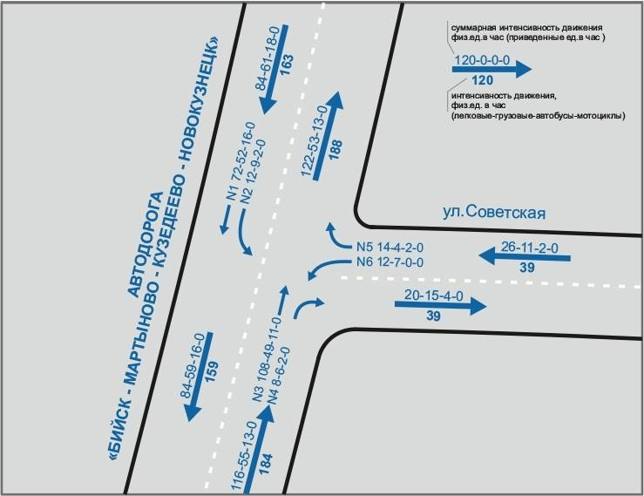

Данные по интенсивности движения ТП на автомобильной дороге «Бийск – Мартыново – Кузедеево – Новокузнецк» в районе поворота на с. Сосновка (07.05.2018 г.; 7:30-8:30)

Вид транспортного средства |  | а/д « Бийск – Мартыново – Кузедеево – Новокузнецк » |  |  |  |  |  |  |  |  |  |  |  | а/д улица Советская (с. Сосновка) |  |  |  |  |  | Всего через перекре-сток за 1 час
 |  | От г. Новокузнецк |  |  |  |  |  | от КП Красная Поляна
 |  | Прямо N1 |  | Налево N2 |  | Итого |  | Прямо N3 |  | Направо N4 |  | Итого |  | Направо N5 |  | Налево N6 |  | Итого
 |  | ФИ | ПИ | ФИ | ПИ | ФИ | ПИ | ФИ | ПИ | ФИ | ПИ | ФИ | ПИ | ФИ | ПИ | ФИ | ПИ | ФИ | ПИ | ФИ | ПИ
Легковой автомобиль |  | 72 | 72 | 12 | 12 | 84 | 84 | 108 | 108 | 8 | 8 | 116 | 116 | 14 | 14 | 12 | 12 | 26 | 26 | 226 | 226
Грузовой автомобиль | до 2-х т | 18 | 23 | 6 | 9 | 24 | 32 | 14 | 18 | 4 | 6 | 18 | 24 | 3 | 4 | 2 | 3 | 5 | 7 | 47 | 63
 | от 2 до 6 т | 8 | 14 | 0 | 0 | 8 | 14 | 9 | 16 | 0 | 0 | 9 | 16 | 0 | 0 | 2 | 4 | 2 | 4 | 19 | 34
 | более 6 т | 6 | 15 | 0 | 0 | 6 | 15 | 6 | 15 | 0 | 0 | 6 | 15 | 0 | 0 | 0 | 0 | 0 | 0 | 12 | 30
 | автопоезд | 0 | 0 | 0 | 0 | 0 | 0 | 0 | 0 | 0 | 0 | 0 | 0 | 0 | 0 | 0 | 0 | 0 | 0 | 0 | 0
Автобус | микроавтобус | 0 | 0 | 0 | 0 | 0 | 0 | 0 | 0 | 0 | 0 | 0 | 0 | 0 | 0 | 0 | 0 | 0 | 0 | 0 | 0
 | малой вместимости | 5 | 8 | 1 | 2 | 6 | 10 | 4 | 6 | 1 | 2 | 5 | 8 | 1 | 2 | 0 | 0 | 1 | 2 | 12 | 20
 | большой вместимости | 3 | 8 | 0 | 0 | 3 | 8 | 2 | 5 | 0 | 0 | 2 | 5 | 0 | 0 | 0 | 0 | 0 | 0 | 5 | 13
 | сочлененный | 0 | 0 | 0 | 0 | 0 | 0 | 0 | 0 | 0 | 0 | 0 | 0 | 0 | 0 | 0 | 0 | 0 | 0 | 0 | 0
Мотоциклы и мопеды |  | 0 | 0 | 0 | 0 | 0 | 0 | 0 | 0 | 0 | 0 | 0 | 0 | 0 | 0 | 0 | 0 | 0 | 0 | 0 | 0
ИТОГО |  | 112 | 140 | 19 | 23 | 131 | 163 | 143 | 168 | 13 | 16 | 156 | 184 | 18 | 20 | 16 | 19 | 34 | 39 | 321 | 386

Точка №2 Автомобильная дорога «Бийск – Мартыново – Кузедеево – Новокузнецк» в районе поворота на п. Шерегеш
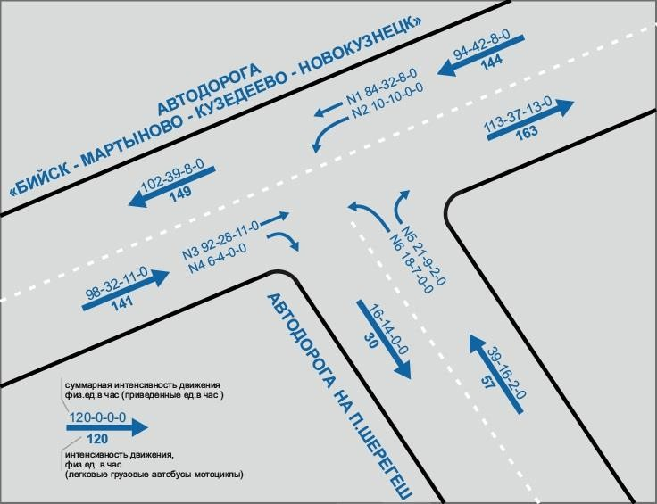

Данные по интенсивности движения ТП на автомобильной дороге «Бийск – Мартыново – Кузедеево – Новокузнецк» в районе поворота на п. Шерегеш (07.05.2018 г.; 7:30-8:30)

Вид транспортного средства |  | а/д « Бийск – Мартыново – Кузедеево – Новокузнецк » |  |  |  |  |  |  |  |  |  |  |  | а/д на п. Шерегеш |  |  |  |  |  | Всего через перекресток за 1 час
 |  | От г. Новокузнецк |  |  |  |  |  | от с. Сары-Чумыш
 |  | Прямо N1 |  | Налево N2 |  | Итого |  | Прямо N3 |  | Направо N4 |  | Итого |  | Направо N5 |  | Налево N6 |  | Итого
 |  | ФИ | ПИ | ФИ | ПИ | ФИ | ПИ | ФИ | ПИ | ФИ | ПИ | ФИ | ПИ | ФИ | ПИ | ФИ | ПИ | ФИ | ПИ | ФИ | ПИ
Легковой автомобиль |  | 84 | 84 | 10 | 10 | 94 | 94 | 92 | 92 | 6 | 6 | 98 | 98 | 21 | 21 | 18 | 18 | 39 | 39 | 231 | 231
Грузовой автомобиль | до 2-х т | 10 | 13 | 8 | 10 | 18 | 23 | 16 | 21 | 3 | 4 | 19 | 25 | 6 | 9 | 2 | 3 | 8 | 12 | 45 | 60
 | от 2 до 6 т | 6 | 11 | 0 | 0 | 6 | 11 | 4 | 7 | 0 | 0 | 4 | 7 | 0 | 0 | 2 | 4 | 2 | 4 | 12 | 22
 | более 6 т | 3 | 8 | 0 | 0 | 3 | 8 | 0 | 0 | 0 | 0 | 0 | 0 | 0 | 0 | 0 | 0 | 0 | 0 | 3 | 8
 | автопоезд | 0 | 0 | 0 | 0 | 0 | 0 | 0 | 0 | 0 | 0 | 0 | 0 | 0 | 0 | 0 | 0 | 0 | 0 | 0 | 0
Автобус | микроавтобус | 0 | 0 | 0 | 0 | 0 | 0 | 0 | 0 | 0 | 0 | 0 | 0 | 0 | 0 | 0 | 0 | 0 | 0 | 0 | 0
 | малой вместимости | 3 | 5 | 0 | 0 | 3 | 5 | 4 | 6 | 0 | 0 | 4 | 6 | 1 | 2 | 0 | 0 | 1 | 2 | 8 | 13
 | большой вместимости | 1 | 3 | 0 | 0 | 1 | 3 | 2 | 5 | 0 | 0 | 2 | 5 | 0 | 0 | 0 | 0 | 0 | 0 | 3 | 8
 | сочлененный | 0 | 0 | 0 | 0 | 0 | 0 | 0 | 0 | 0 | 0 | 0 | 0 | 0 | 0 | 0 | 0 | 0 | 0 | 0 | 0
Мотоциклы и мопеды |  | 0 | 0 | 0 | 0 | 0 | 0 | 0 | 0 | 0 | 0 | 0 | 0 | 0 | 0 | 0 | 0 | 0 | 0 | 0 | 0
ИТОГО |  | 107 | 124 | 18 | 20 | 125 | 144 | 118 | 131 | 9 | 10 | 127 | 141 | 28 | 32 | 22 | 25 | 50 | 57 | 302 | 342

Точка №3 Автомобильная дорога «Новокузнецк – Красулино», км 3
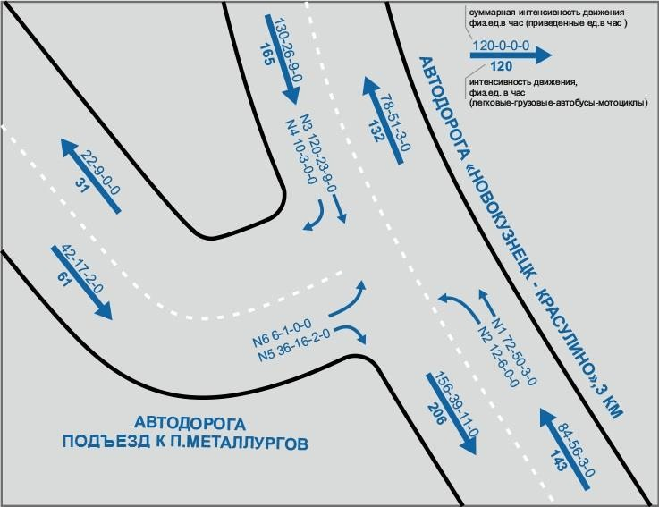

Данные по интенсивности движения ТП на автомобильной дороге «Новокузнецк – Красулино», км 3 (07.05.2018 г.; 7:30-8:30)

Вид транспортного средства |  | а/д « Новокузнецк – Красулино» |  |  |  |  |  |  |  |  |  |  |  | а/д «Подъезд к п. Металлургов» |  |  |  |  |  | Всего через перекресток за 1 час
 |  | От г. Новокузнецк |  |  |  |  |  | от с. Красулино
 |  | Прямо N1 |  | Налево N2 |  | Итого |  | Прямо N3 |  | Направо N4 |  | Итого |  | Направо N5 |  | Налево N6 |  | Итого
 |  | ФИ | ПИ | ФИ | ПИ | ФИ | ПИ | ФИ | ПИ | ФИ | ПИ | ФИ | ПИ | ФИ | ПИ | ФИ | ПИ | ФИ | ПИ | ФИ | ПИ
Легковой автомобиль |  | 72 | 72 | 12 | 12 | 84 | 84 | 120 | 120 | 10 | 10 | 130 | 130 | 36 | 36 | 6 | 6 | 42 | 42 | 256 | 256
Грузовой автомобиль | до 2-х т | 24 | 31 | 4 | 6 | 28 | 37 | 12 | 16 | 2 | 3 | 14 | 19 | 12 | 16 | 1 | 1 | 13 | 17 | 55 | 73
 | от 2 до 6 т | 8 | 14 | 0 | 0 | 8 | 14 | 4 | 7 | 0 | 0 | 4 | 7 | 0 | 0 | 0 | 0 | 0 | 0 | 12 | 21
 | более 6 т | 2 | 5 | 0 | 0 | 2 | 5 | 0 | 0 | 0 | 0 | 0 | 0 | 0 | 0 | 0 | 0 | 0 | 0 | 2 | 5
 | автопоезд | 0 | 0 | 0 | 0 | 0 | 0 | 0 | 0 | 0 | 0 | 0 | 0 | 0 | 0 | 0 | 0 | 0 | 0 | 0 | 0
Автобус | микроавтобус | 0 | 0 | 0 | 0 | 0 | 0 | 0 | 0 | 0 | 0 | 0 | 0 | 0 | 0 | 0 | 0 | 0 | 0 | 0 | 0
 | малой вместимости | 2 | 3 | 0 | 0 | 2 | 3 | 4 | 6 | 0 | 0 | 4 | 6 | 1 | 2 | 0 | 0 | 1 | 2 | 7 | 11
 | большой вместимости | 0 | 0 | 0 | 0 | 0 | 0 | 1 | 3 | 0 | 0 | 1 | 3 | 0 | 0 | 0 | 0 | 0 | 0 | 1 | 3
 | сочлененный | 0 | 0 | 0 | 0 | 0 | 0 | 0 | 0 | 0 | 0 | 0 | 0 | 0 | 0 | 0 | 0 | 0 | 0 | 0 | 0
Мотоциклы и мопеды |  | 0 | 0 | 0 | 0 | 0 | 0 | 0 | 0 | 0 | 0 | 0 | 0 | 0 | 0 | 0 | 0 | 0 | 0 | 0 | 0
ИТОГО |  | 108 | 125 | 16 | 18 | 124 | 143 | 141 | 152 | 12 | 13 | 153 | 165 | 49 | 54 | 7 | 7 | 56 | 61 | 333 | 369

Точка №4 Автомобильная дорога «Новокузнецк – Красулино», в районе путепровода над ж/д путями, не доезжая кольца
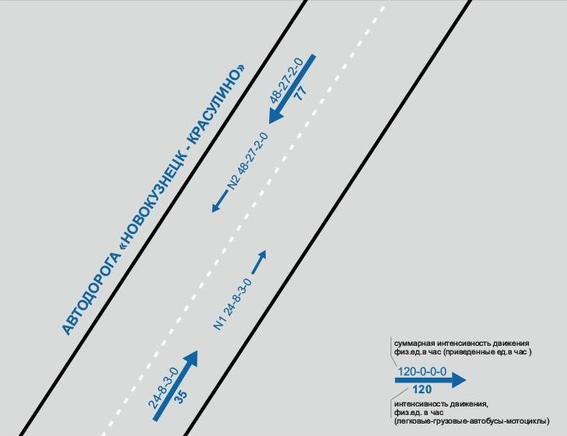

Данные по интенсивности движения ТП на автомобильной дороге «Новокузнецк – Красулино», в районе путепровода над ж/д путями, не доезжая кольца (07.05.2018 г.; 7:30-8:30)

Вид транспортного средства |  | а/д « Новокузнецк – Красулино» |  |  |  |  |  |  |  | Всего через перегон за 1 час
 |  | от п. Недорезово |  |  |  | от п. Тагарыш
 |  | Прямо N1 |  | Итого |  | Прямо N2 |  | Итого
 |  | ФИ | ПИ | ФИ | ПИ | ФИ | ПИ | ФИ | ПИ | ФИ | ПИ
Легковой автомобиль |  | 24 | 24 | 24 | 24 | 48 | 48 | 48 | 48 | 72 | 72
Грузовой автомобиль | до 2-х т | 6 | 8 | 6 | 8 | 12 | 16 | 12 | 16 | 18 | 24
 | от 2 до 6 т | 0 | 0 | 0 | 0 | 6 | 11 | 6 | 11 | 6 | 11
 | более 6 т | 0 | 0 | 0 | 0 | 0 | 0 | 0 | 0 | 0 | 0
 | автопоезд | 0 | 0 | 0 | 0 | 0 | 0 | 0 | 0 | 0 | 0
Автобус | микроавтобус | 0 | 0 | 0 | 0 | 0 | 0 | 0 | 0 | 0 | 0
 | малой вместимости | 2 | 3 | 2 | 3 | 1 | 2 | 1 | 2 | 3 | 5
 | большой вместимости | 0 | 0 | 0 | 0 | 0 | 0 | 0 | 0 | 0 | 0
 | сочлененный | 0 | 0 | 0 | 0 | 0 | 0 | 0 | 0 | 0 | 0
Мотоциклы и мопеды |  | 0 | 0 | 0 | 0 | 0 | 0 | 0 | 0 | 0 | 0
ИТОГО |  | 32 | 35 | 32 | 35 | 67 | 77 | 67 | 77 | 99 | 112

Точка №5 Автомобильная дорога «Осинники – Сосновка», в районе п. Куртуково
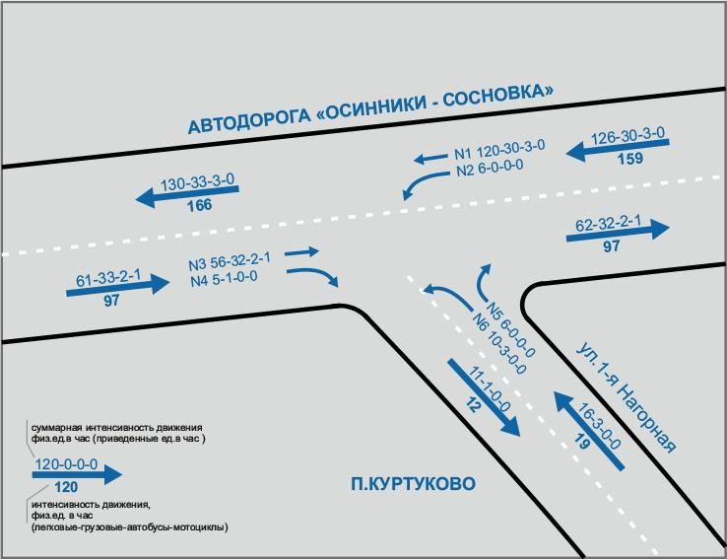

Данные по интенсивности движения ТП на автомобильной дороге «Осинники – Сосновка», в районе п. Куртуково (07.05.2019 г.; 7:30-8:30)

Вид транспортного средства |  | а/д «Осинники – Сосновка» |  |  |  |  |  |  |  |  |  |  |  | а/д улица 2-я Нагорная (с. Куртуково) |  |  |  |  |  | Всего через перекре-сток за 1 час
 |  | От г. Осинники |  |  |  |  |  | От с. Сосновка
 |  | Прямо N1 |  | Налево N2 |  | Итого |  | Прямо N3 |  | Направо N4 |  | Итого |  | Направо N5 |  | Налево N6 |  | Итого
 |  | ФИ | ПИ | ФИ | ПИ | ФИ | ПИ | ФИ | ПИ | ФИ | ПИ | ФИ | ПИ | ФИ | ПИ | ФИ | ПИ | ФИ | ПИ | ФИ | ПИ
Легковой автомобиль |  | 120 | 120 | 6 | 6 | 126 | 126 | 56 | 56 | 5 | 5 | 61 | 61 | 6 | 6 | 10 | 10 | 16 | 16 | 203 | 203
Грузовой автомобиль | до 2-х т | 16 | 21 | 0 | 0 | 16 | 21 | 12 | 16 | 1 | 1 | 13 | 17 | 0 | 0 | 2 | 3 | 2 | 3 | 31 | 41
 | от 2 до 6 т | 5 | 9 | 0 | 0 | 5 | 9 | 6 | 11 | 0 | 0 | 6 | 11 | 0 | 0 | 0 | 0 | 0 | 0 | 11 | 20
 | более 6 т | 0 | 0 | 0 | 0 | 0 | 0 | 2 | 5 | 0 | 0 | 2 | 5 | 0 | 0 | 0 | 0 | 0 | 0 | 2 | 5
 | автопоезд | 0 | 0 | 0 | 0 | 0 | 0 | 0 | 0 | 0 | 0 | 0 | 0 | 0 | 0 | 0 | 0 | 0 | 0 | 0 | 0
Автобус | микроавтобус | 0 | 0 | 0 | 0 | 0 | 0 | 0 | 0 | 0 | 0 | 0 | 0 | 0 | 0 | 0 | 0 | 0 | 0 | 0 | 0
 | малой вместимости | 2 | 3 | 0 | 0 | 2 | 3 | 1 | 2 | 0 | 0 | 1 | 2 | 0 | 0 | 0 | 0 | 0 | 0 | 3 | 5
 | большой вместимости | 0 | 0 | 0 | 0 | 0 | 0 | 0 | 0 | 0 | 0 | 0 | 0 | 0 | 0 | 0 | 0 | 0 | 0 | 0 | 0
 | сочлененный | 0 | 0 | 0 | 0 | 0 | 0 | 0 | 0 | 0 | 0 | 0 | 0 | 0 | 0 | 0 | 0 | 0 | 0 | 0 | 0
Мотоциклы и мопеды |  | 0 | 0 | 0 | 0 | 0 | 0 | 1 | 1 | 0 | 0 | 1 | 1 | 0 | 0 | 0 | 0 | 0 | 0 | 1 | 1
ИТОГО |  | 143 | 153 | 6 | 6 | 149 | 159 | 78 | 91 | 6 | 6 | 84 | 97 | 6 | 6 | 12 | 13 | 18 | 19 | 251 | 275

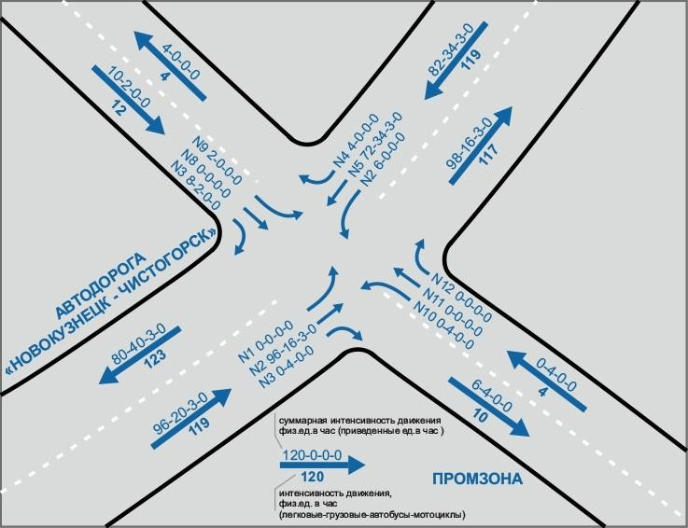
Точка №6 Автомобильная дорога «Новокузнецк – Чистогорский», в районе поворота на п. Осиновое Плесо

Данные по интенсивности движения ТП на автомобильной дороге «Новокузнецк – Чистогорский» в районе поворота на п. Осиновое Плесо
(07.05.2019 г.; 7:30-8:30)

Вид транспортного средства |  | А/д «Новокузнецк – Чистогорский» |  |  |  |  |  |  |  |  |  |  |  |  |  |  |  | а/д от п. Славино |  |  |  |  |  |  |  | а/д от промзоны |  |  |  |  |  |  |  | Всего через перекре- сток за 1  час
 |  | от г. Новокузнецк |  |  |  |  |  |  |  | от п. Осиновое Плесо
 |  | Налево N1 |  | Прямо N2 |  | Направо N3 |  | Итого |  | Направ N4 |  | Прямо N5 |  | Налево N6 |  | Итого |  | Направ N7 |  | Прямо N8 |  | Налево N9 |  | Итого |  | Налево N10 |  | Прямо N11 |  | Направо N12 |  | Итого
 |  | ФИ | ПИ | ФИ | ПИ | ФИ | ПИ | ФИ | ПИ | ФИ | ПИ | ФИ | ПИ | ФИ | ПИ | ФИ | ПИ | ФИ | ПИ | ФИ | ПИ | ФИ | ПИ | ФИ | ПИ | ФИ | ПИ | ФИ | ПИ | ФИ | ПИ | ФИ | ПИ | ФИ | ПИ
Легковой автомобиль |  | 0 | 0 | 96 | 96 | 0 | 0 | 96 | 96 | 4 | 4 | 72 | 72 | 0 | 0 | 76 | 76 | 8 | 8 | 0 | 0 | 2 | 2 | 10 | 10 | 0 | 0 | 0 | 0 | 0 | 0 | 0 | 0 | 182 | 182
Грузовой автомобиль | до 2-х т | 0 | 0 | 12 | 16 | 0 | 0 | 12 | 16 | 0 | 0 | 10 | 13 | 0 | 0 | 10 | 13 | 2 | 2 | 0 | 0 | 0 | 0 | 2 | 2 | 2 | 2 | 0 | 0 | 0 | 0 | 2 | 2 | 26 | 33
 | от 2 до 6 т | 0 | 0 | 0 | 0 | 2 | 4 | 2 | 4 | 0 | 0 | 12 | 21 | 0 | 0 | 12 | 21 | 0 | 0 | 0 | 0 | 0 | 0 | 0 | 0 | 1 | 2 | 0 | 0 | 0 | 0 | 1 | 2 | 15 | 27
 | более 6 т | 0 | 0 | 0 | 0 | 0 | 0 | 0 | 0 | 0 | 0 | 0 | 0 | 0 | 0 | 0 | 0 | 0 | 0 | 0 | 0 | 0 | 0 | 0 | 0 | 0 | 0 | 0 | 0 | 0 | 0 | 0 | 0 | 0 | 0
 | автопоезд | 0 | 0 | 0 | 0 | 0 | 0 | 0 | 0 | 0 | 0 | 0 | 0 | 0 | 0 | 0 | 0 | 0 | 0 | 0 | 0 | 0 | 0 | 0 | 0 | 0 | 0 | 0 | 0 | 0 | 0 | 0 | 0 | 0 | 0
Автобус | микроавтобус | 0 | 0 | 0 | 0 | 0 | 0 | 0 | 0 | 0 | 0 | 0 | 0 | 0 | 0 | 0 | 0 | 0 | 0 | 0 | 0 | 0 | 0 | 0 | 0 | 0 | 0 | 0 | 0 | 0 | 0 | 0 | 0 | 0 | 0
 | малой вместимости | 0 | 0 | 2 | 3 | 0 | 0 | 2 | 3 | 0 | 0 | 2 | 3 | 0 | 0 | 2 | 3 | 0 | 0 | 0 | 0 | 0 | 0 | 0 | 0 | 0 | 0 | 0 | 0 | 0 | 0 | 0 | 0 | 4 | 6
 | большой вместимости | 0 | 0 | 0 | 0 | 0 | 0 | 0 | 0 | 0 | 0 | 0 | 0 | 0 | 0 | 0 | 0 | 0 | 0 | 0 | 0 | 0 | 0 | 0 | 0 | 0 | 0 | 0 | 0 | 0 | 0 | 0 | 0 | 0 | 0
 | сочлененный | 0 | 0 | 0 | 0 | 0 | 0 | 0 | 0 | 0 | 0 | 0 | 0 | 0 | 0 | 0 | 0 | 0 | 0 | 0 | 0 | 0 | 0 | 0 | 0 | 0 | 0 | 0 | 0 | 0 | 0 | 0 | 0 | 0 | 0
Мотоциклы и мопеды |  | 0 | 0 | 0 | 0 | 0 | 0 | 0 | 0 | 0 | 0 | 0 | 0 | 0 | 0 | 0 | 0 | 0 | 0 | 0 | 0 | 0 | 0 | 0 | 0 | 0 | 0 | 0 | 0 | 0 | 0 | 0 | 0 | 0 | 0
ИТОГО |  | 0 | 0 | 110 | 115 | 2 | 4 | 112 | 119 | 4 | 4 | 96 | 99 | 0 | 0 | 100 | 103 | 10 | 10 | 0 | 0 | 2 | 2 | 12 | 12 | 3 | 4 | 0 | 0 | 0 | 0 | 3 | 4 | 227 | 248

Точка №7 Автомобильная дорога «Листвяги – Апанас», в районе п. Новый Урал
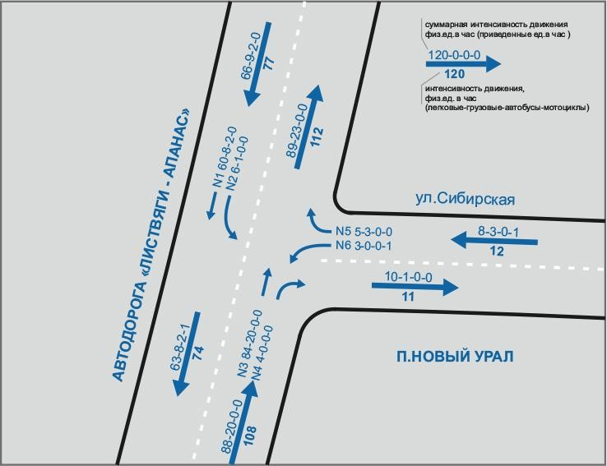

Данные по интенсивности движения ТП на автомобильной дороге «Листвяги – Апанас», в районе п. Новый Урал (07.05.2019 г.; 7:30- 8:30)

Вид транспортного средства |  | а/д «Листвяги – Апанас» |  |  |  |  |  |  |  |  |  |  |  | а/д ул. Сибирская (п. Новый Урал) |  |  |  |  |  | Всего через перекресток за 1 час
 |  | от п. Листвяги |  |  |  |  |  | от п. Апанас
 |  | Прямо N1 |  | Налево N2 |  | Итого |  | Прямо N3 |  | Налево N4 |  | Итого |  | Направо N5 |  | Налево N6 |  | Итого
 |  | ФИ | ПИ | ФИ | ПИ | ФИ | ПИ | ФИ | ПИ | ФИ | ПИ | ФИ | ПИ | ФИ | ПИ | ФИ | ПИ | ФИ | ПИ | ФИ | ПИ
Легковой автомобиль |  | 60 | 60 | 6 | 6 | 66 | 66 | 84 | 84 | 4 | 4 | 88 | 88 | 5 | 5 | 3 | 3 | 8 | 8 | 162 | 162
Грузовой автомобиль | до 2-х т | 6 | 8 | 1 | 1 | 7 | 9 | 12 | 16 | 0 | 0 | 12 | 16 | 1 | 1 | 0 | 0 | 1 | 1 | 20 | 26
 | от 2 до 6 т | 0 | 0 | 0 | 0 | 0 | 0 | 2 | 4 | 0 | 0 | 2 | 4 | 1 | 2 | 0 | 0 | 1 | 2 | 3 | 6
 | более 6 т | 0 | 0 | 0 | 0 | 0 | 0 | 0 | 0 | 0 | 0 | 0 | 0 | 0 | 0 | 0 | 0 | 0 | 0 | 0 | 0
 | автопоезд | 0 | 0 | 0 | 0 | 0 | 0 | 0 | 0 | 0 | 0 | 0 | 0 | 0 | 0 | 0 | 0 | 0 | 0 | 0 | 0
Автобус | микроавтобус | 0 | 0 | 0 | 0 | 0 | 0 | 0 | 0 | 0 | 0 | 0 | 0 | 0 | 0 | 0 | 0 | 0 | 0 | 0 | 0
 | малой вместимости | 1 | 2 | 0 | 0 | 1 | 2 | 0 | 0 | 0 | 0 | 0 | 0 | 0 | 0 | 0 | 0 | 0 | 0 | 1 | 2
 | большой вместимости | 0 | 0 | 0 | 0 | 0 | 0 | 0 | 0 | 0 | 0 | 0 | 0 | 0 | 0 | 0 | 0 | 0 | 0 | 0 | 0
 | сочлененный | 0 | 0 | 0 | 0 | 0 | 0 | 0 | 0 | 0 | 0 | 0 | 0 | 0 | 0 | 0 | 0 | 0 | 0 | 0 | 0
Мотоциклы и мопеды |  | 0 | 0 | 0 | 0 | 0 | 0 | 0 | 0 | 0 | 0 | 0 | 0 | 0 | 0 | 1 | 1 | 1 | 1 | 1 | 1
ИТОГО |  | 67 | 70 | 7 | 7 | 74 | 77 | 98 | 104 | 4 | 4 | 102 | 108 | 7 | 8 | 4 | 4 | 11 | 12 | 187 | 197

